在Mac 10.15.6使用Parallels Desktop安装kali linux 2020.2a并配置输入法和安装Parallels Tools
背景：
又到了一年一度的护网（hw）了，我们的利器Kali Linux该上场了，我最近从Windows转到Mac，记录下在Mac上的Parallels Desktop（Mac平台上最好用的虚拟机—我觉得）安装Kali和Google拼音输入法，同时安装好Parallels Tools 类似Windows上 vmware tools，以下简称PD 过程中的踩坑记录，写在这里避免大家踩坑，快速的干活。
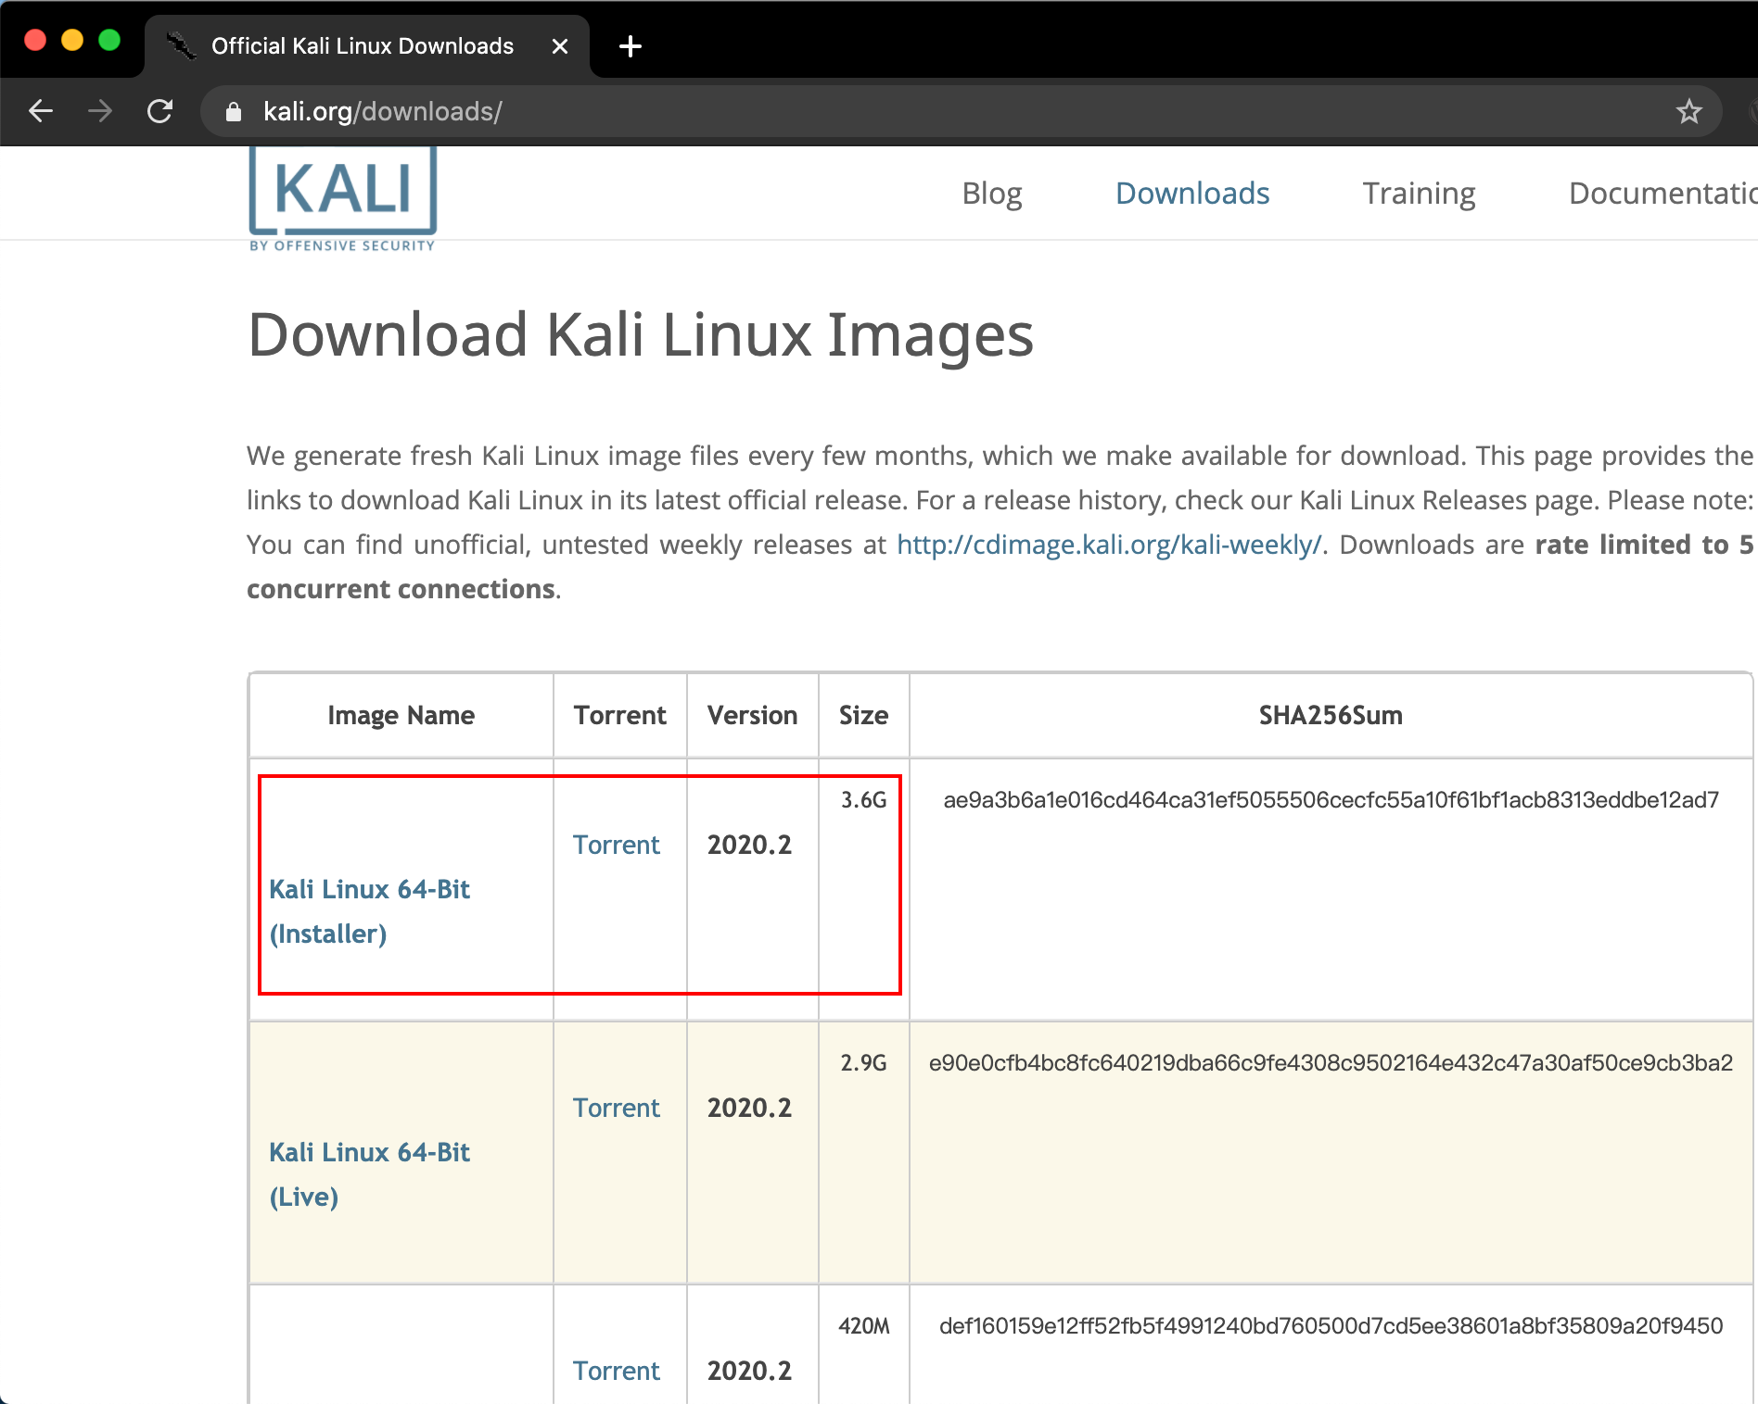
下载完成后打开PD,然后选择安装，找到下载的kali镜像文件：
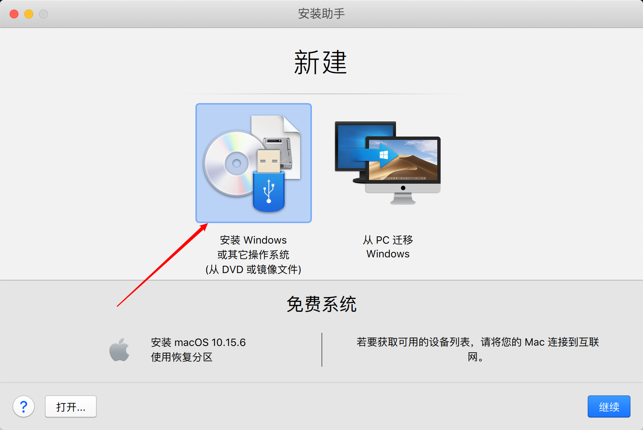
拖拽或者直接选择打开找到下载的kali镜像文件：
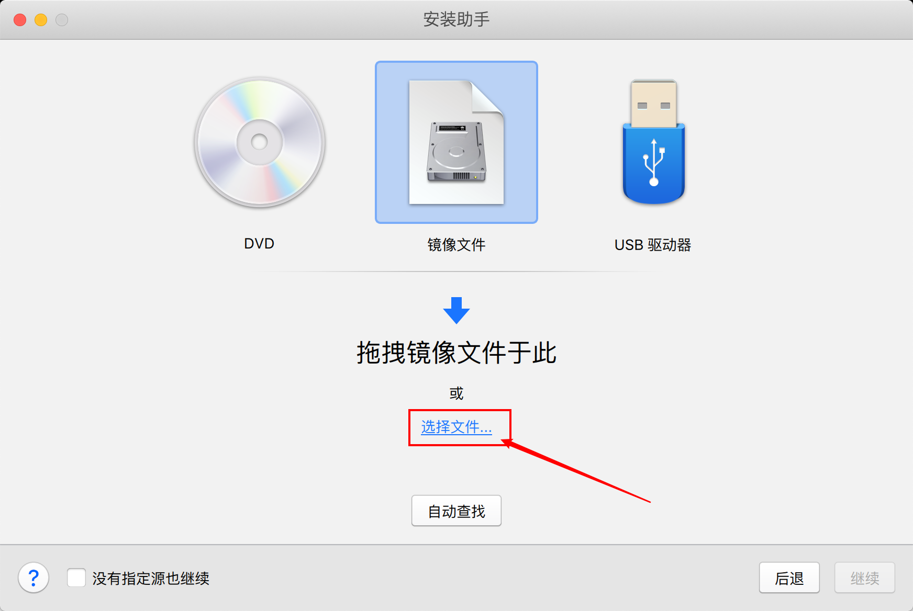
没有识别不用管他，直接继续：
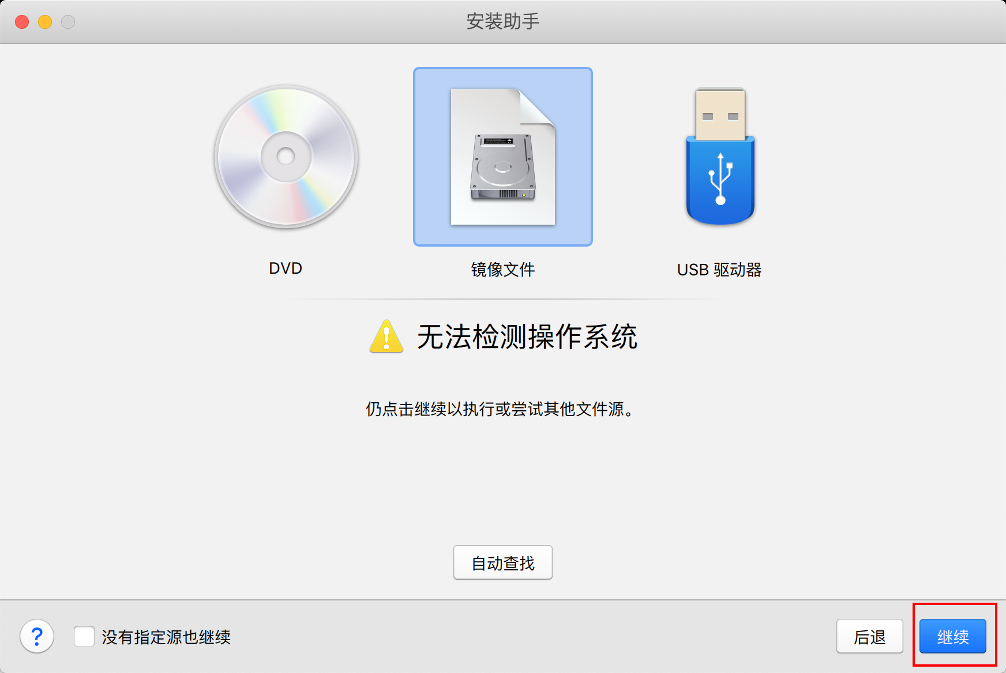

选择操作系统选择-更多-Kali Linux即可：
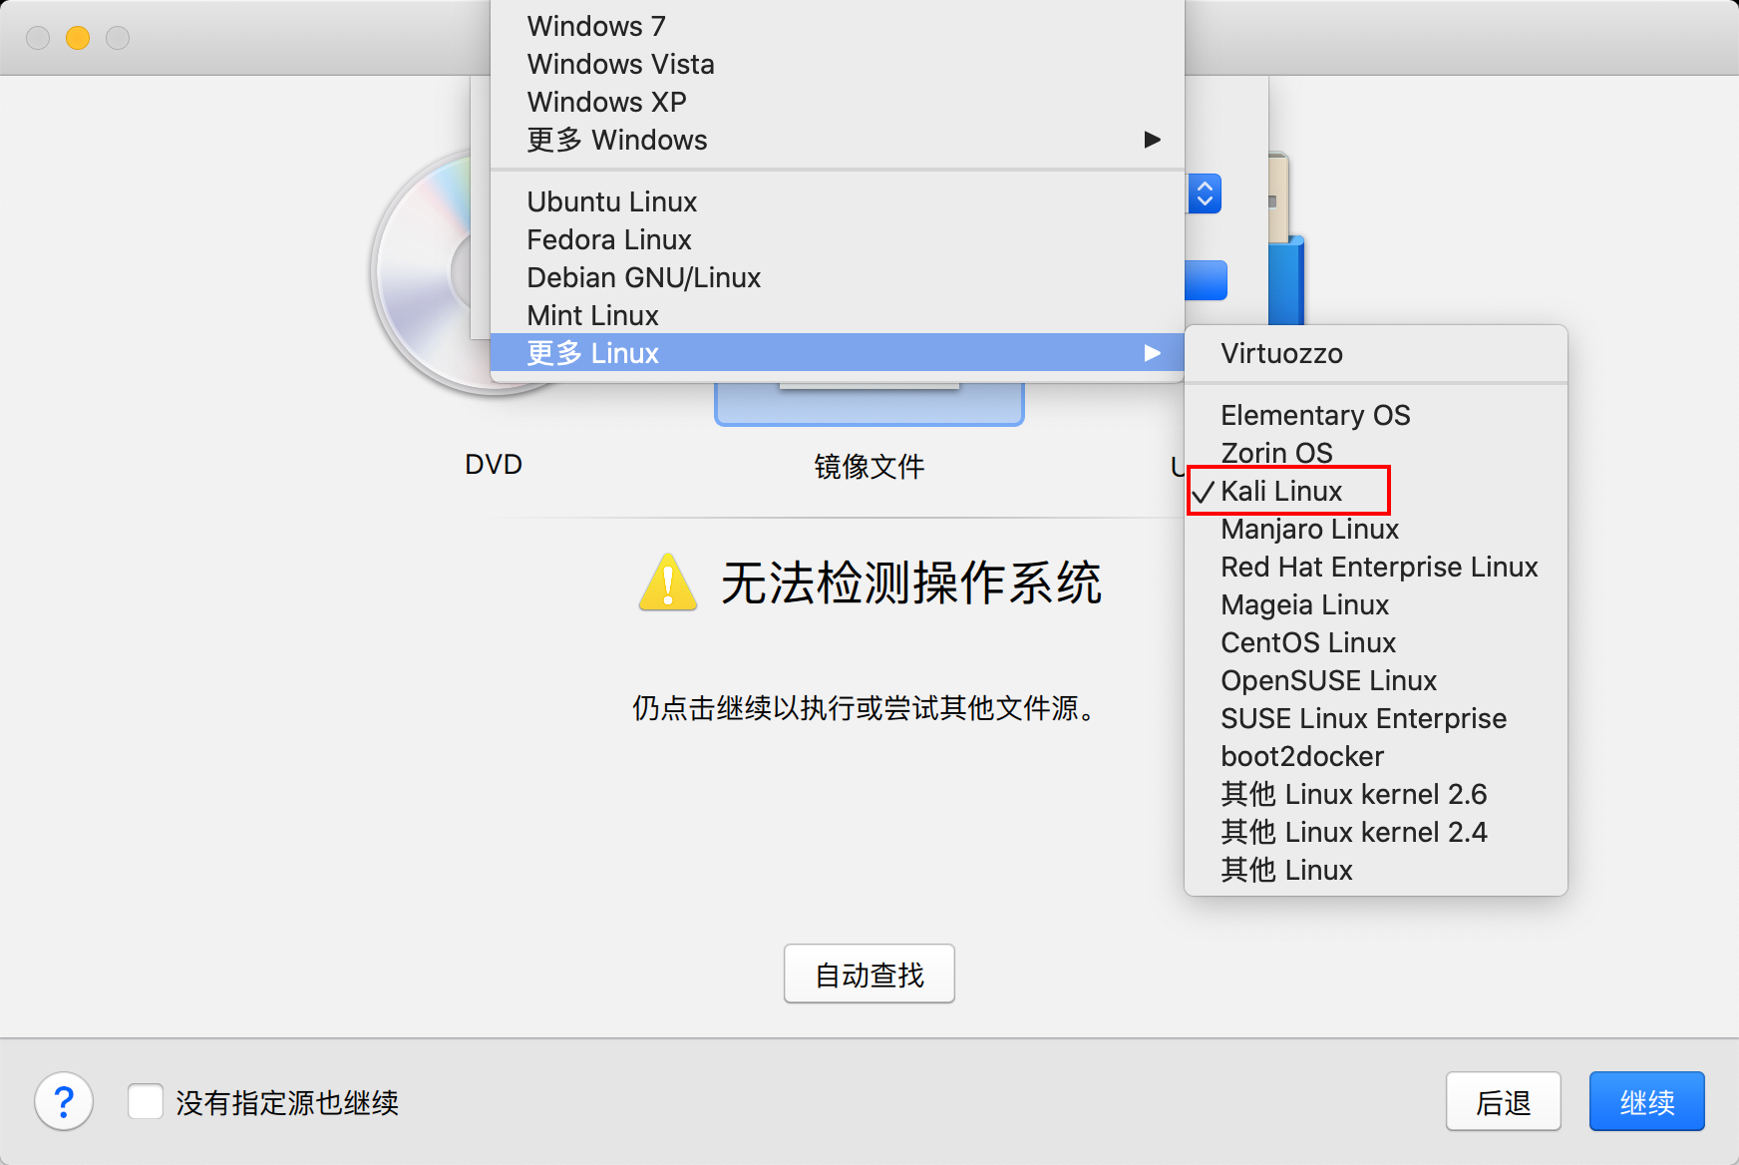
名字设置，位置保存，默认即可：
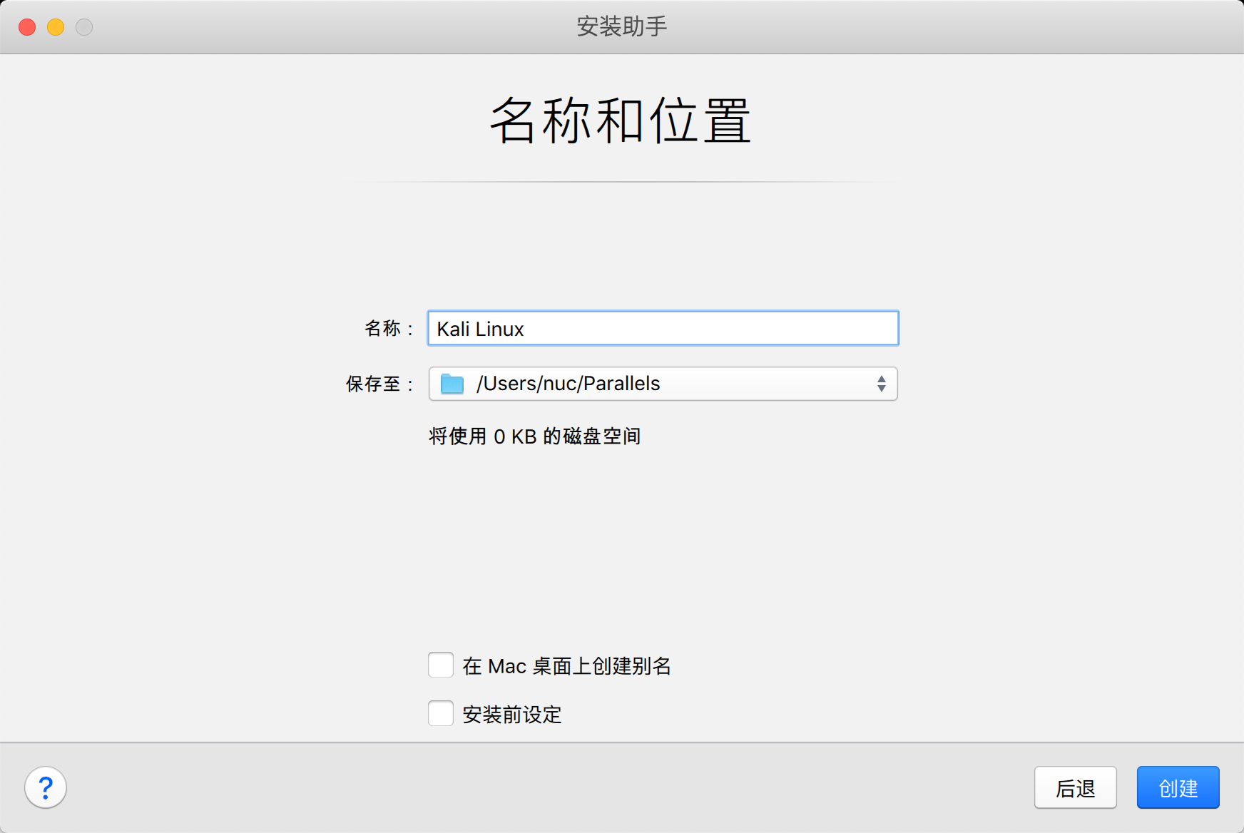
进入系统后，选择第一项的图形化安装graphical install即可：
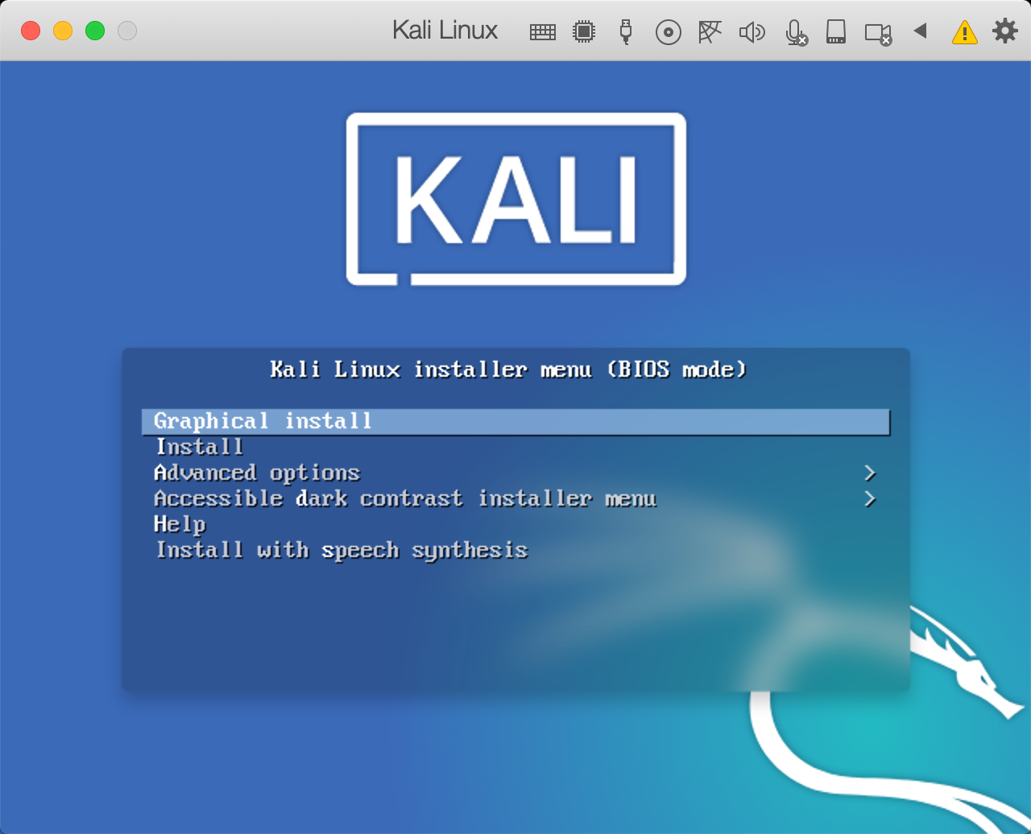
选择语言-中文（简体）
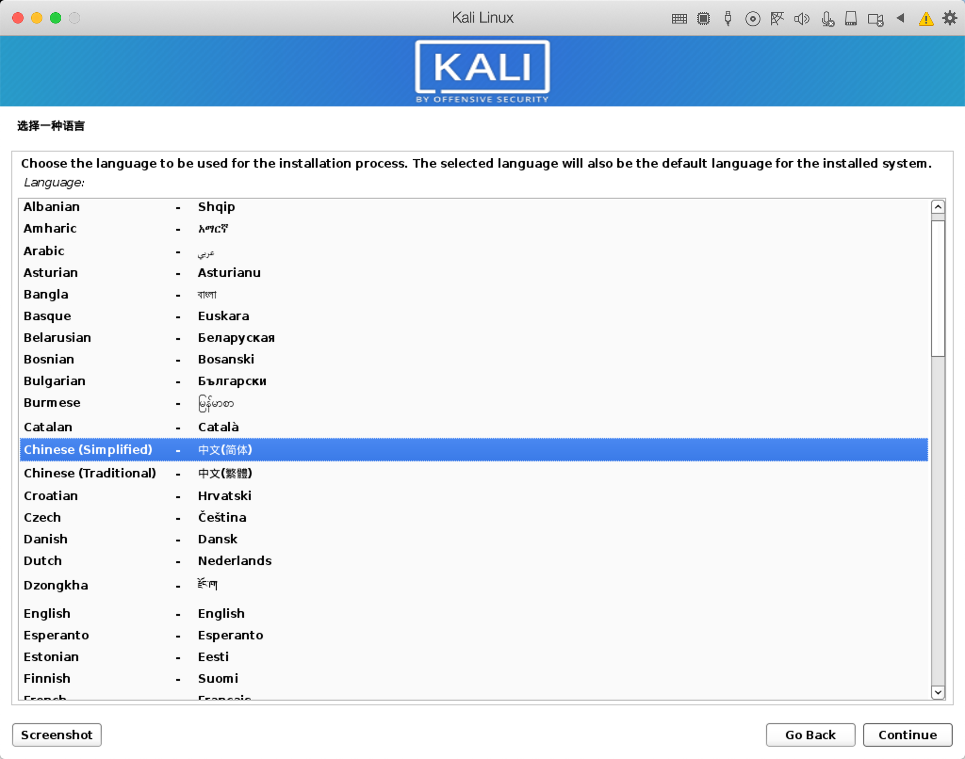
选择国家-中国：
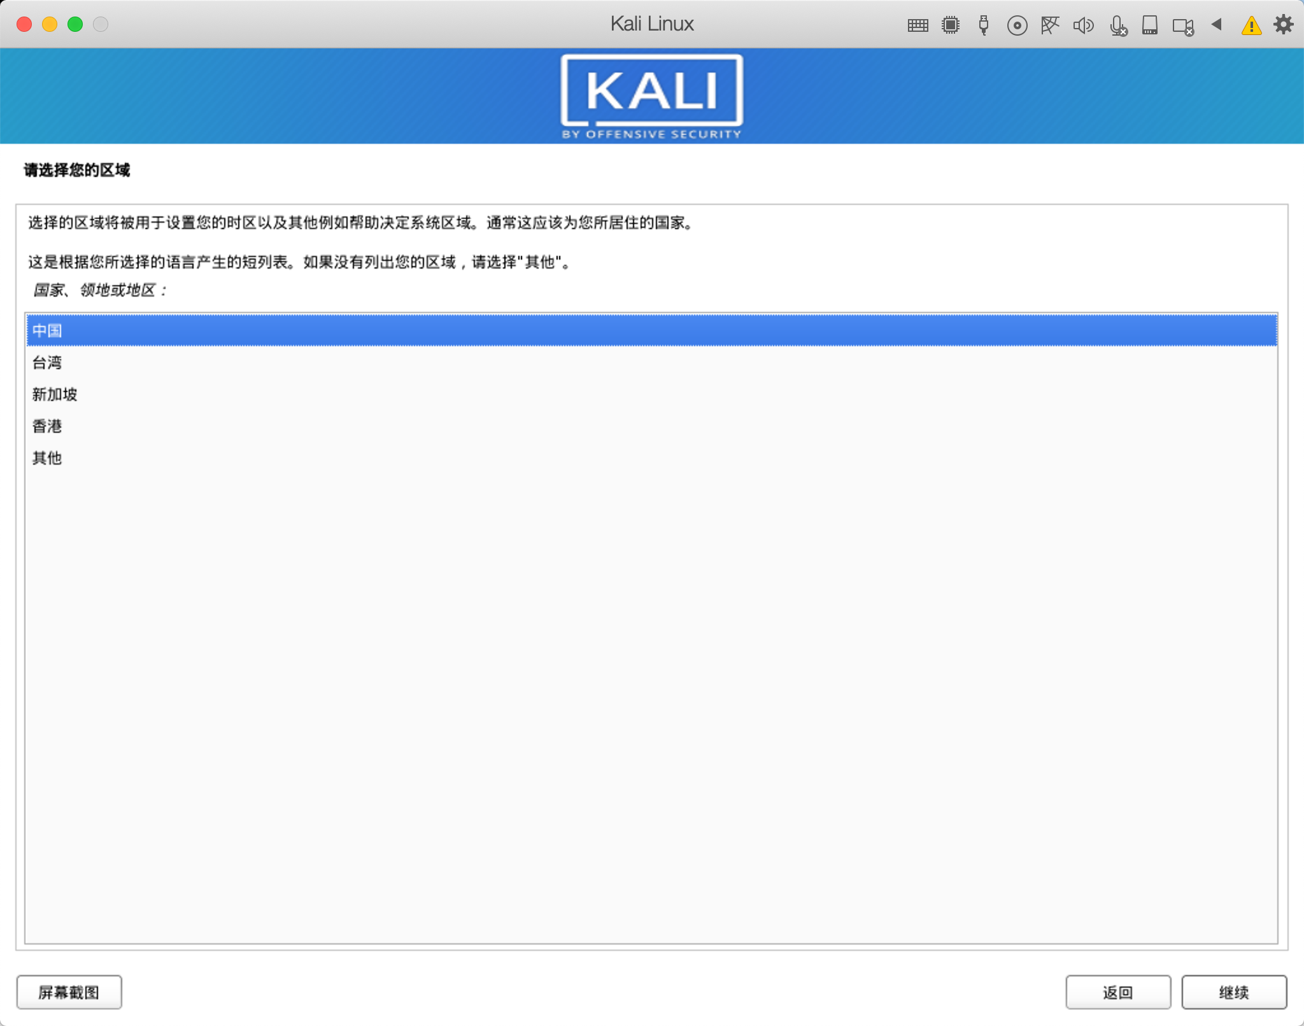
键盘配置-选择-汉语：
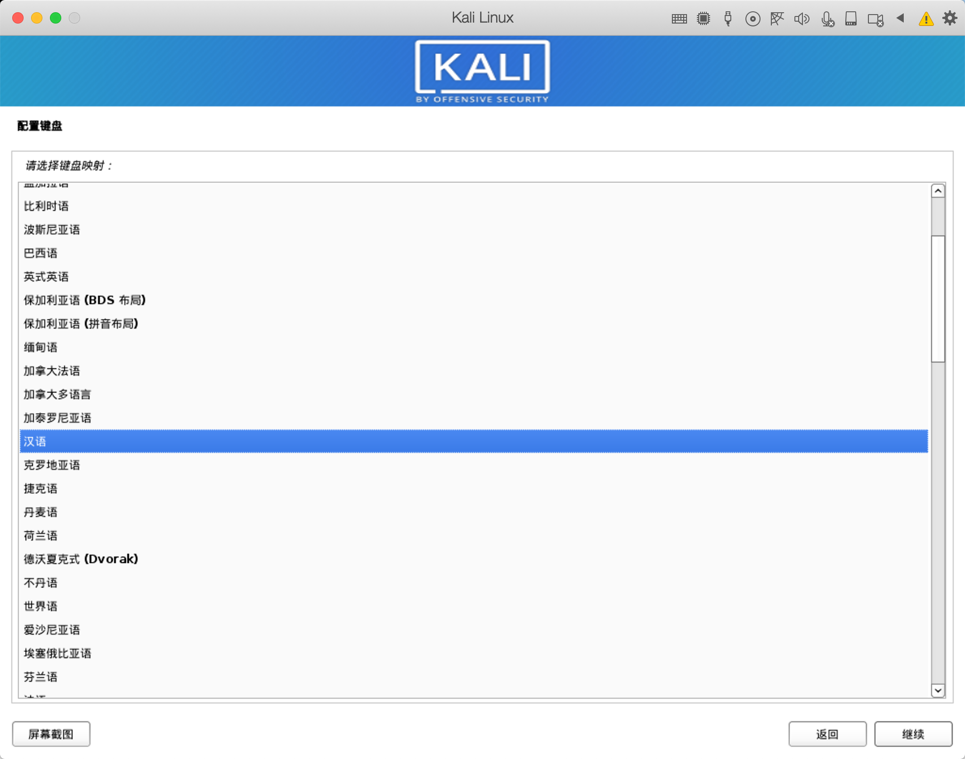
检测安装介质并自动安装：
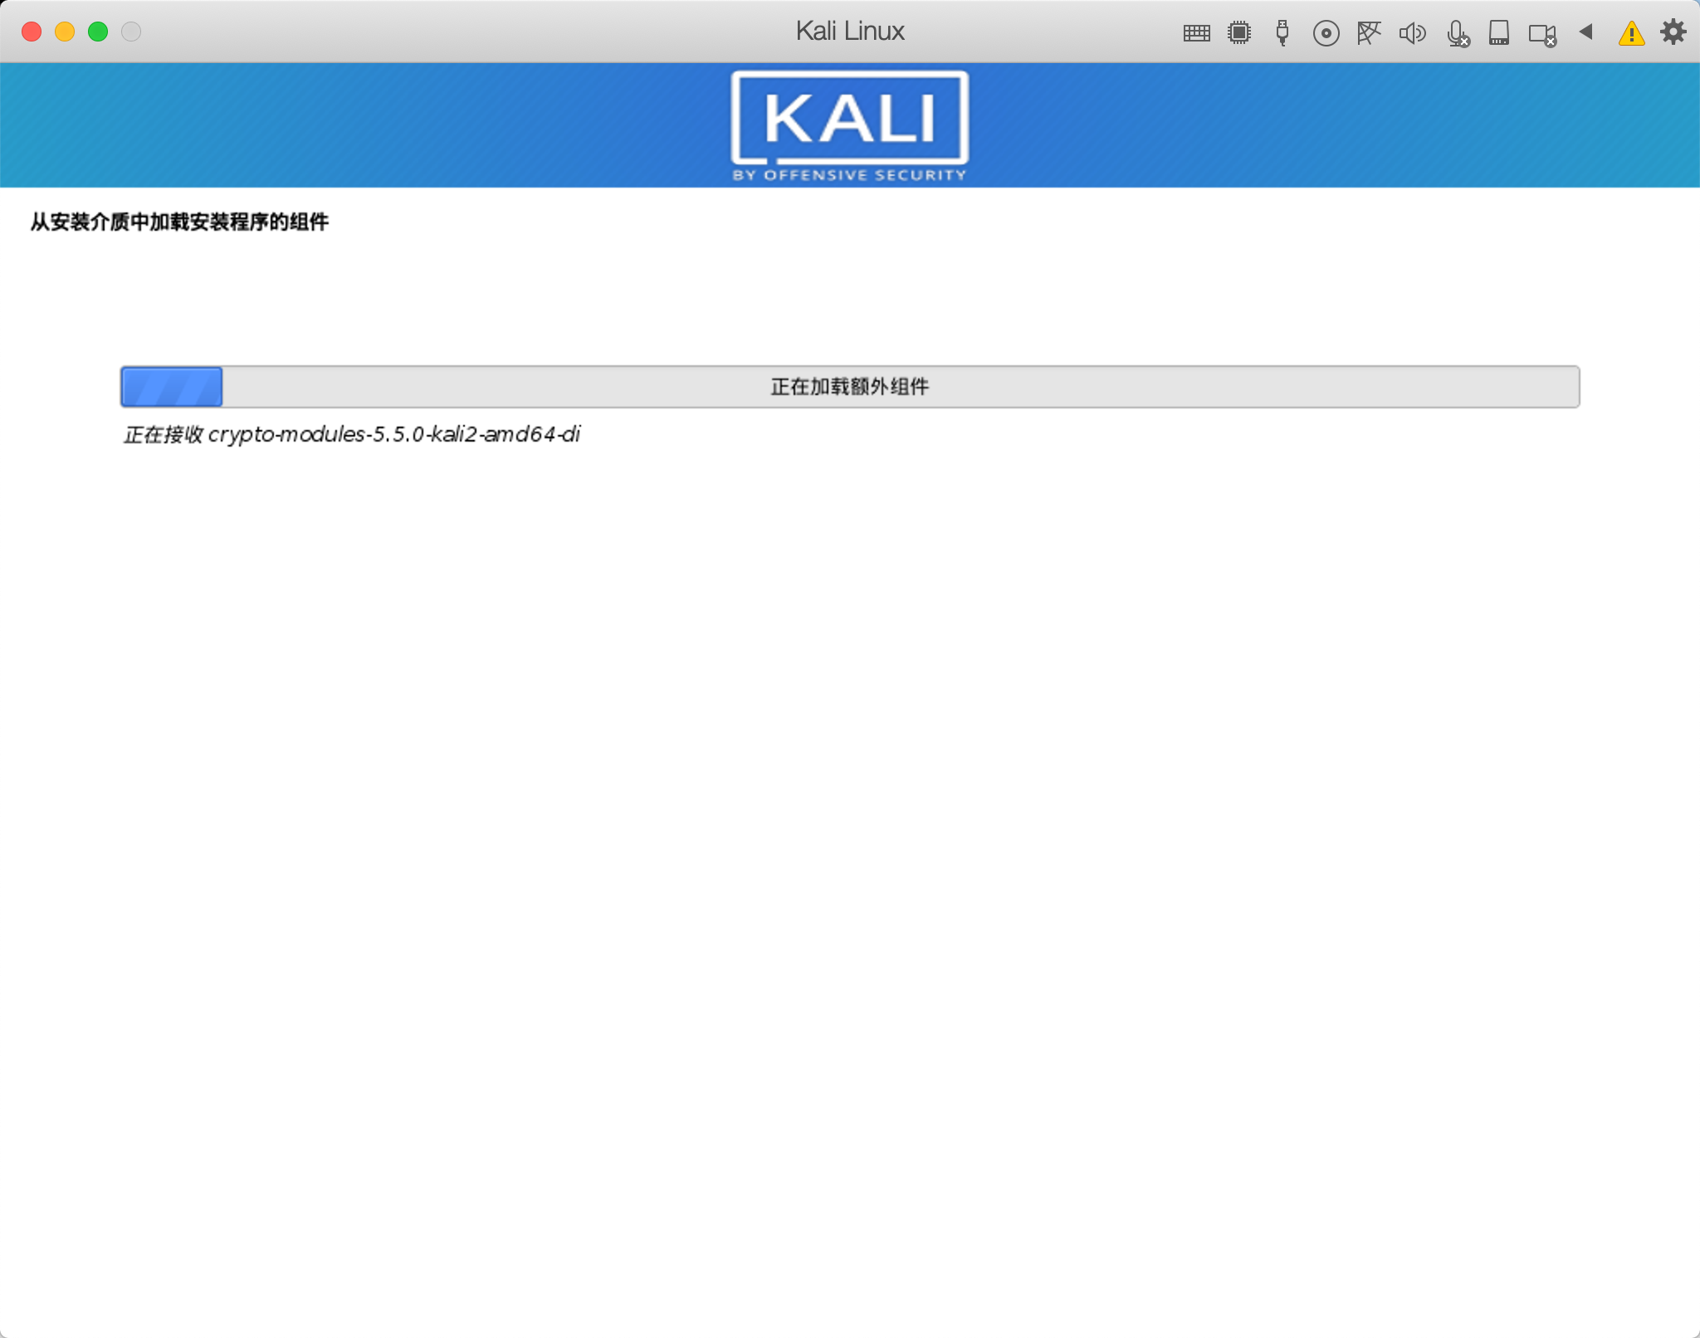
配置网络主机名，本地域名：
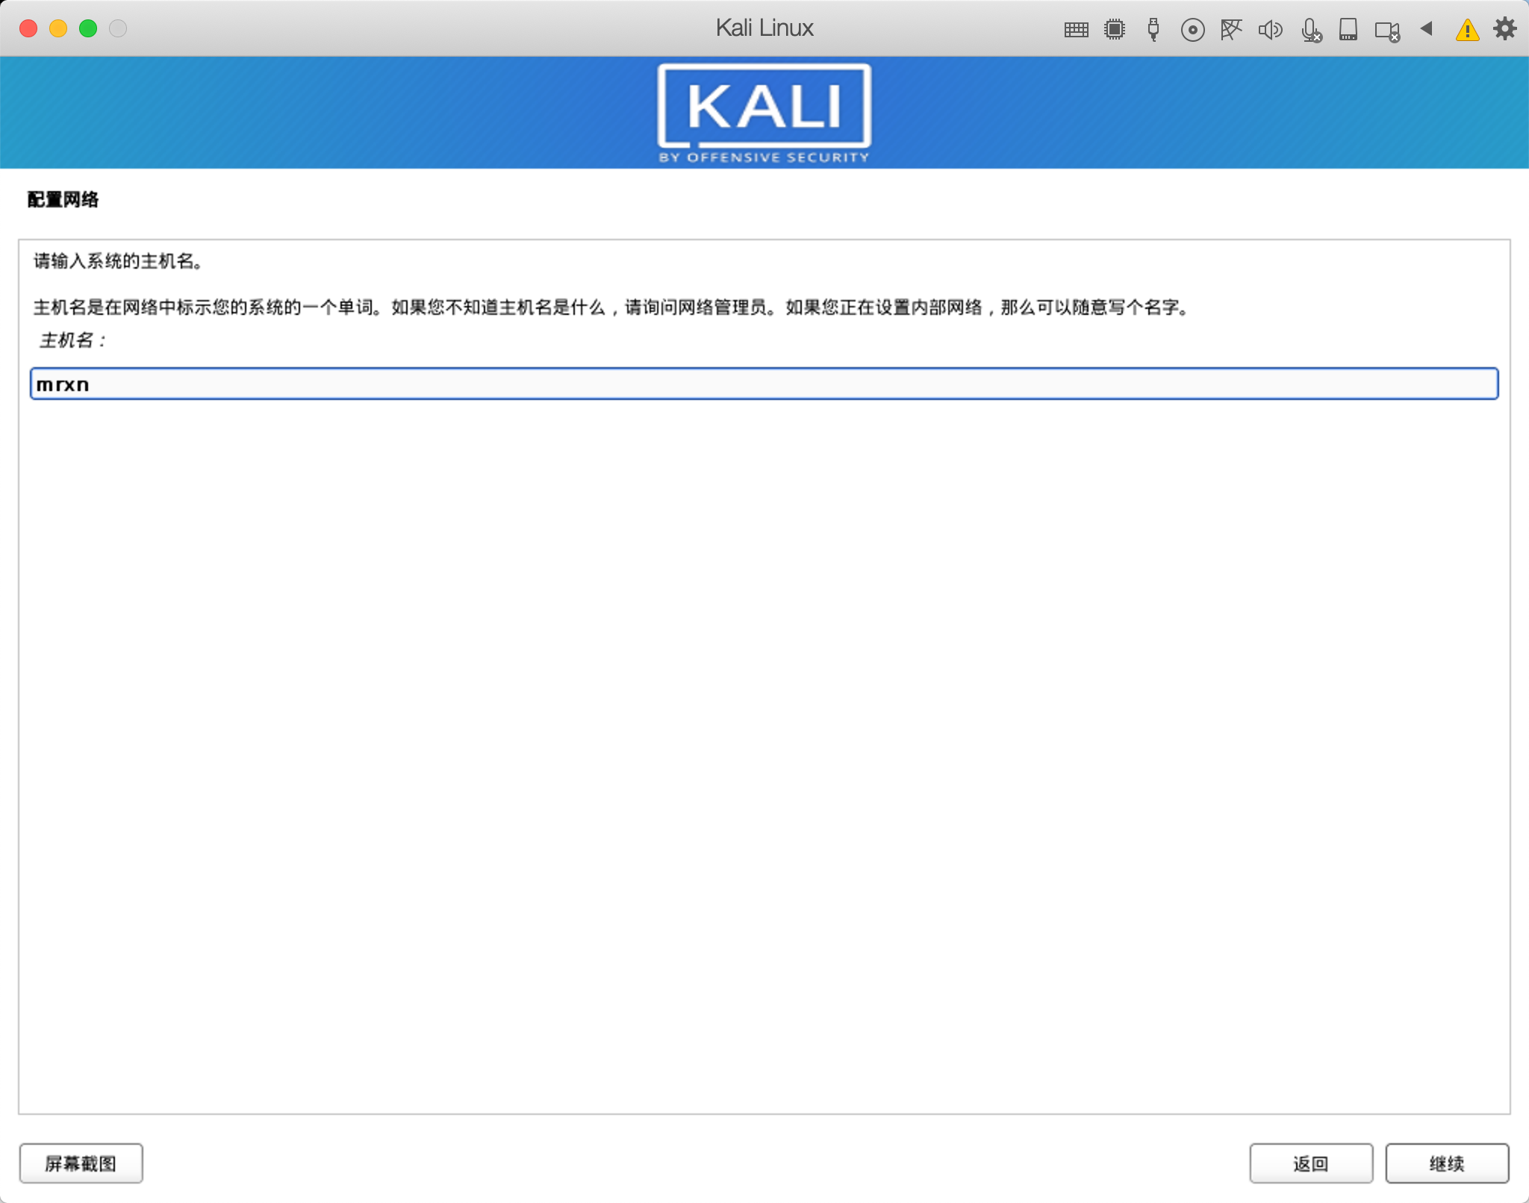
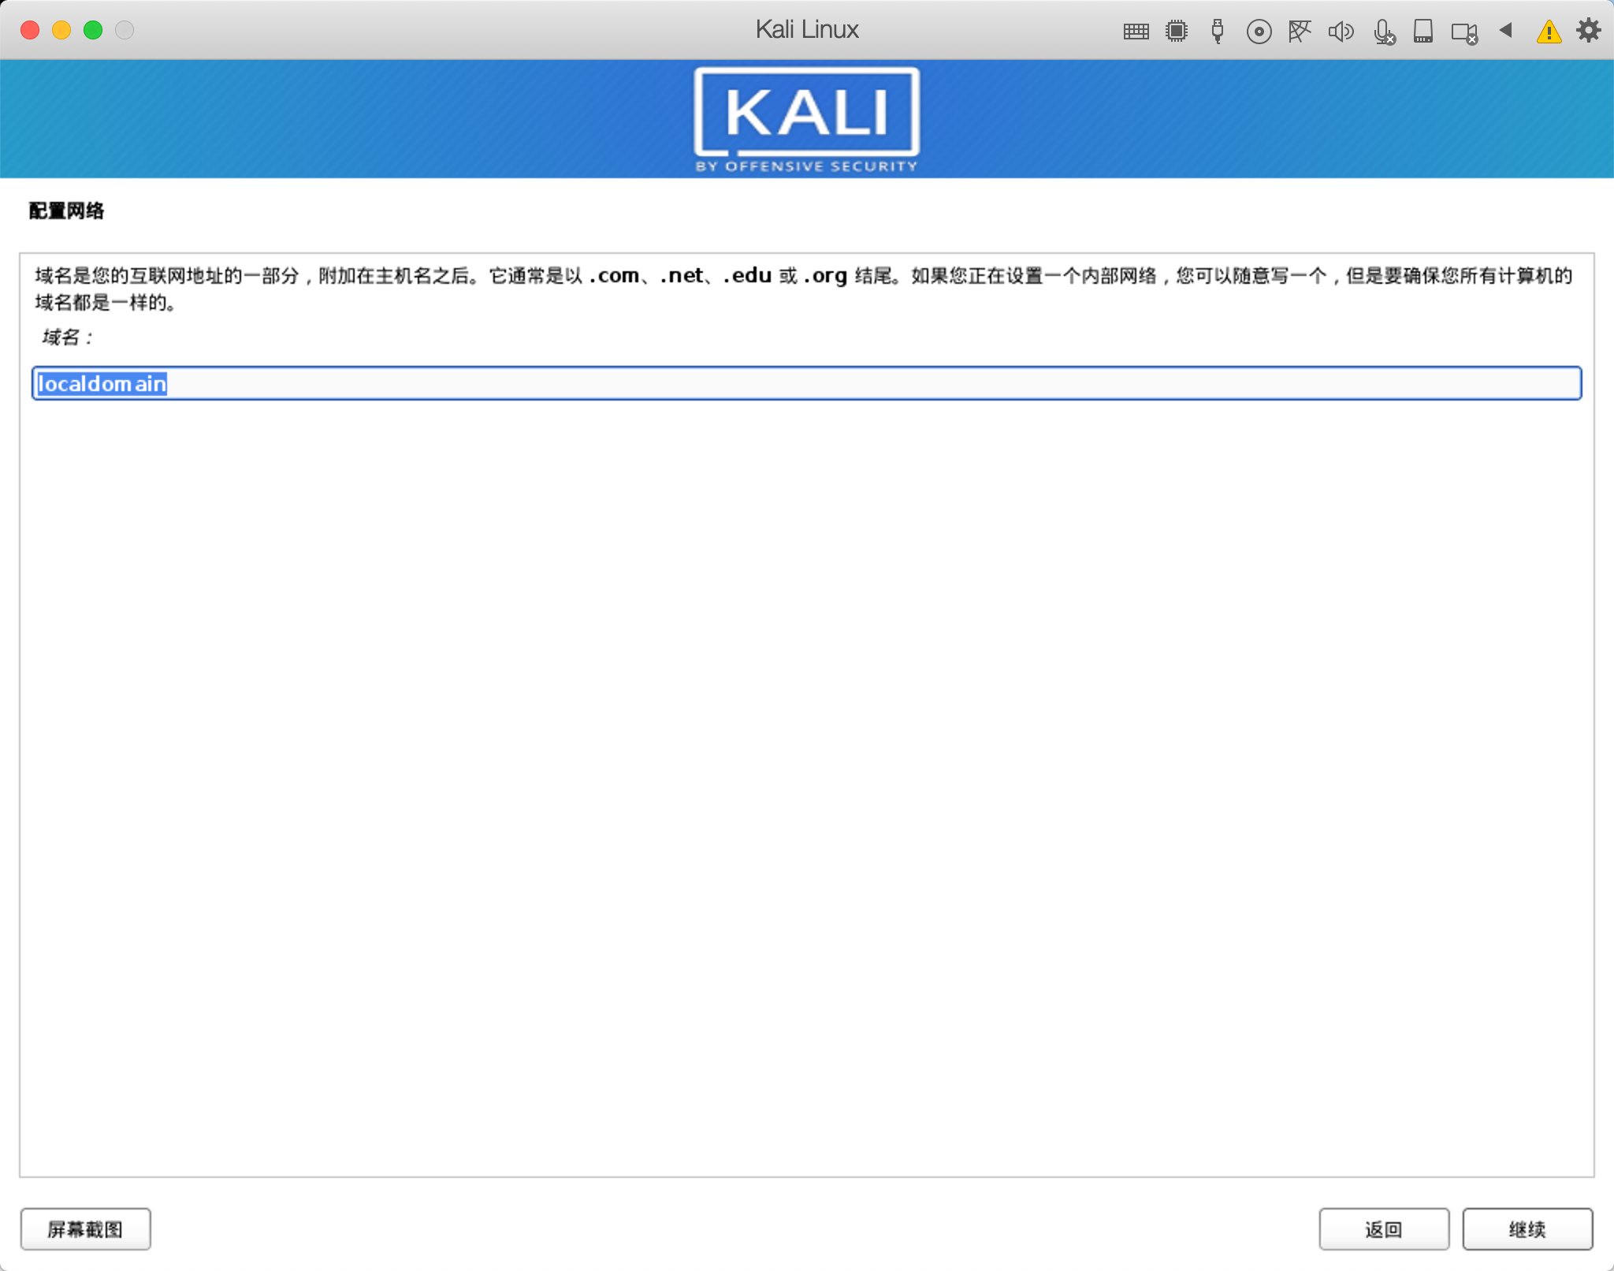
设置用户名和密码：
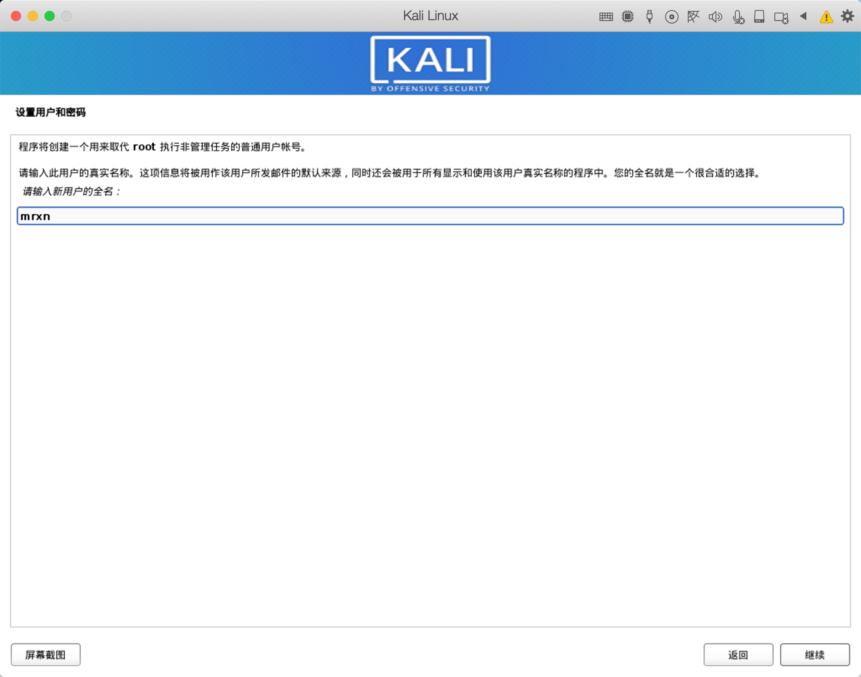
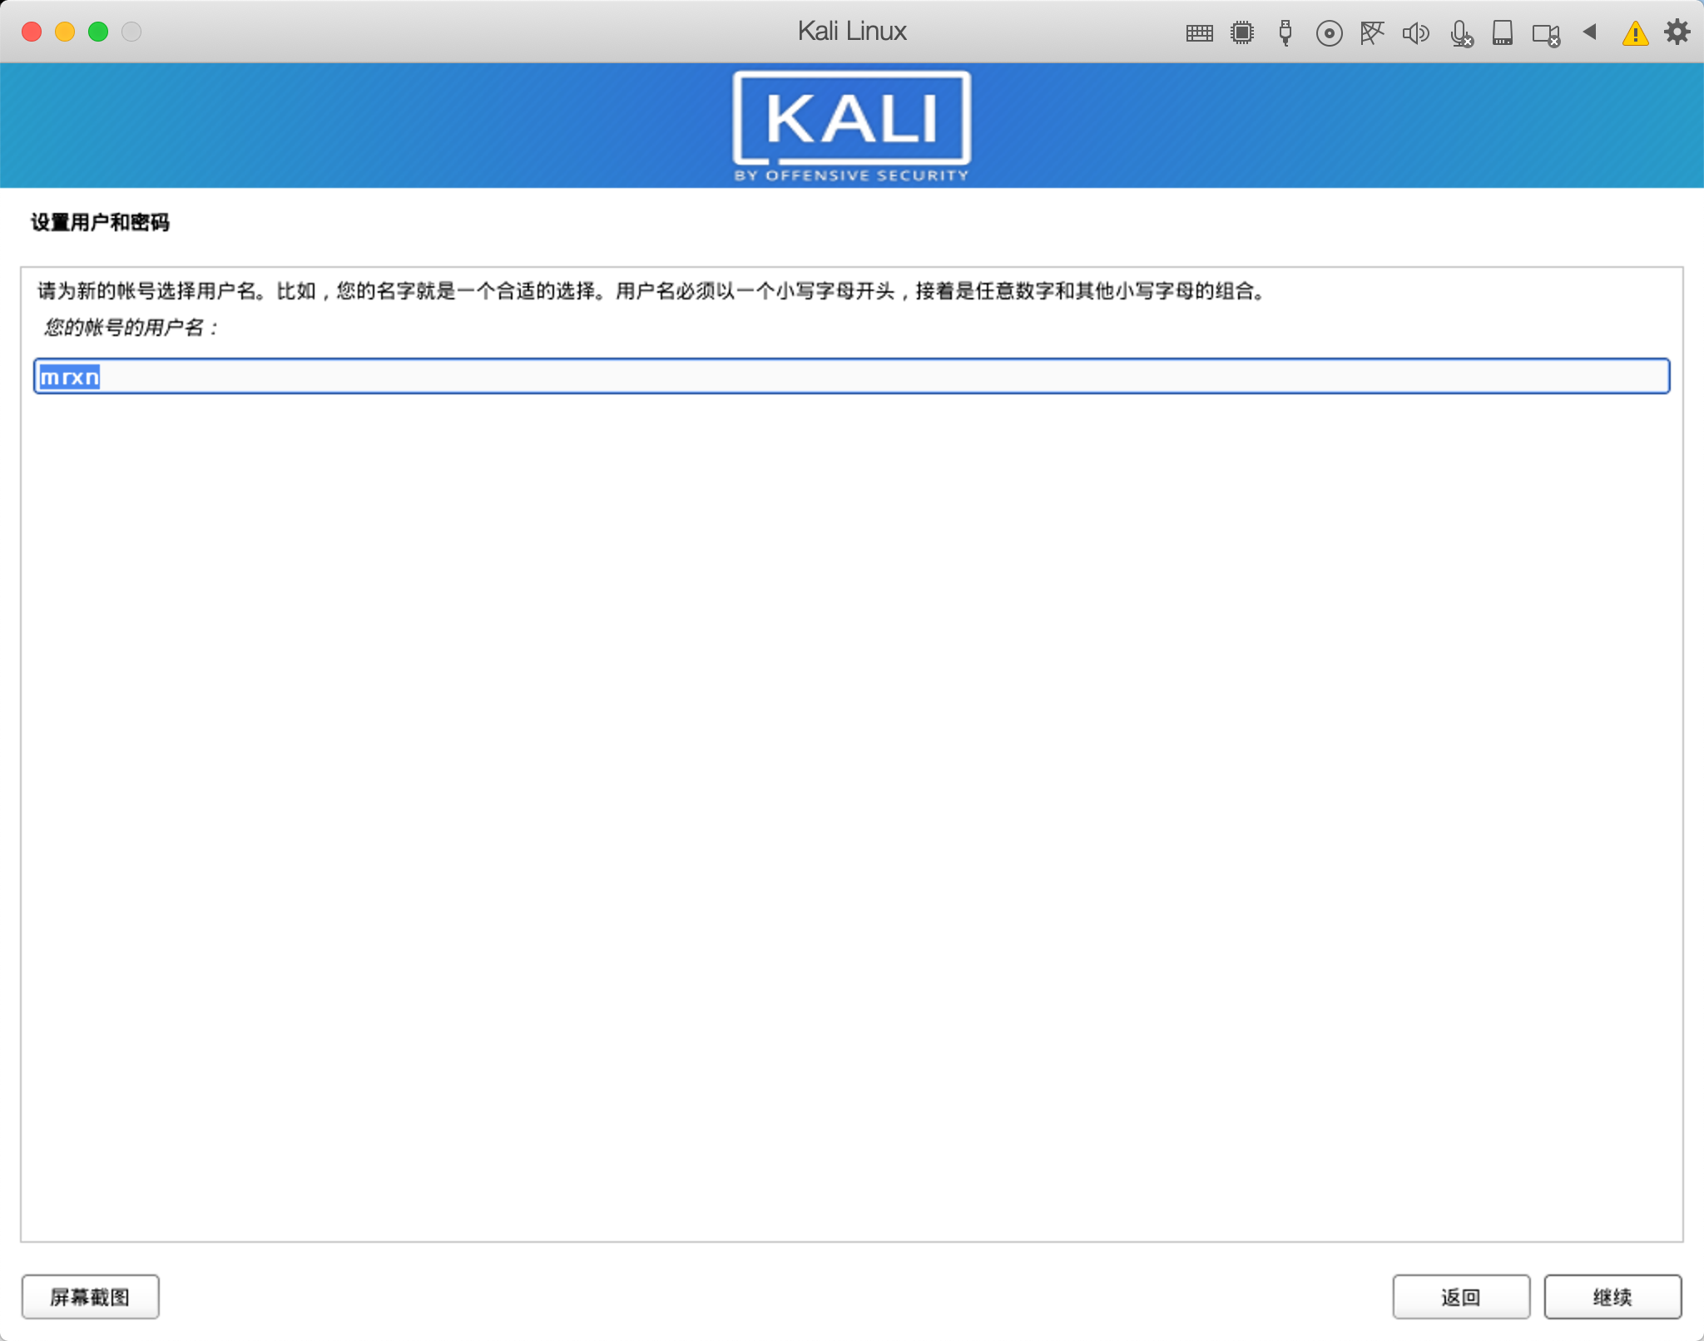
设置密码，建议显示明文，防止自己记错或者输入错误，导致进不去，需要改密码：
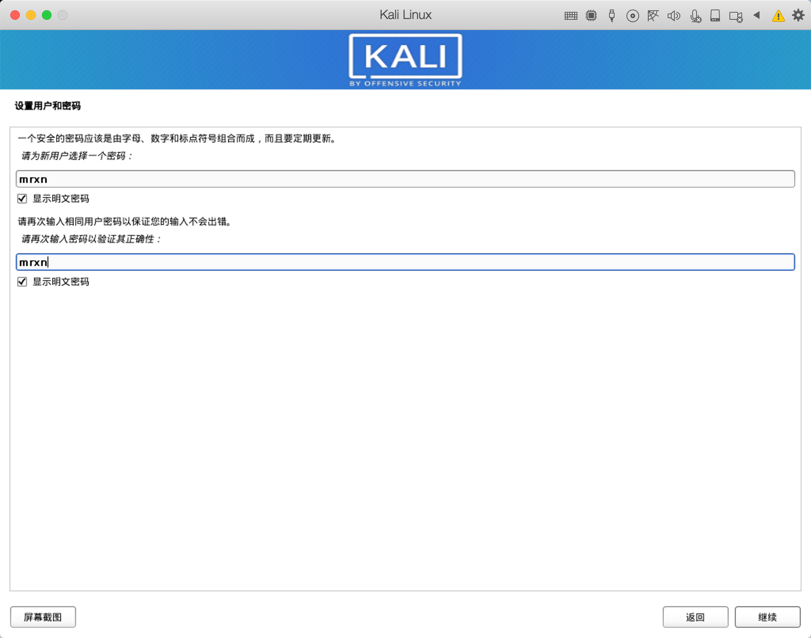
设置时钟：
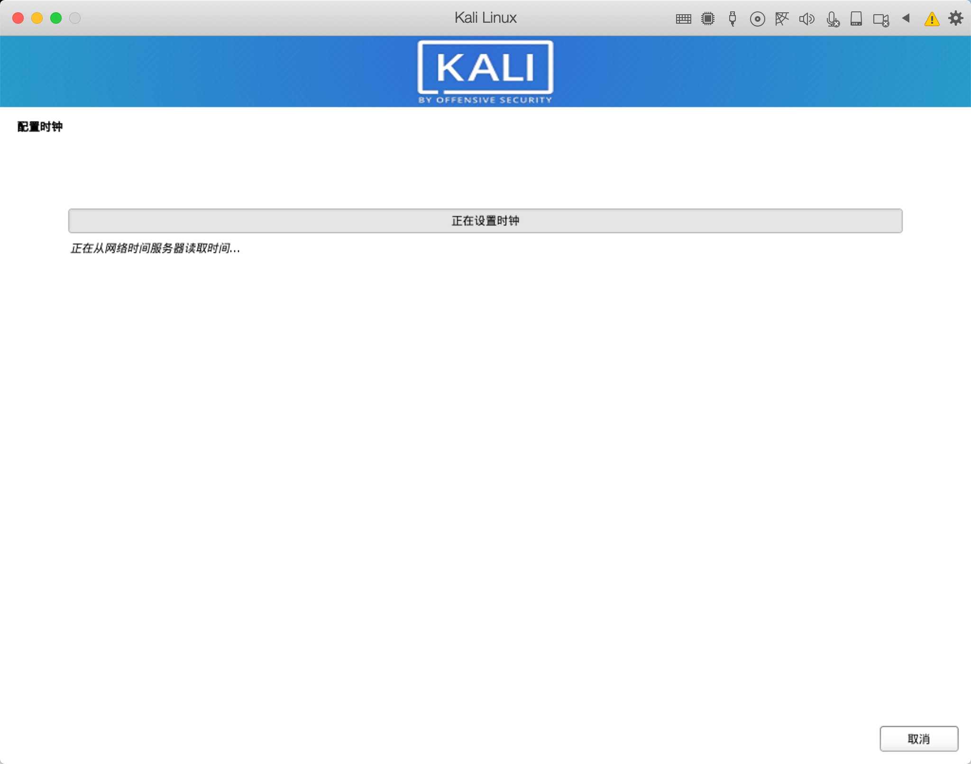
磁盘设置，建议整个磁盘：
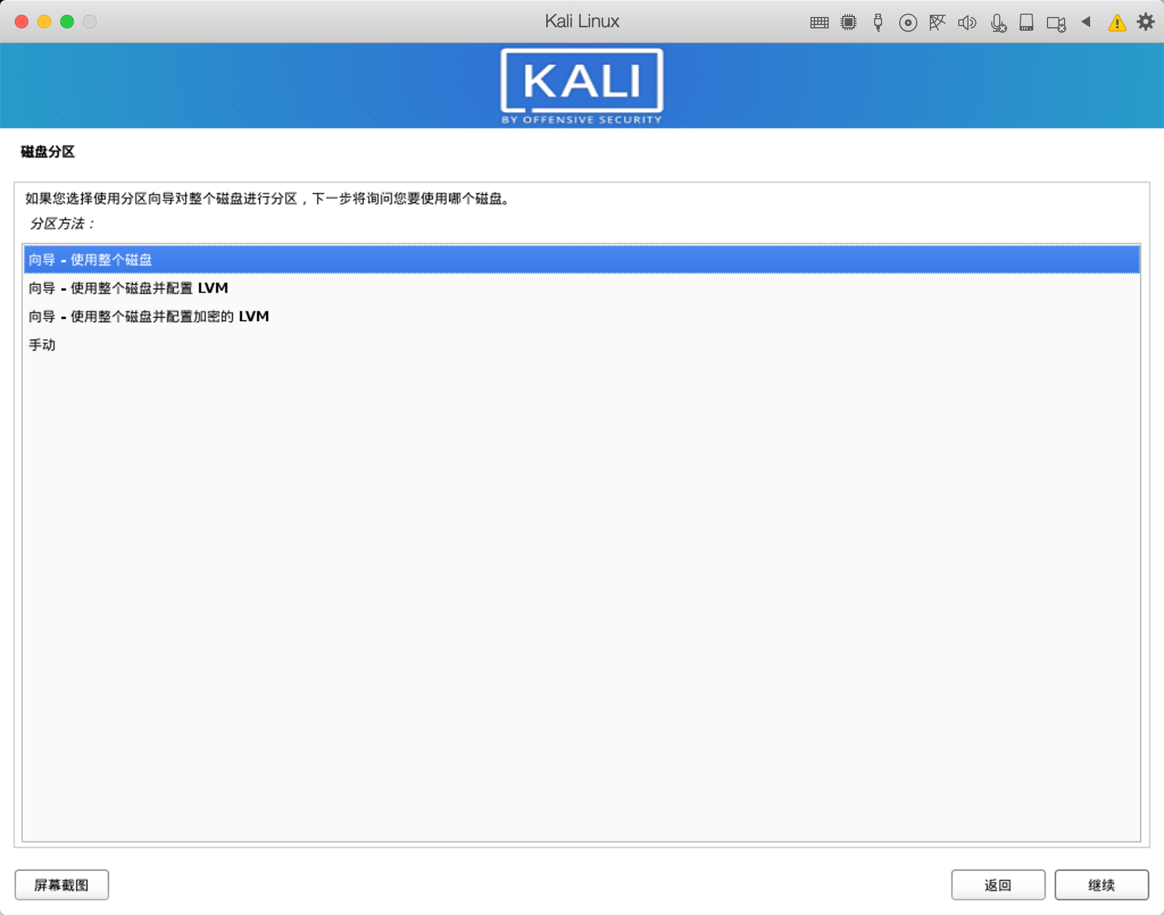
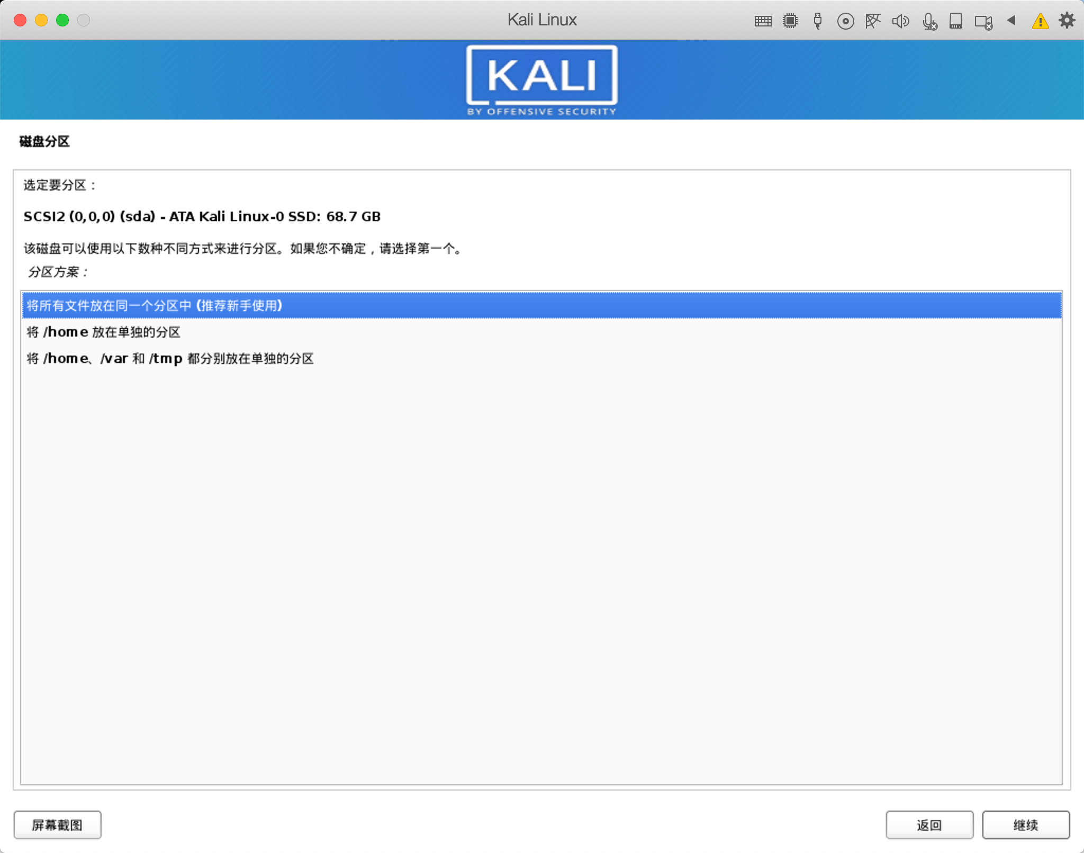
结束分区，写入磁盘：
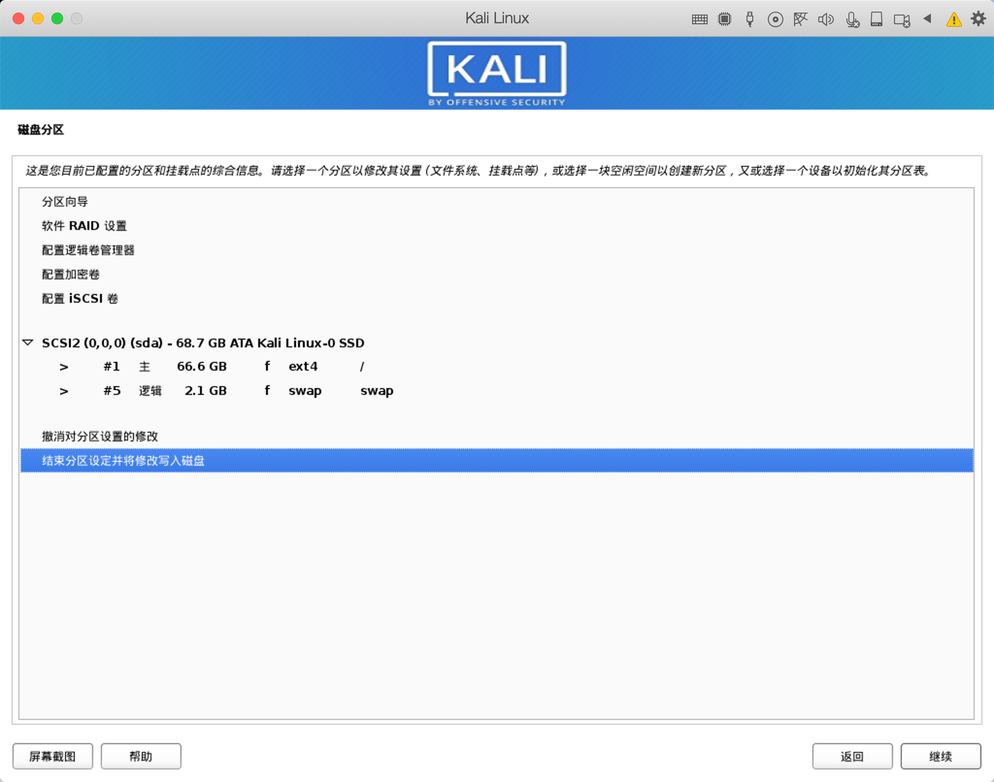
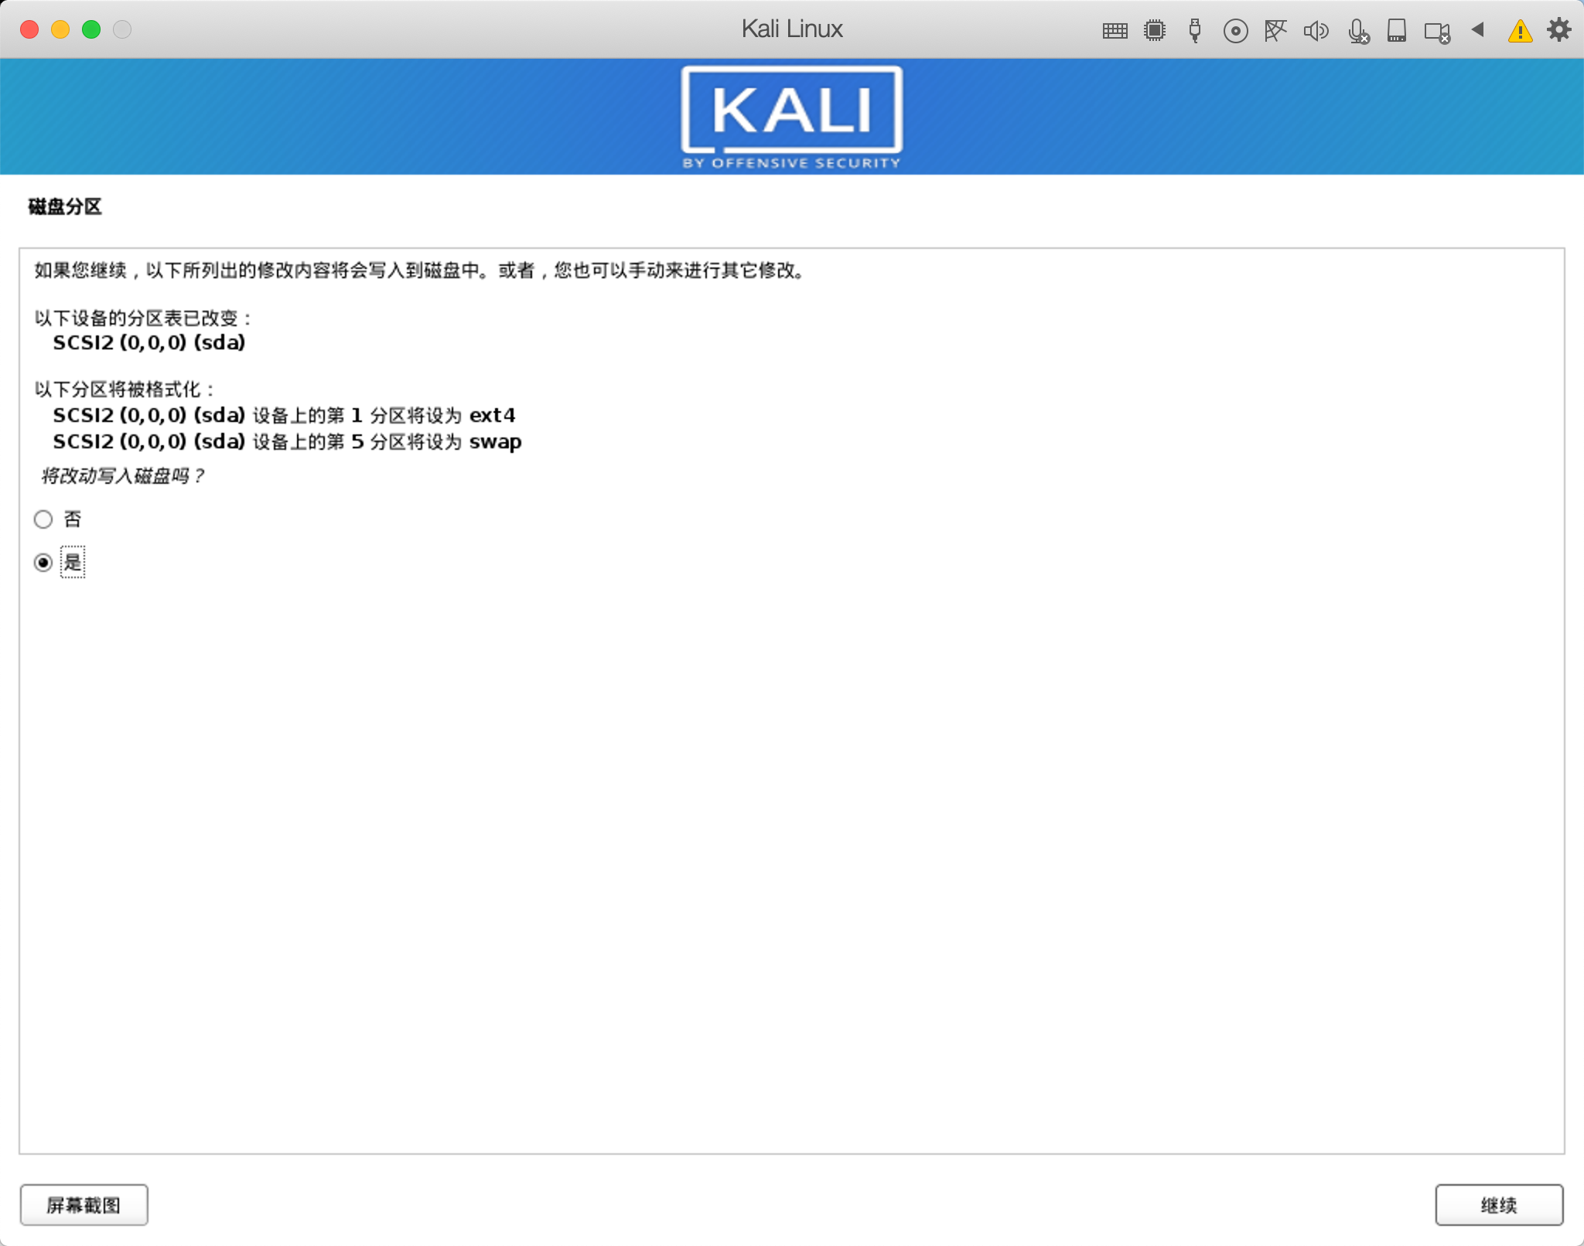
安装系统：
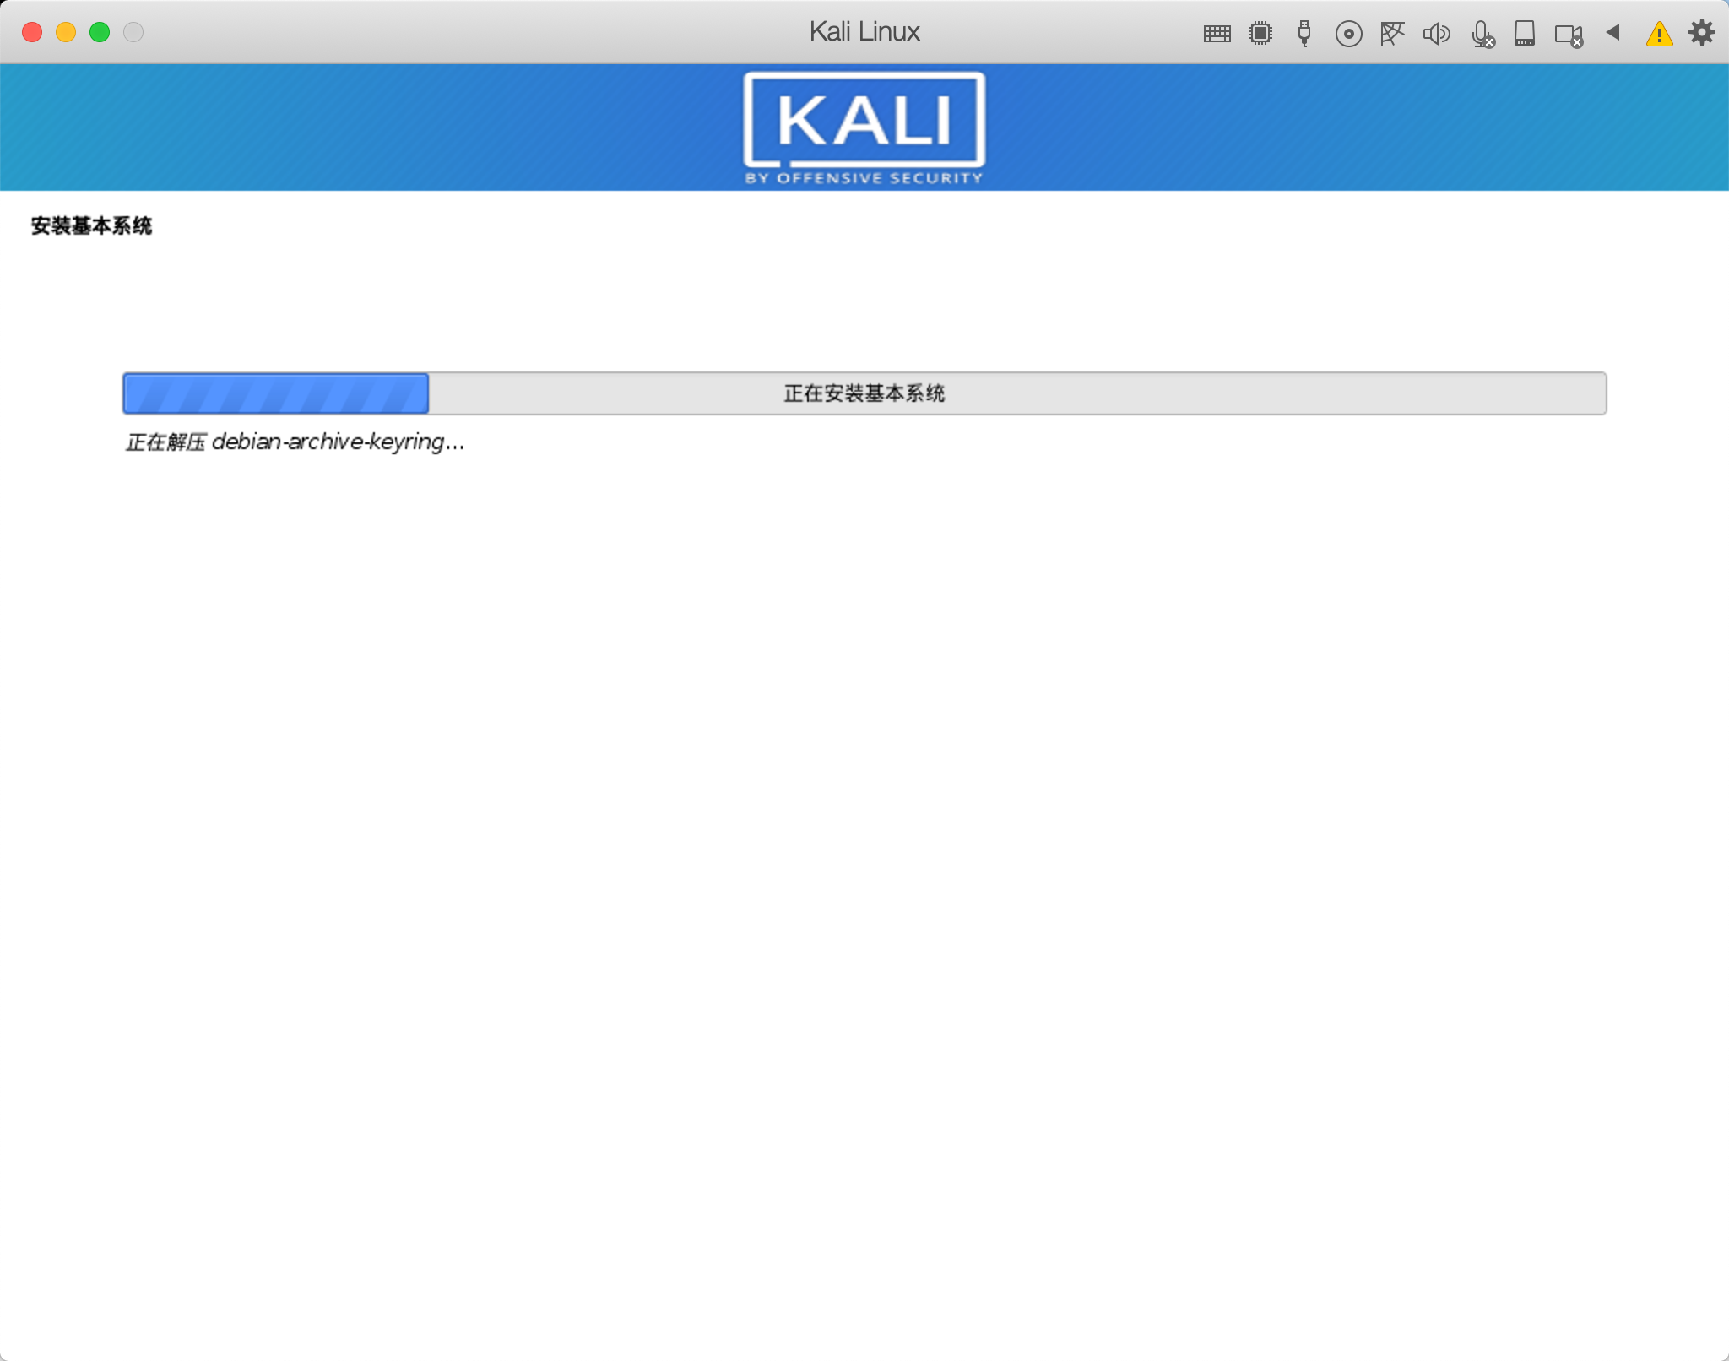
软件包管理器是否配置代理：
默认是不配置，进系统后我们修改软件包源为国内的镜像在更新系统，速度相对会快很多：
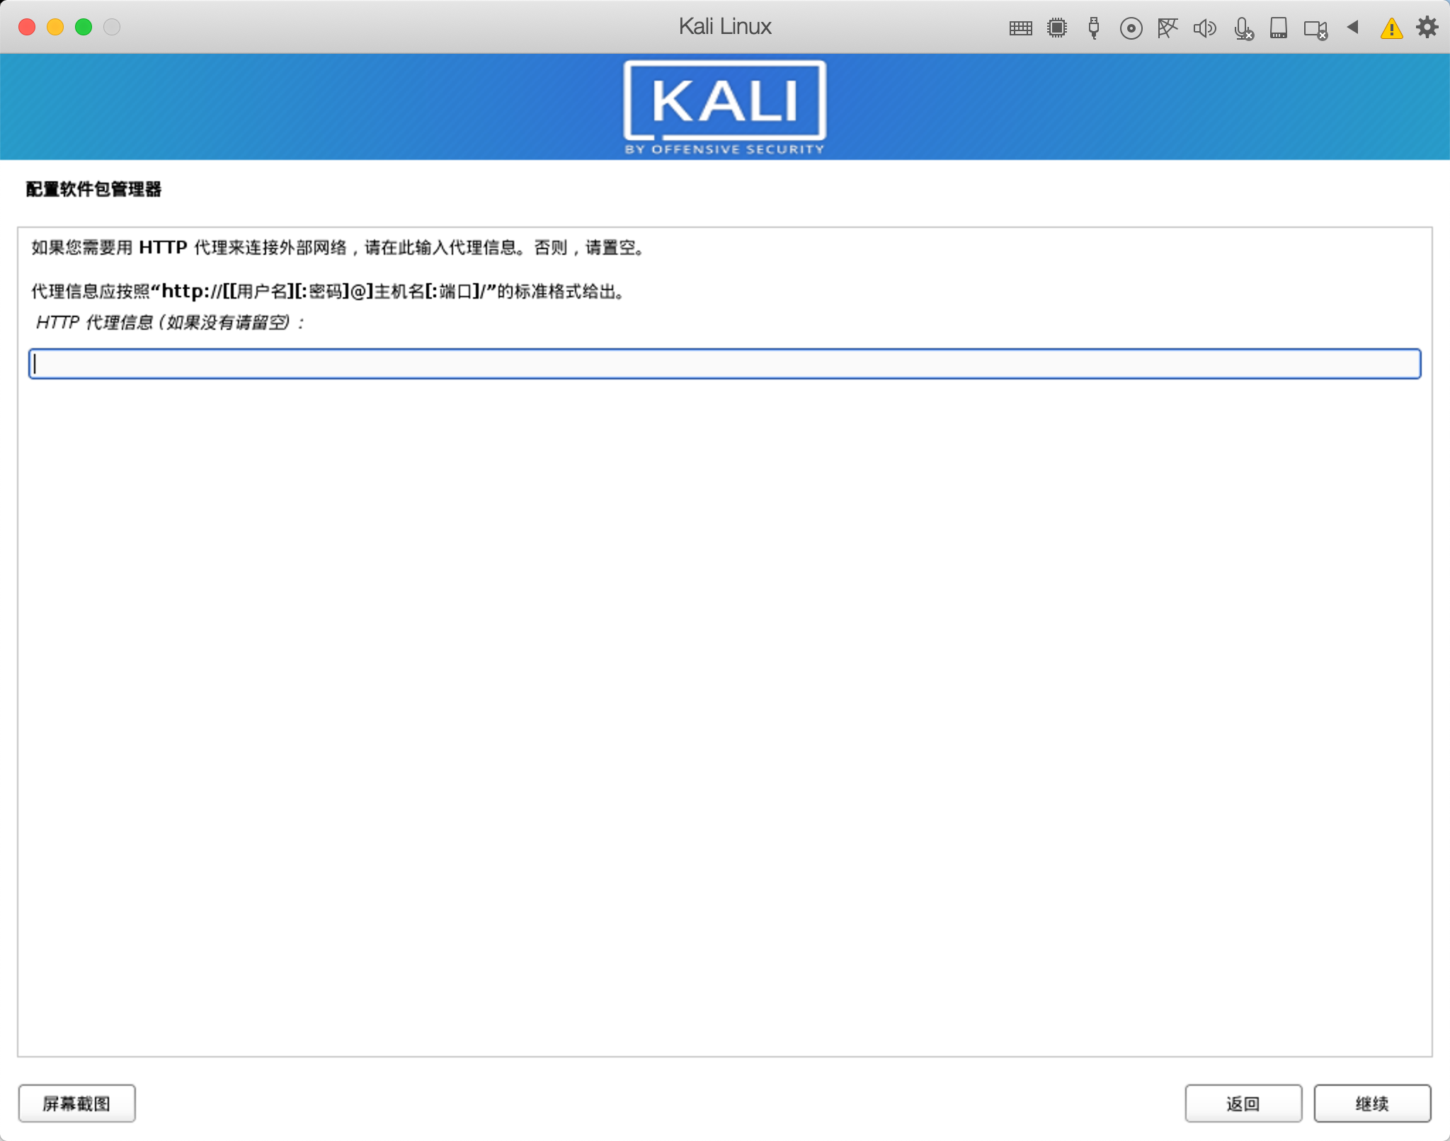
扫描镜像的根据你自身环境的网络情况，我的是路由自己搞了对翅膀，所以速度比较快：
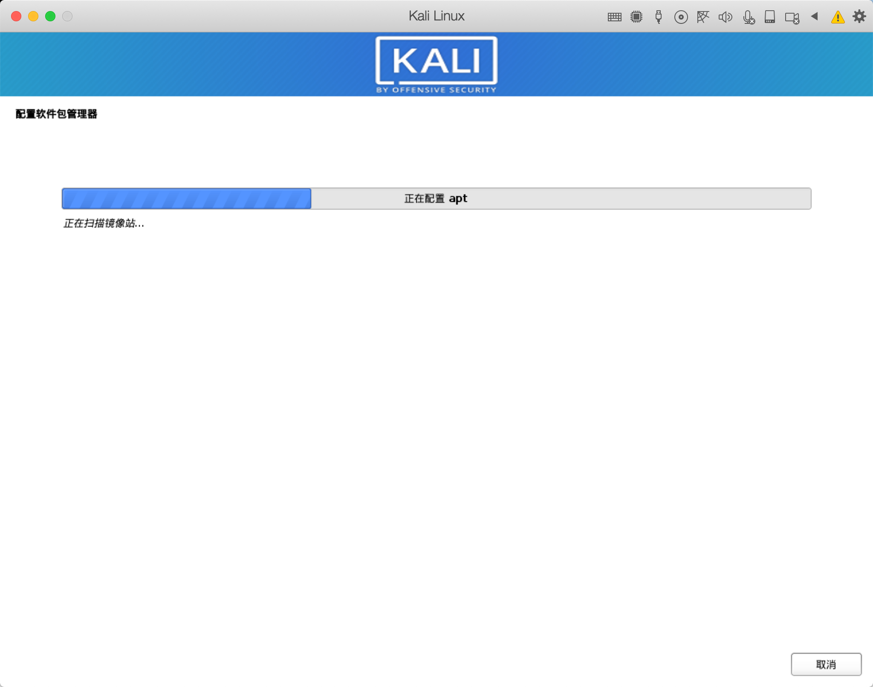
如果你网络环境不好，会出现类似这种，直接下一步即可：
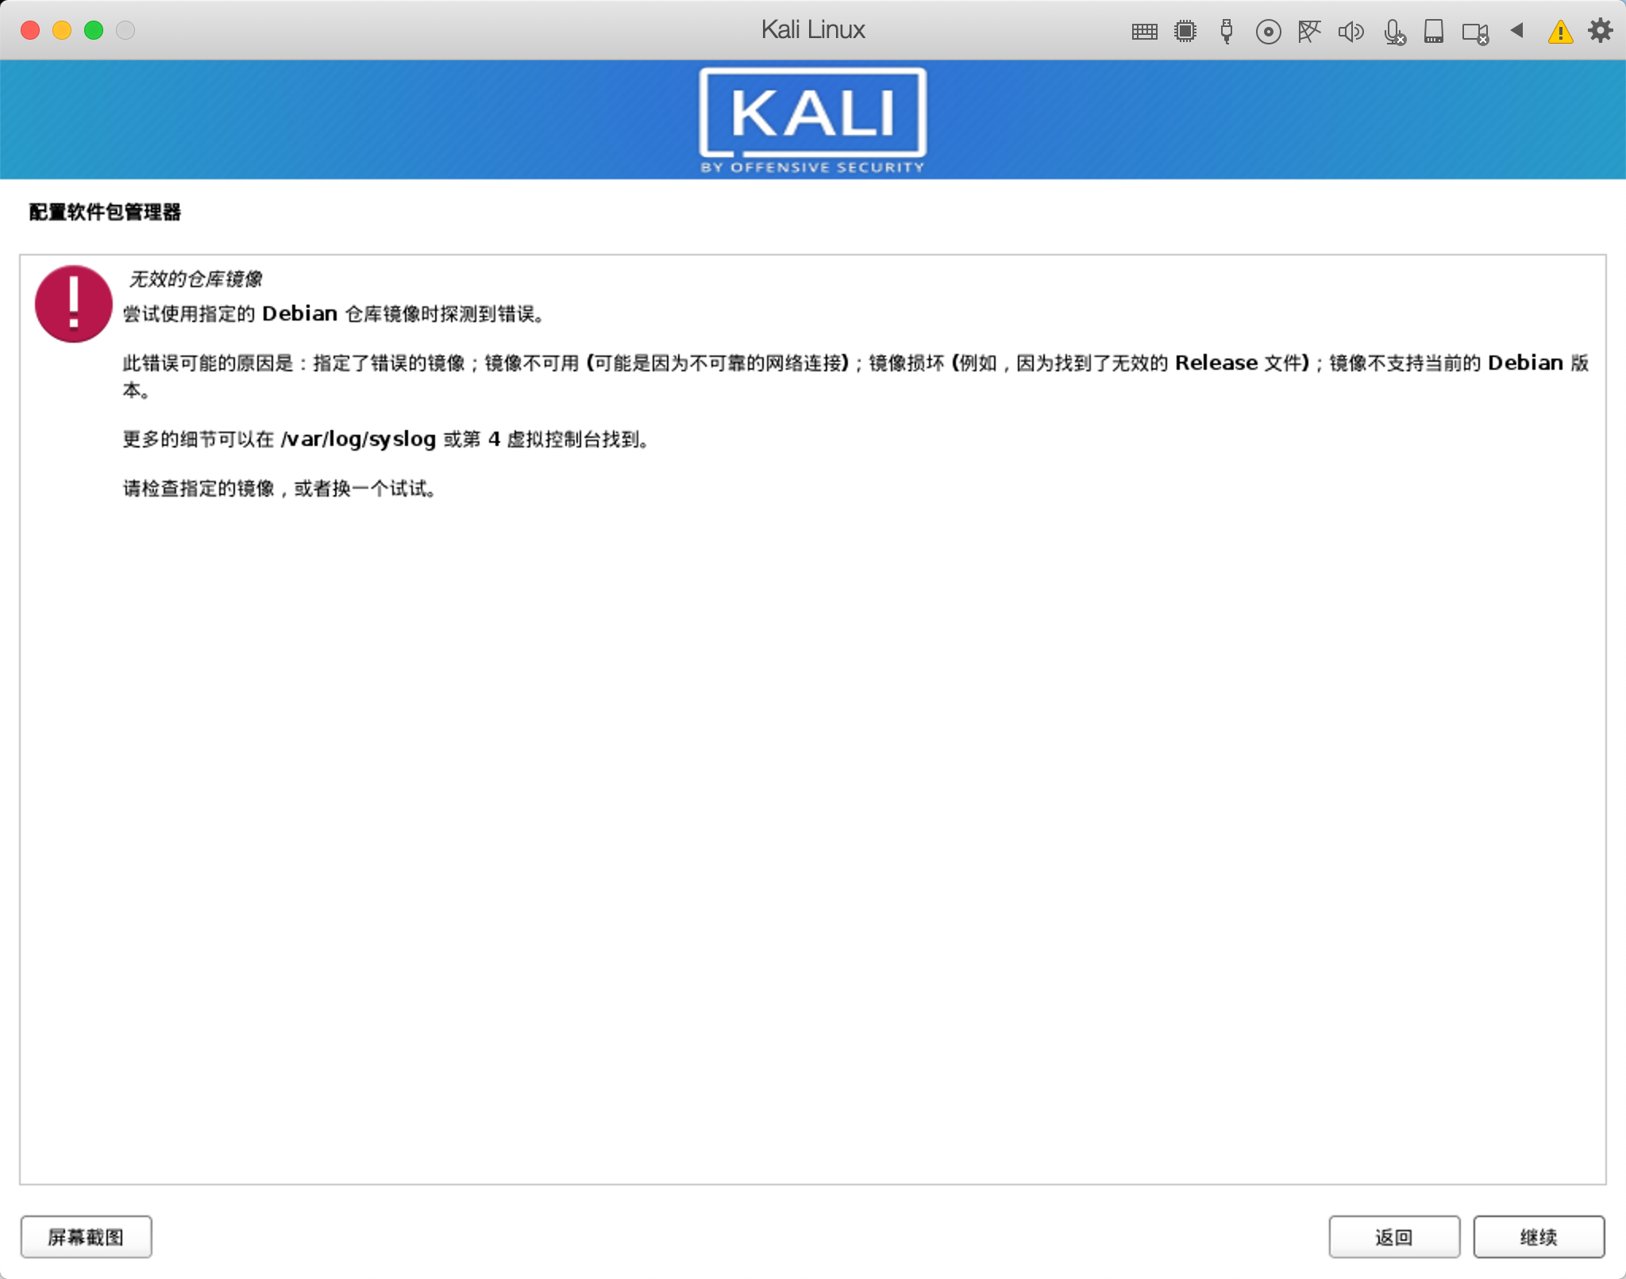
手动设置中国：
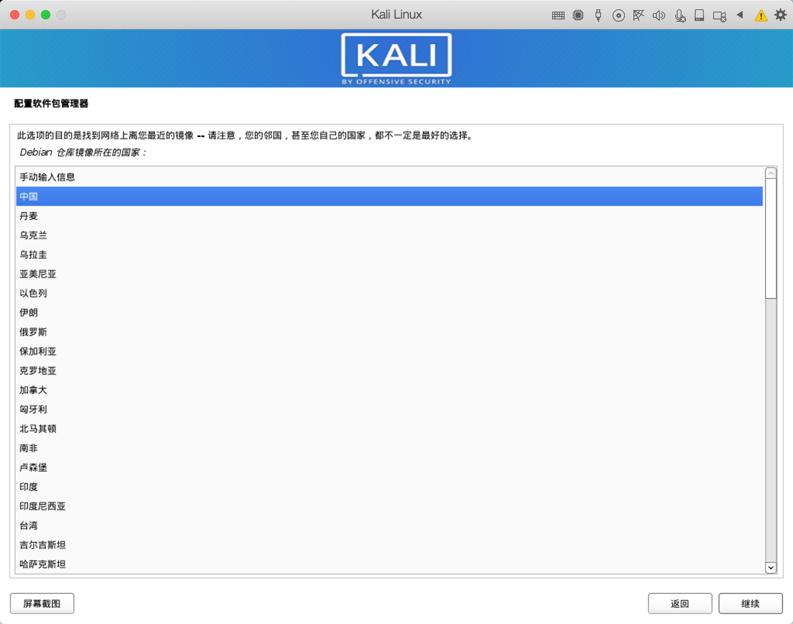
选择清华大学的镜像站点即可或者其他.cn结尾的域名均可：
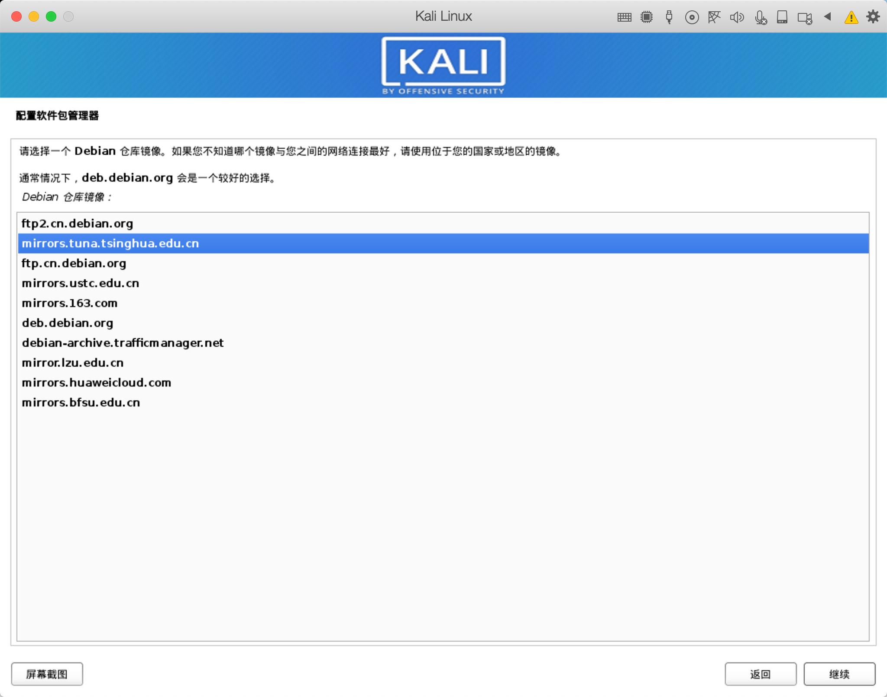
如果以上的均不行，那就直接跳过这一步：
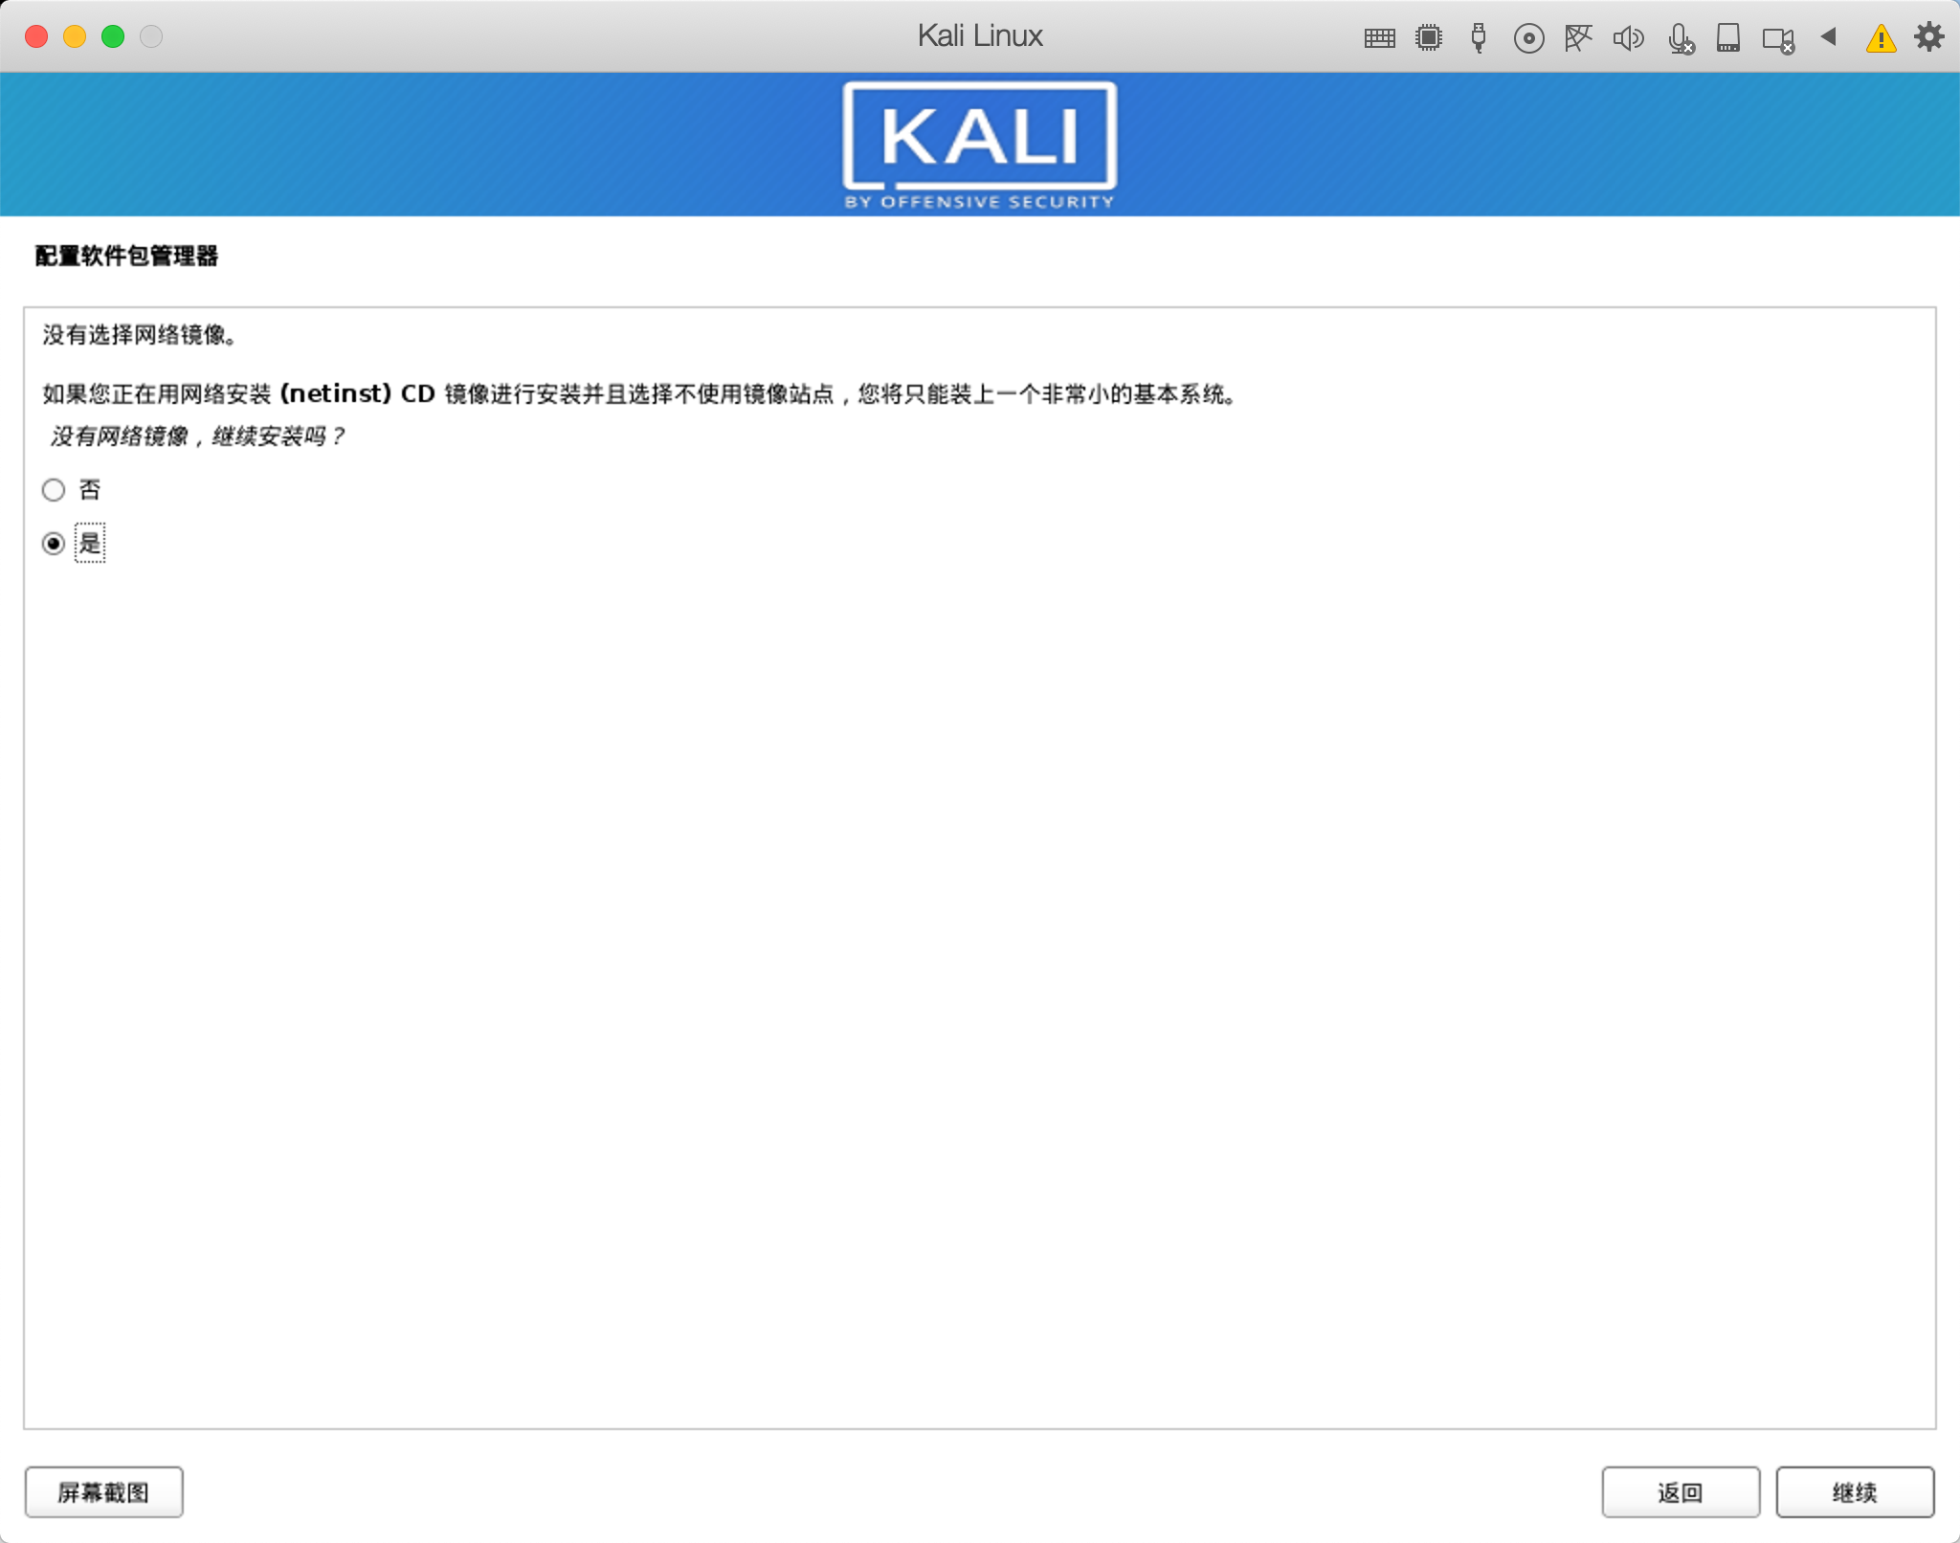
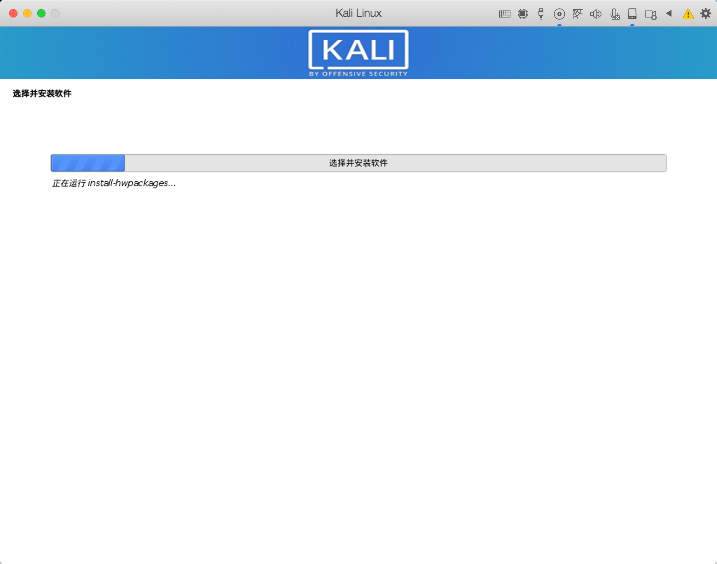

安装GRUB到硬盘：
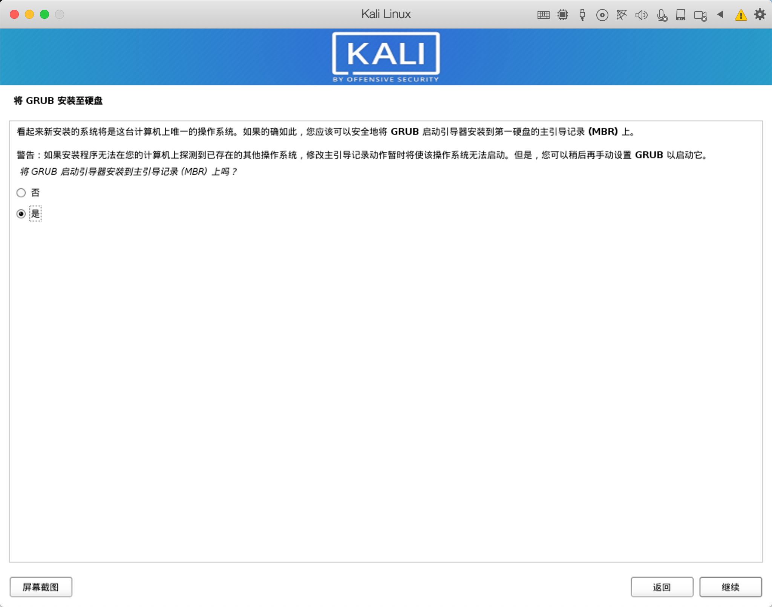
选择安装盘，我们是整块盘安装，故不需要选择，如果你是单独的分区，请选择你的启动区：
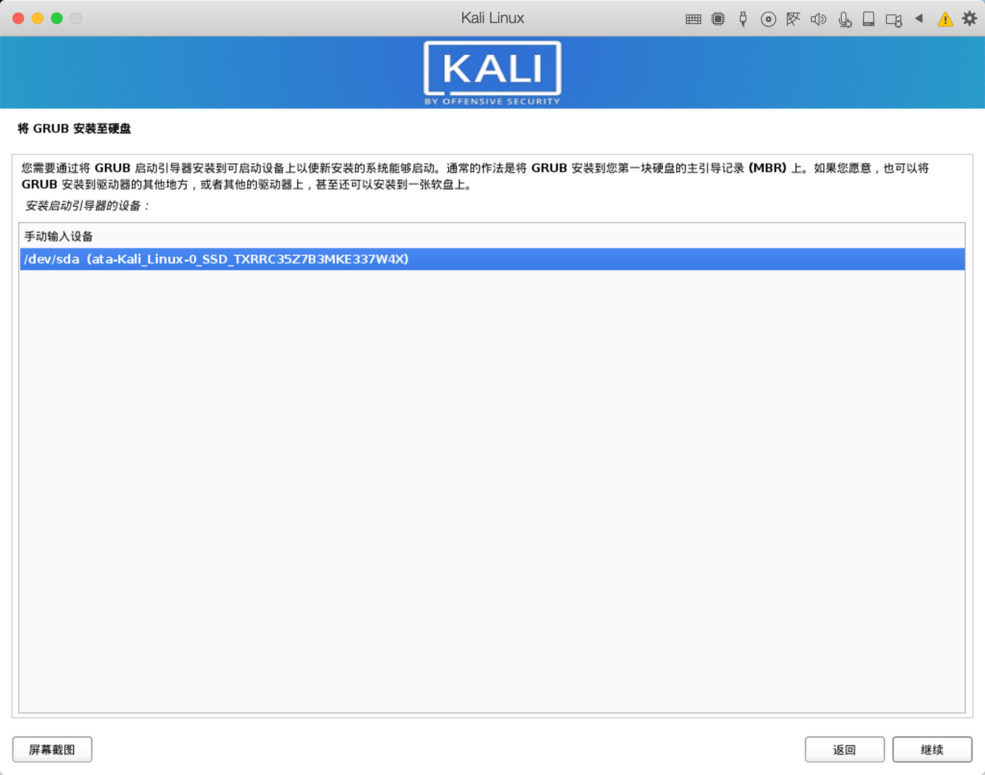
安装完成：
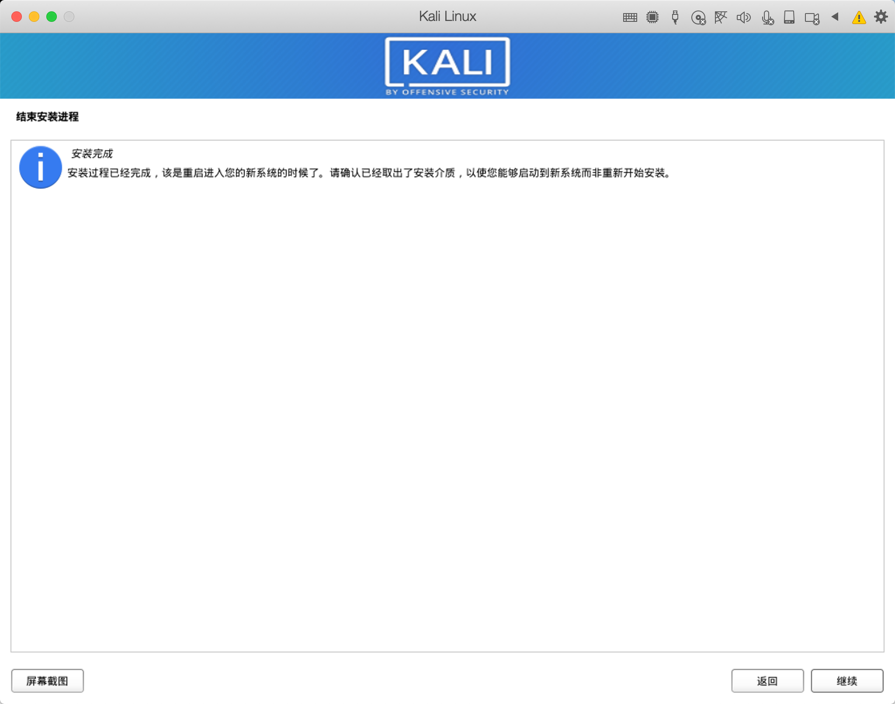
顺利进入系统：
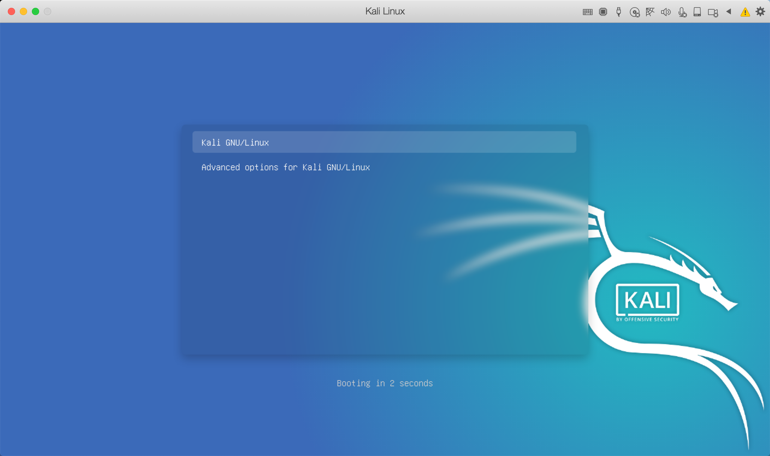
登录，使用安装的时候创建的用户名和密码登录即可：
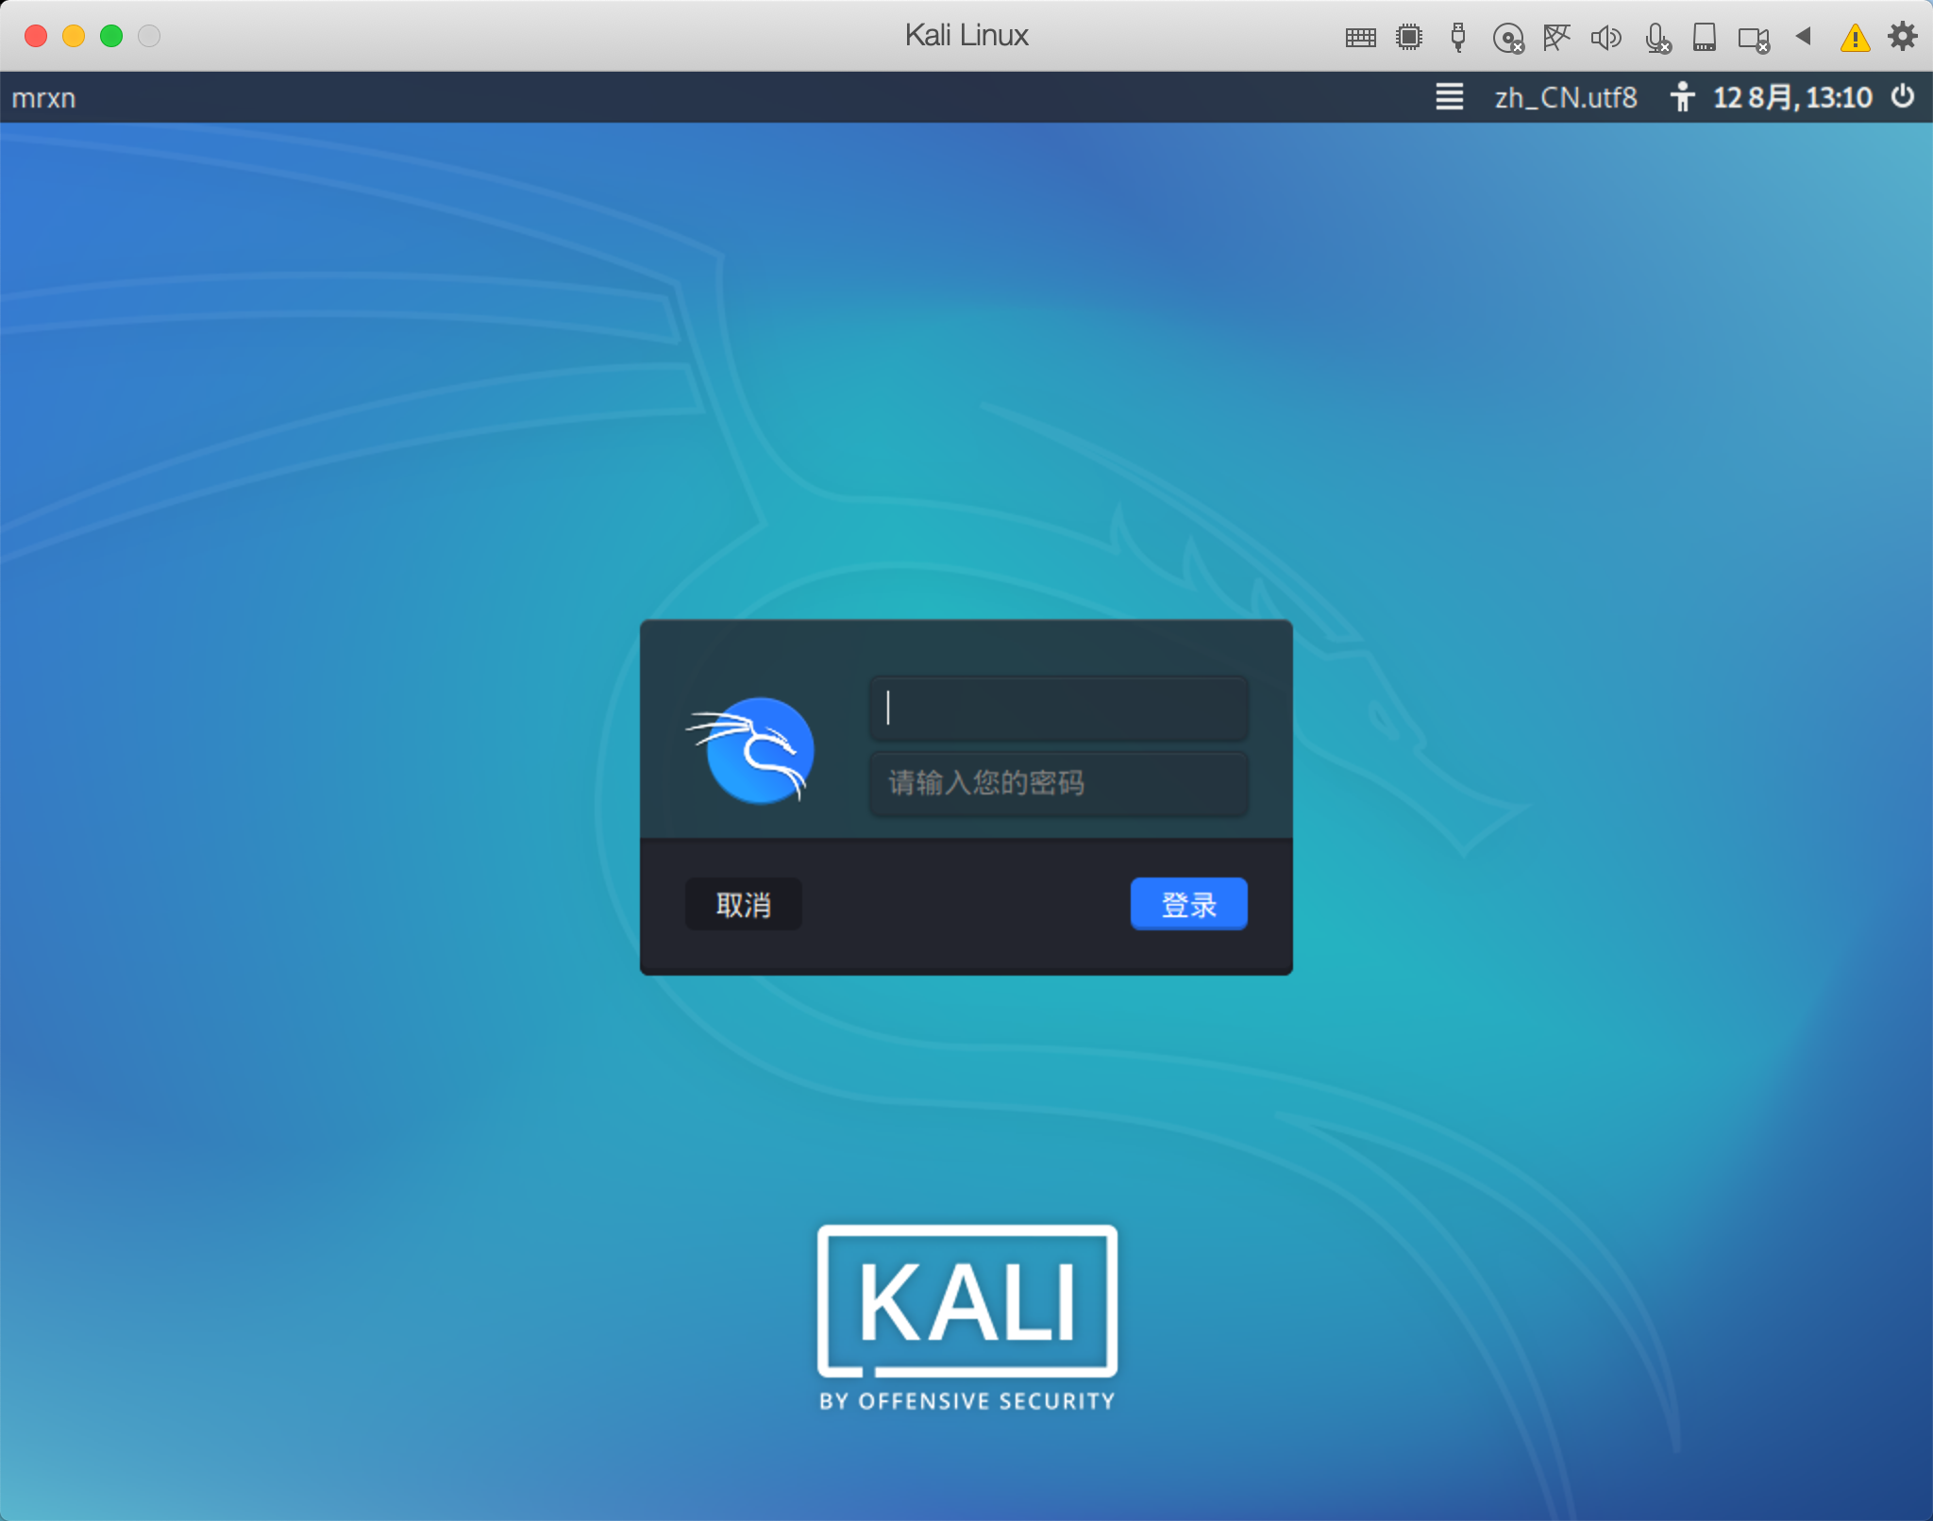
成功登录进入桌面：
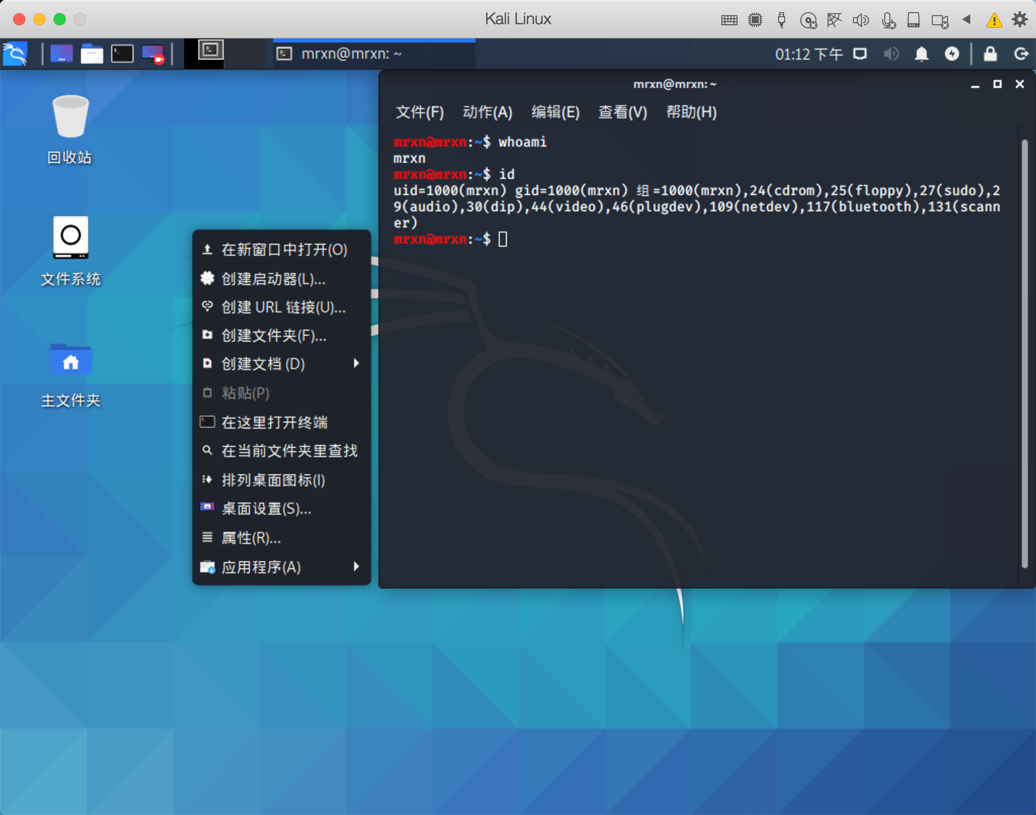
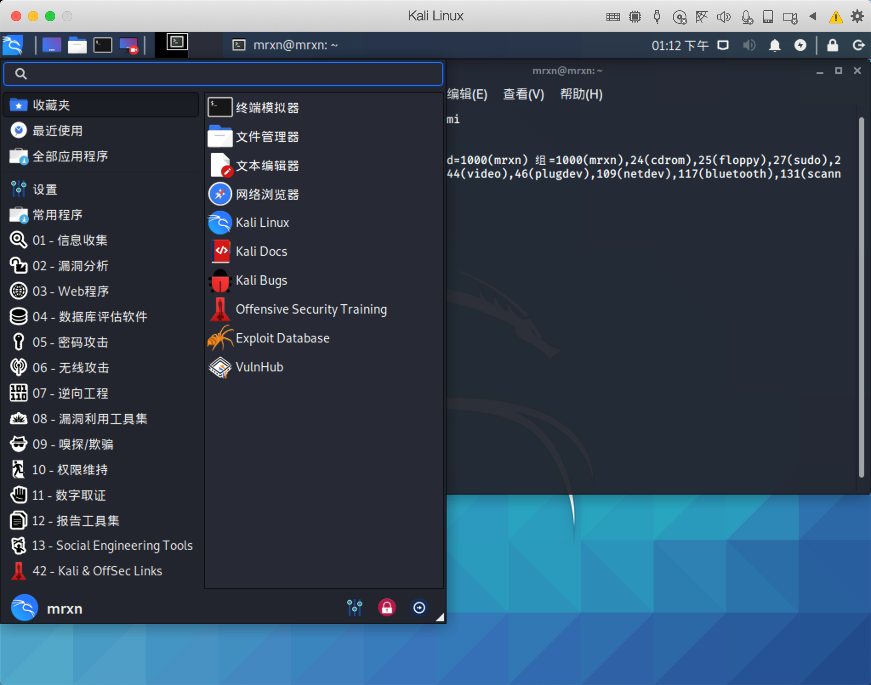
更改root密码 sudo passwd root：
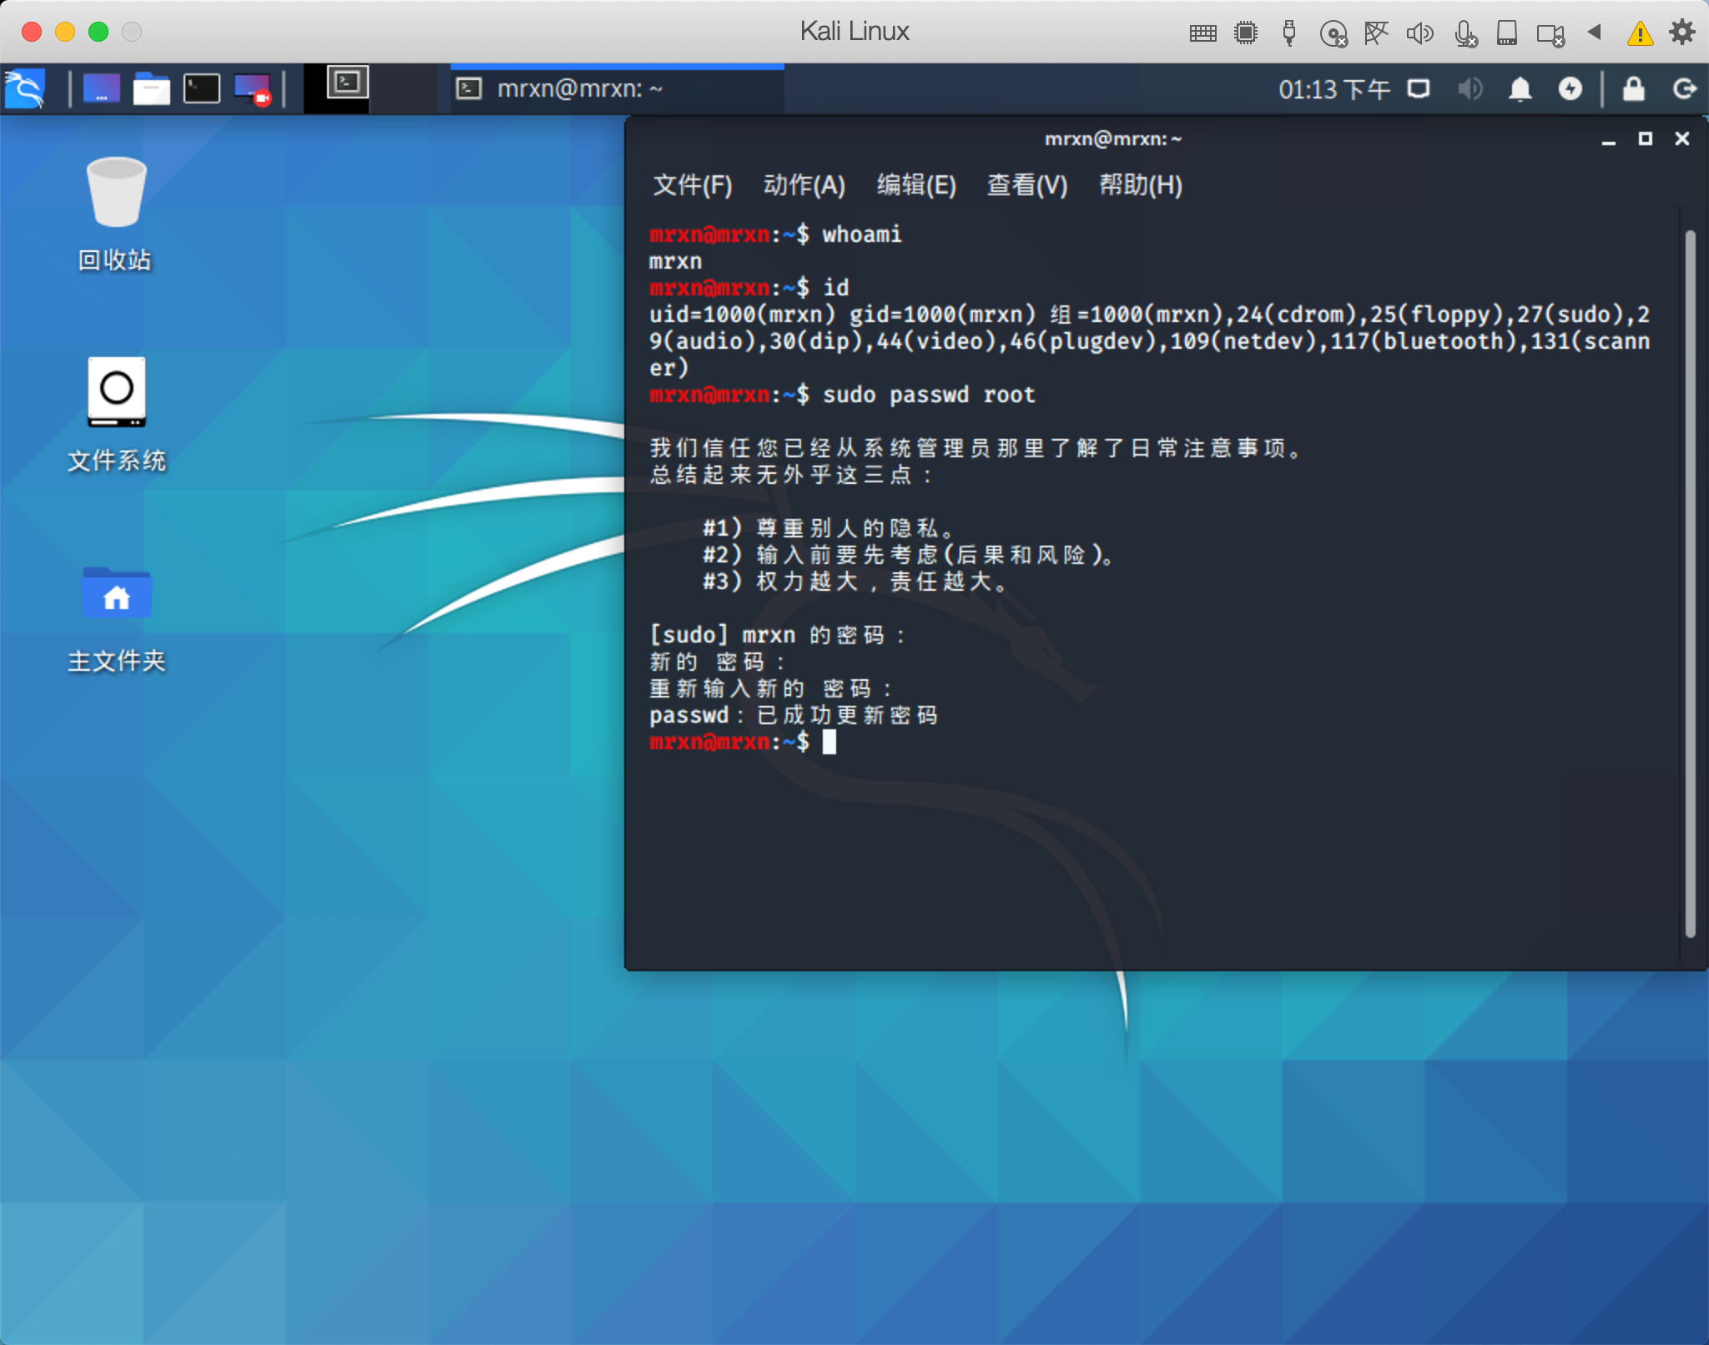
输入创建账户的密码确认，输入新的root密码，重复输入root密码确认，回车即可。
接下来切换到root账户，安装Parallels Tools(类似vmware的vm tools)可以让虚拟机看起来更美观，操作更方便，复制，拖拽这些功能，安装输入法这些，更为方便，平常推荐使用普通账户即可，也更为安全，特别是如果你的kali在公网搞事情。
安装Parallels Tools：
单击右上角的黄色感叹号选择安装即可：
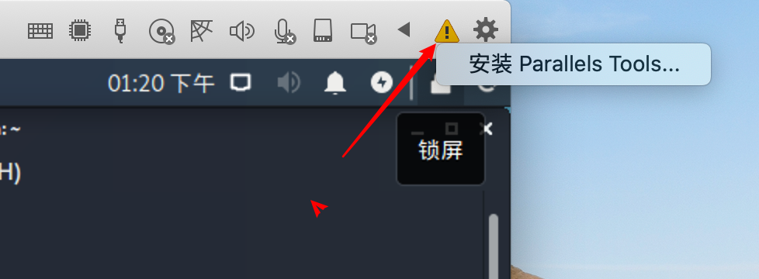
弹出的确认对话框，选择继续即可：
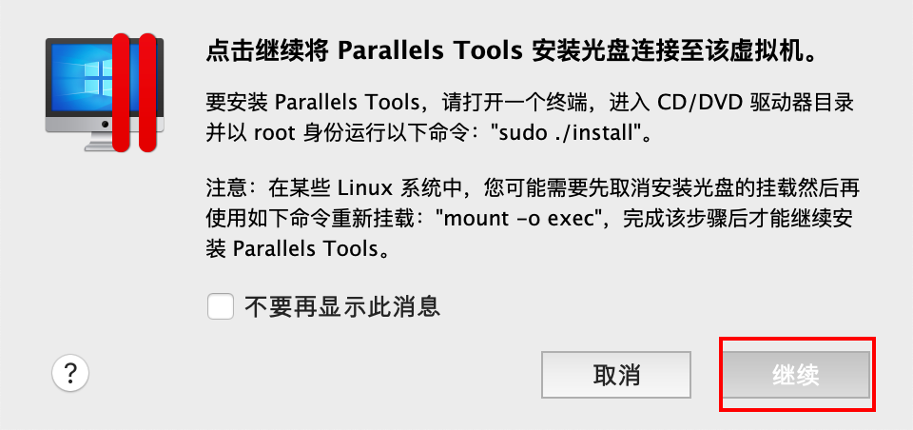
桌面上会出现一个cd图标样式的介质盘：
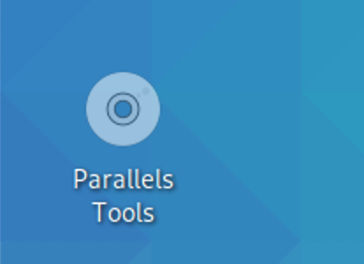
在桌面空白处右键打开终端后执行以下命令来挂载，拷贝，更改权限，执行安装：
su root #切换到root 用户
cp -R /media/cdrom0/* pd #将磁盘的pd 安装文件复制到mrxn用户的桌面上pd文件夹内
首先需要挂在为可执行权的状态：
mount -o exec /media/cdrom0 #有的可以不进行下面的步骤，直接进入这里面执行安装
cp -R /media/cdrom0/* pd #复制到桌面pd内
chmod -R 777 pd #更改pd文件权限
cd pd #进入pd文件夹
./install #执行安装，也可以选择install-gui 图形界面

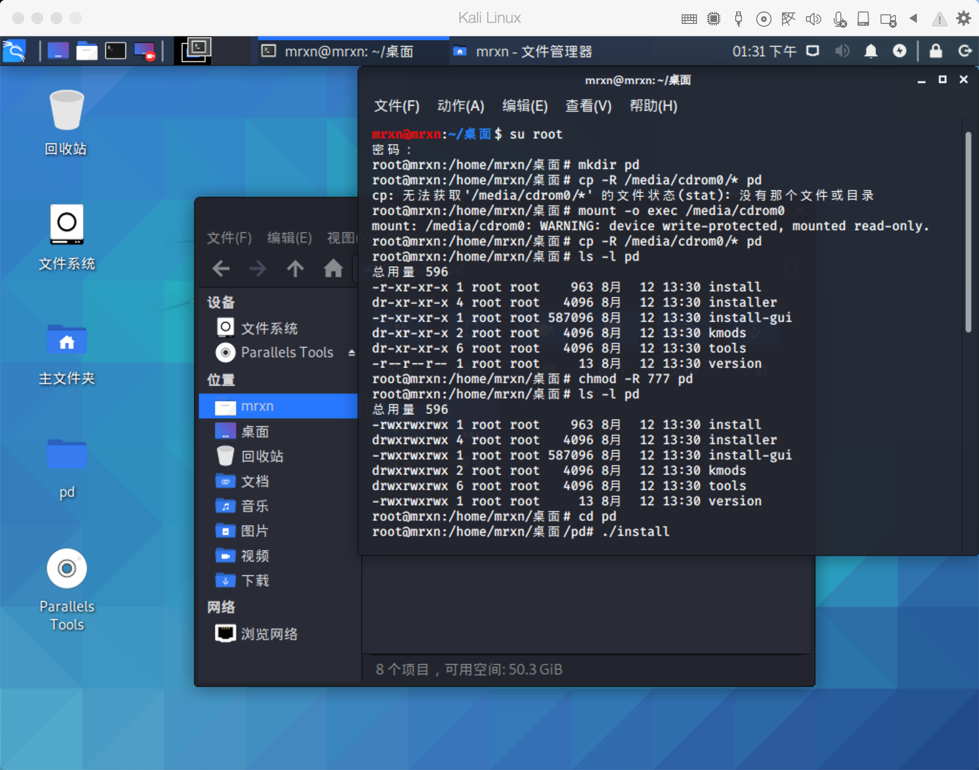
直接next下一步即可：
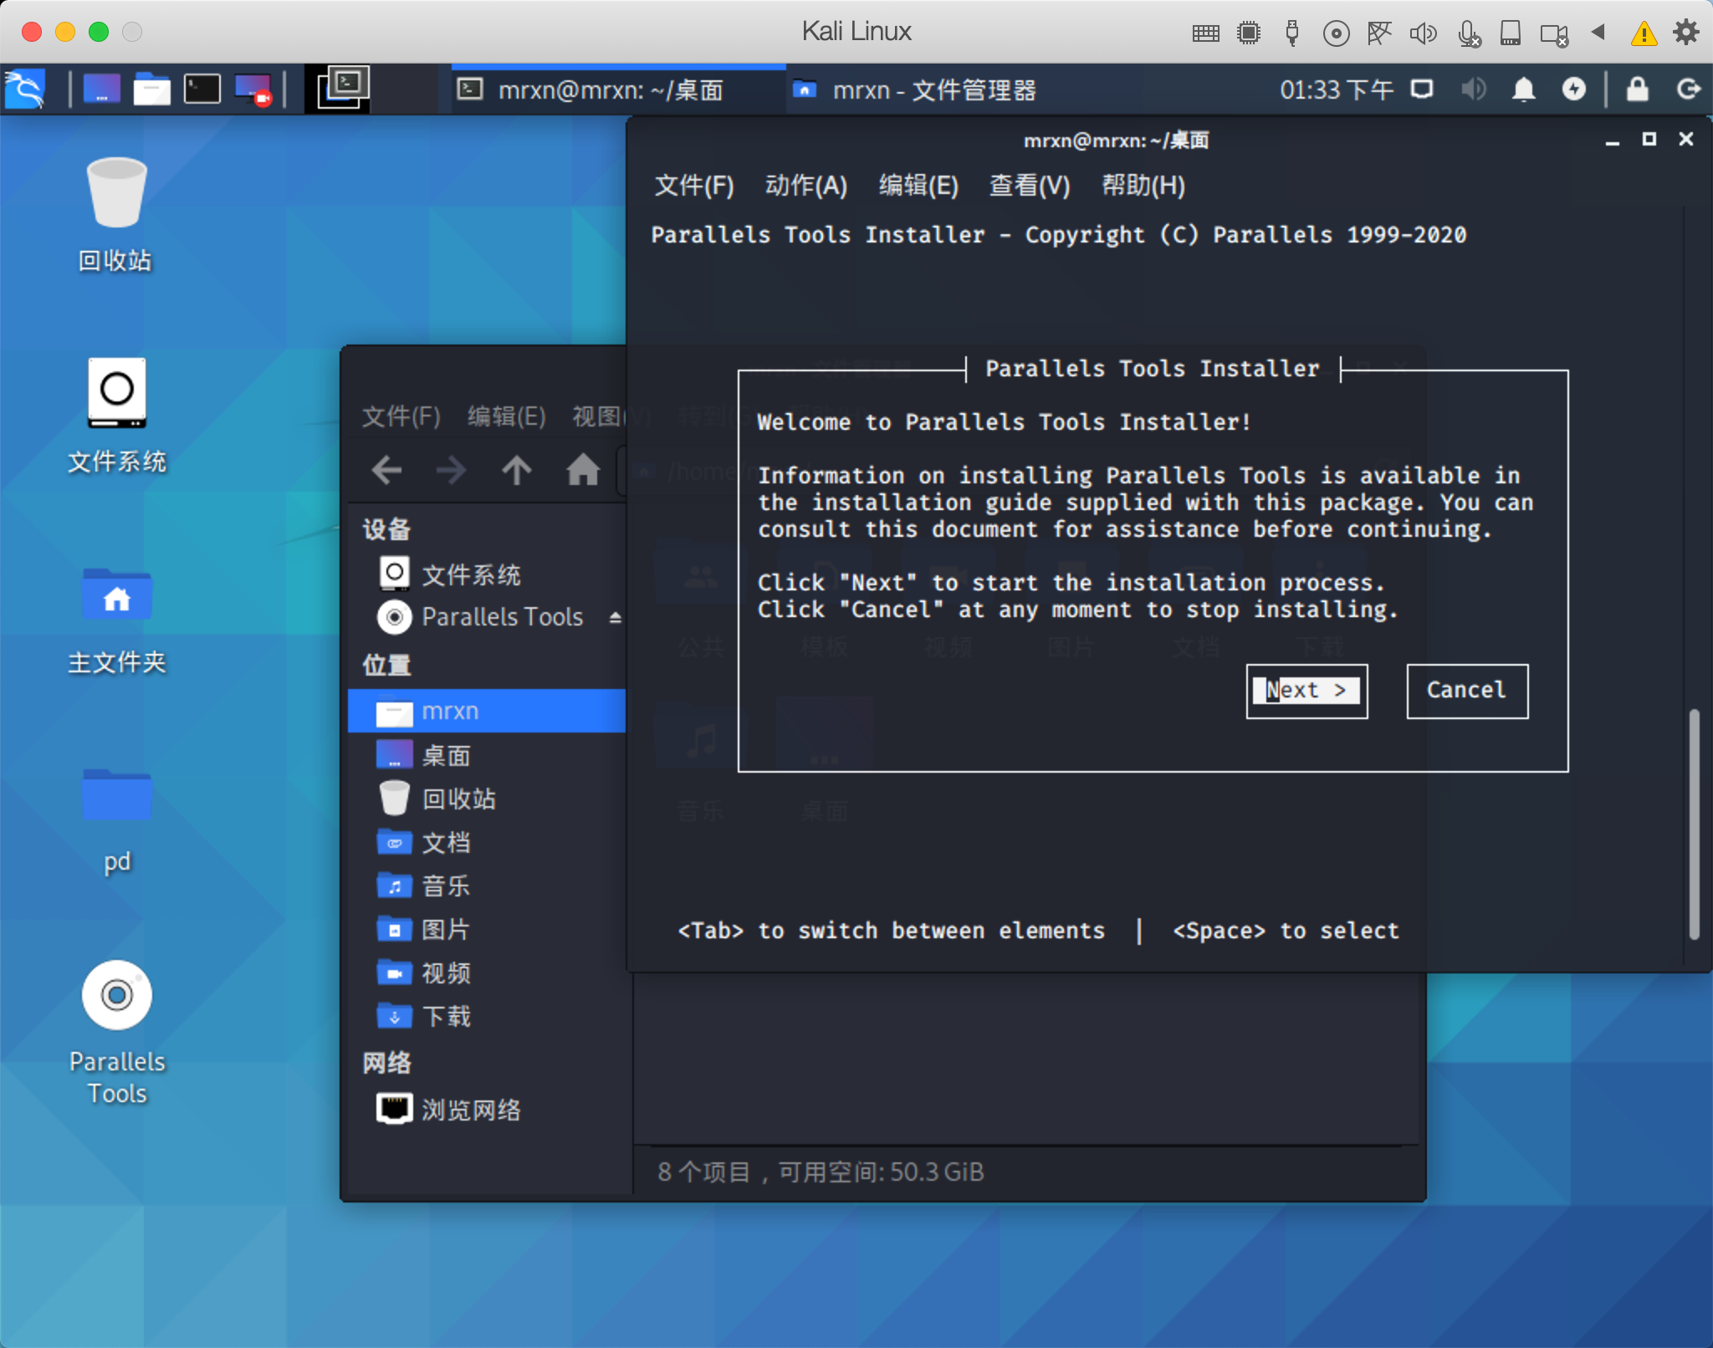
提示我们需要安装这些软件：
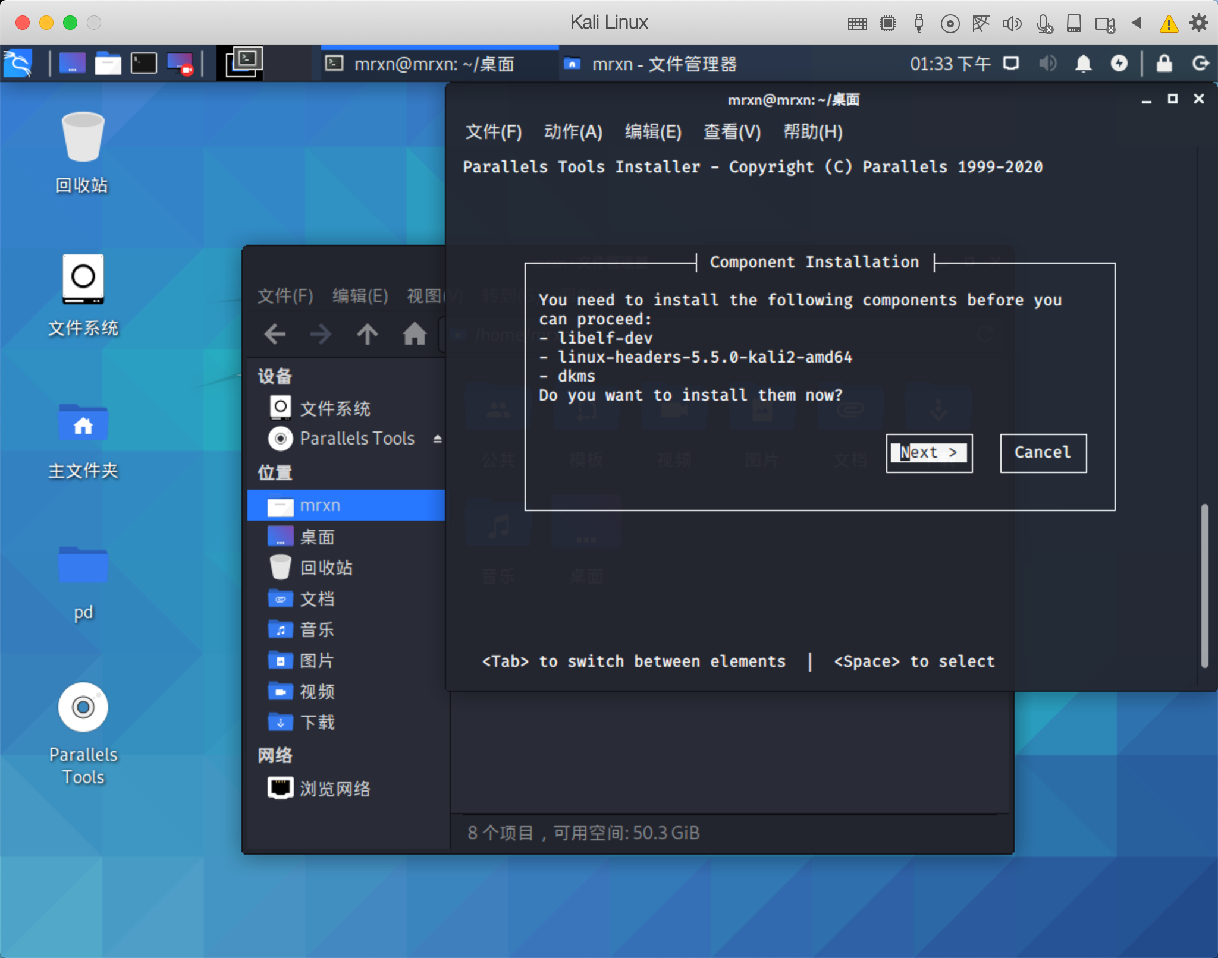
接下来，更换软件包源，然后更新系统：
不用一个个单词手动写的哈，百度搜索一下即可，然后复制粘贴，没有安装PD现在不能从宿主机复制的。
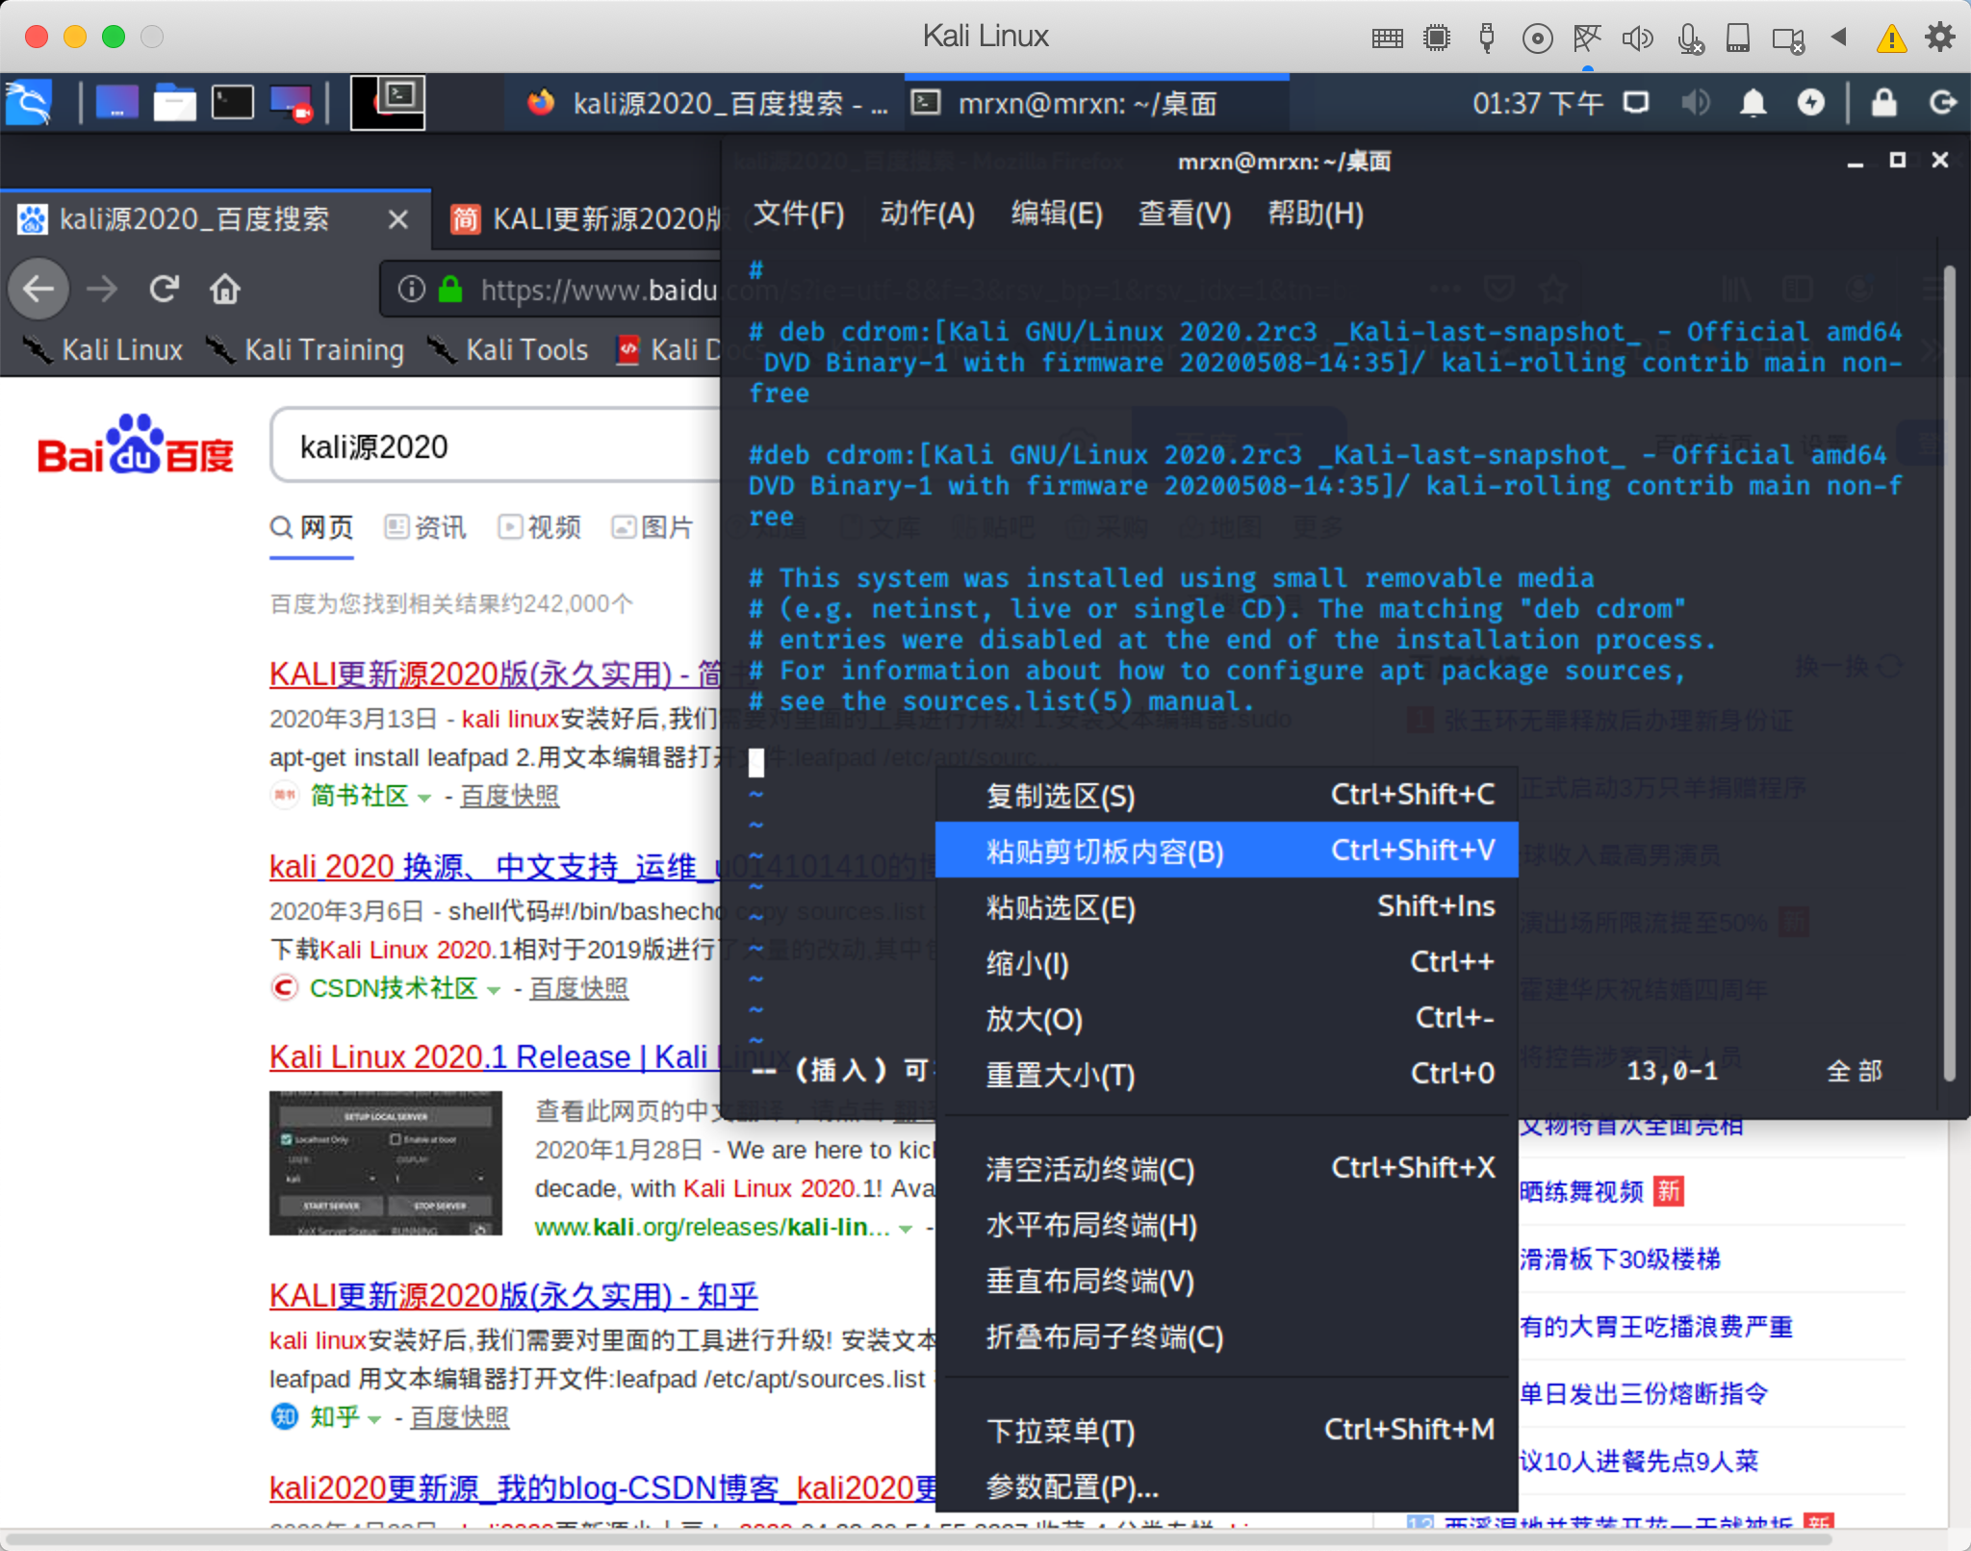
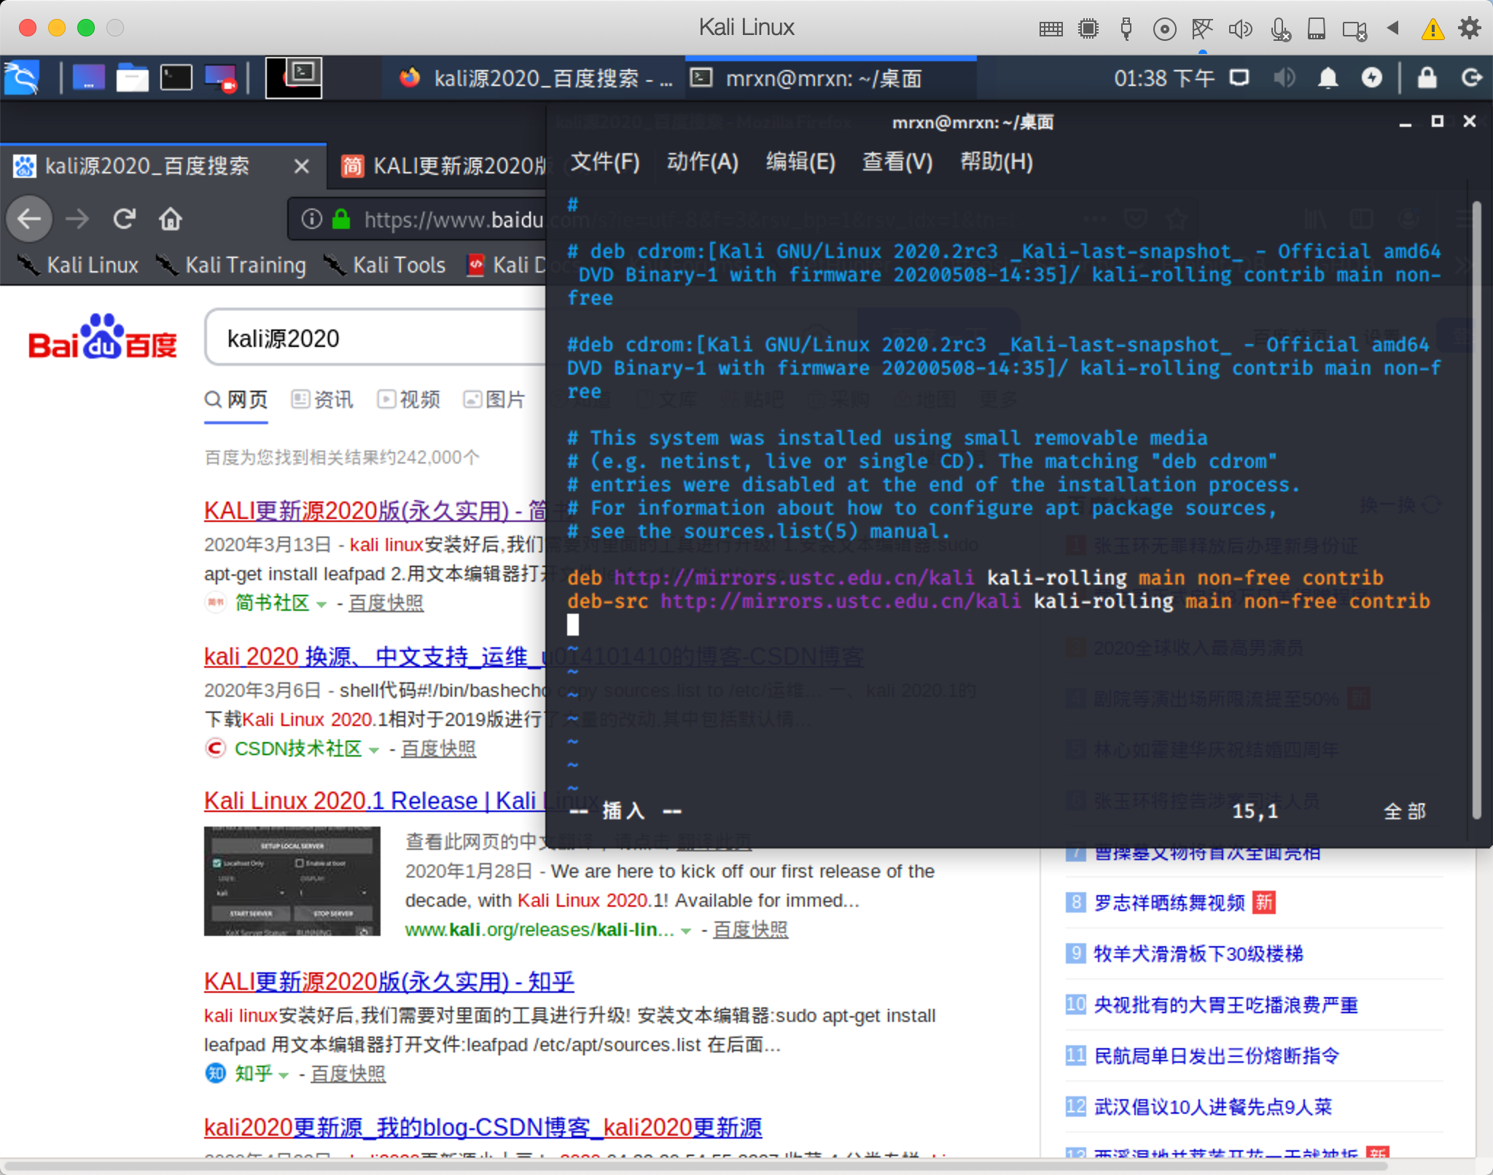
关于vi的使用，记住基本的使用即可，vi /path/to/file 打开文件，按键盘字母 I 进入编辑模式，粘贴你的内容，键盘左上角的 ESC键，输入 :wq 保存退出。
执行 apt update&&apt upgrade -y 更新系统即可，稍作等待，抽根烟喝杯茶下楼遛个弯都是极好的 哈哈：
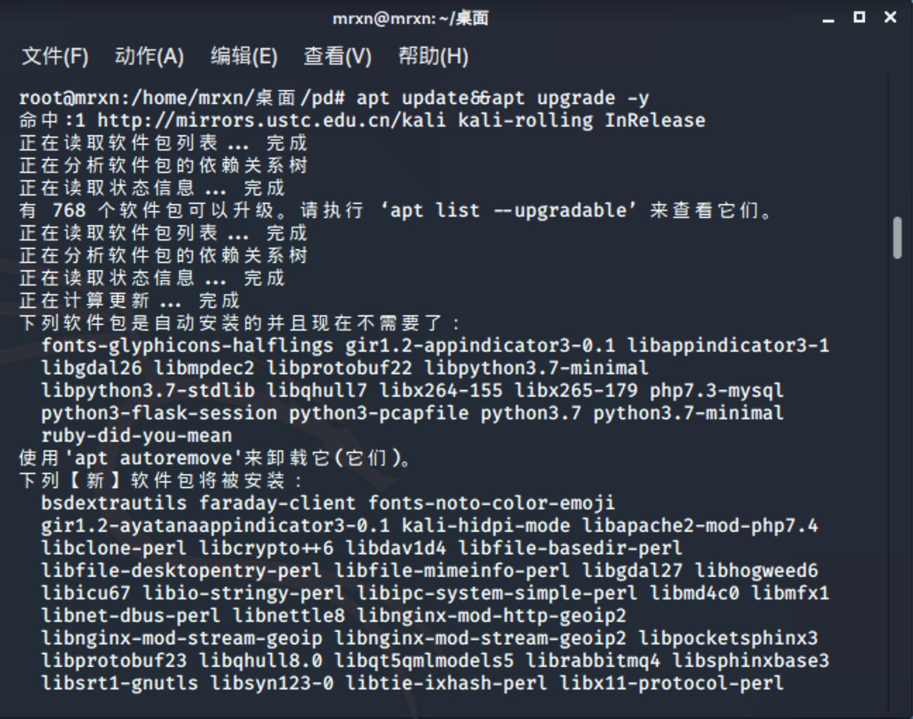
更新完后，重启下,在进行安装：
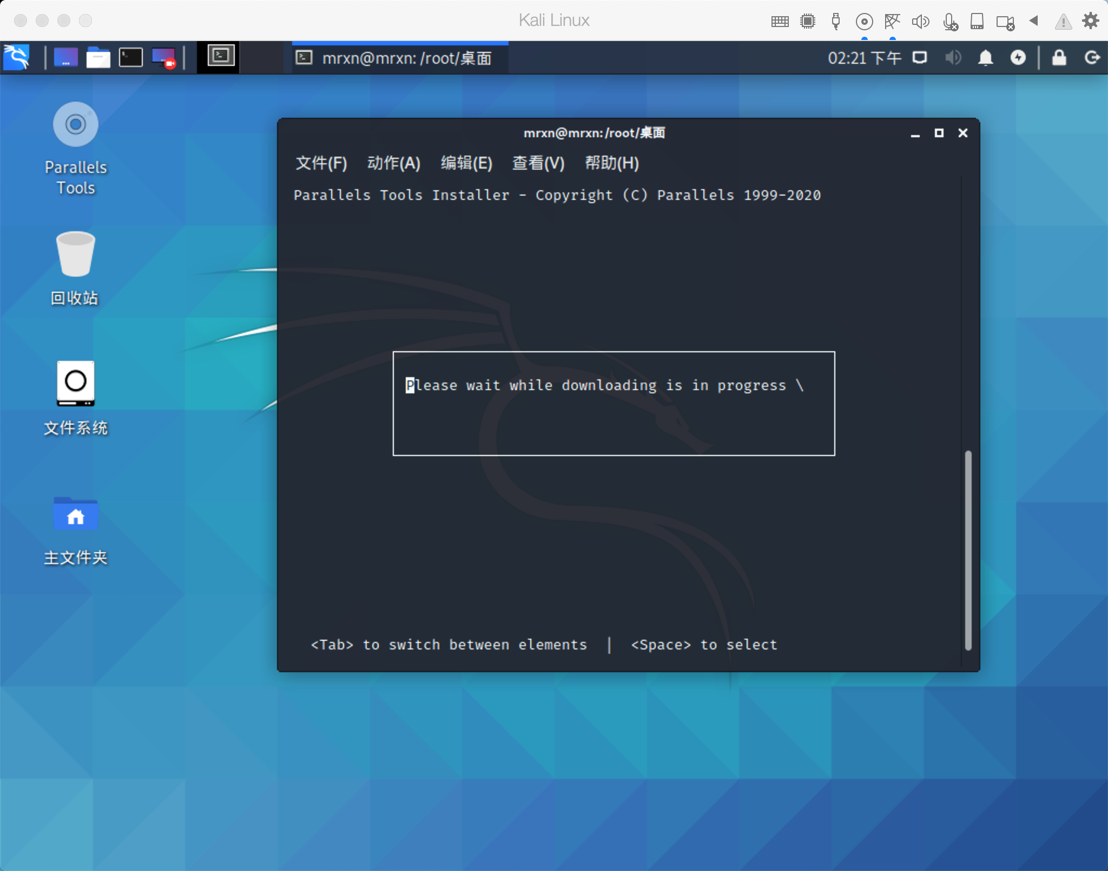
翻车：
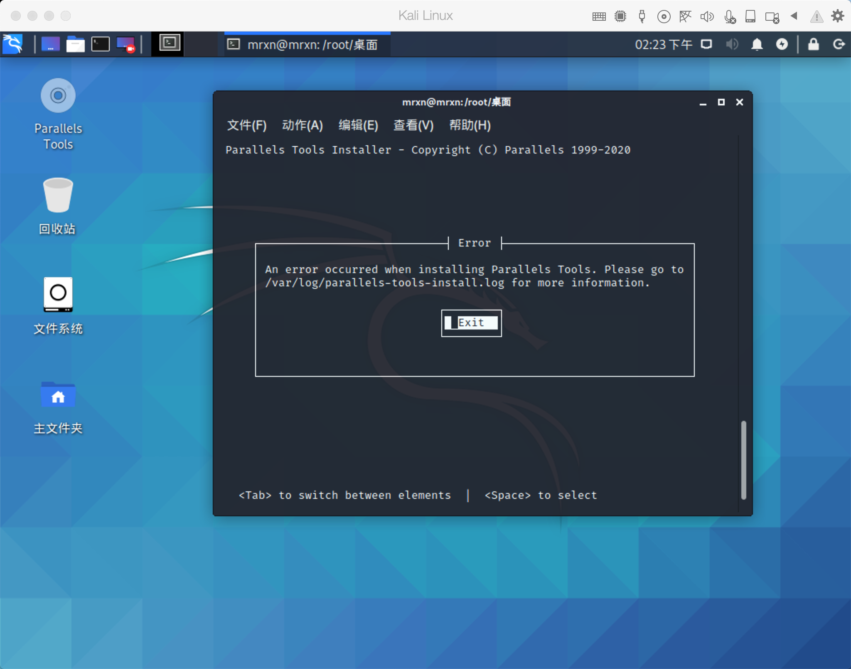
在Google找到了官方的安装文档，但是老版本的，作为参考还是可以：
https://kb.parallels.com/123968
https://forum.parallels.com/threads/2020-2-kali-linux-parallels-tools-error.350083/
https://forum.parallels.com/threads/parallels-tools-for-kali-linux-2020-1.349102/
https://forum.parallels.com/threads/patch-for-kernel-5-6.349625/
最后得出结论，是Parallels 15版本暂时不支持kali linux 2020.2a
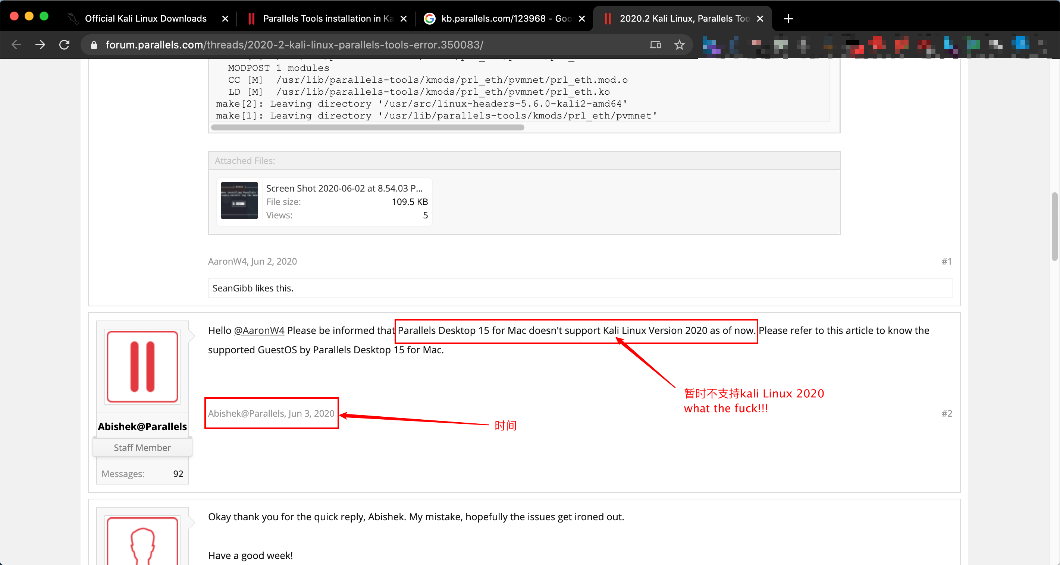
查看了一下我的PD版本：15.1.4，而官网最新的是16.
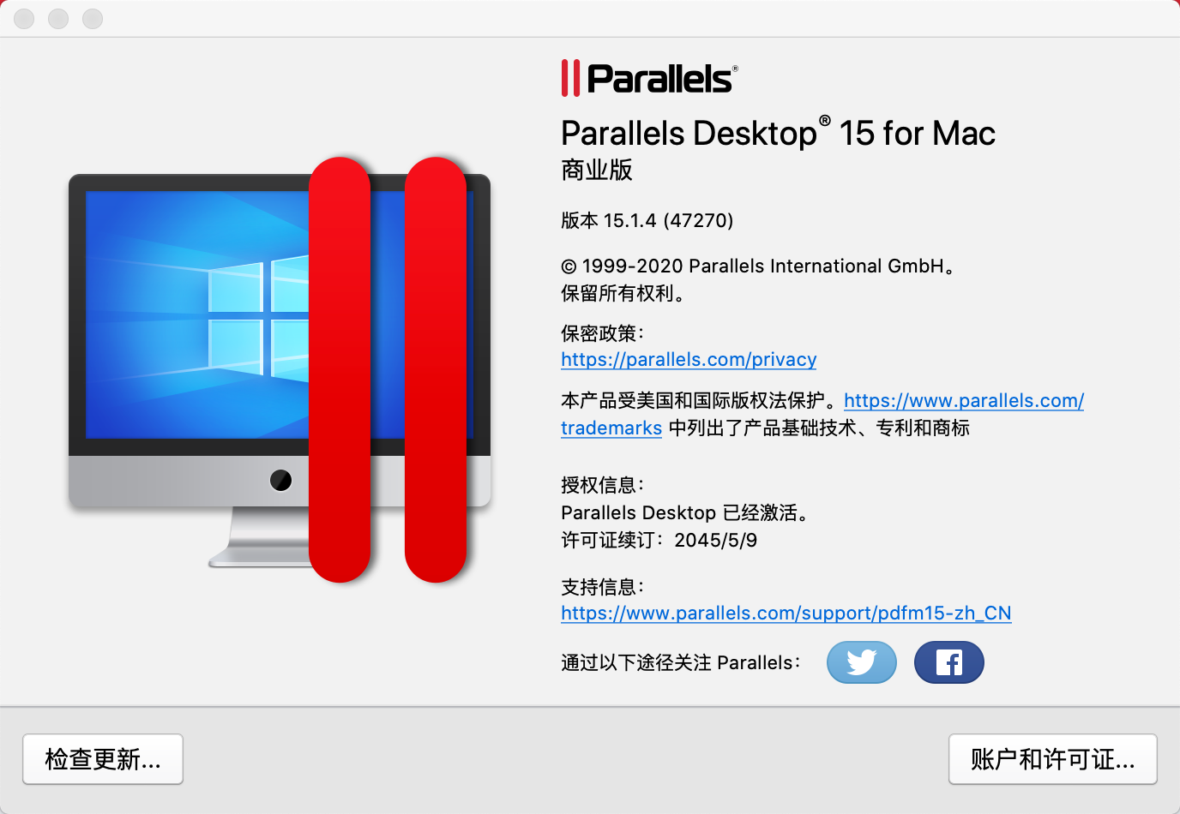
遂下载了最新版的16.
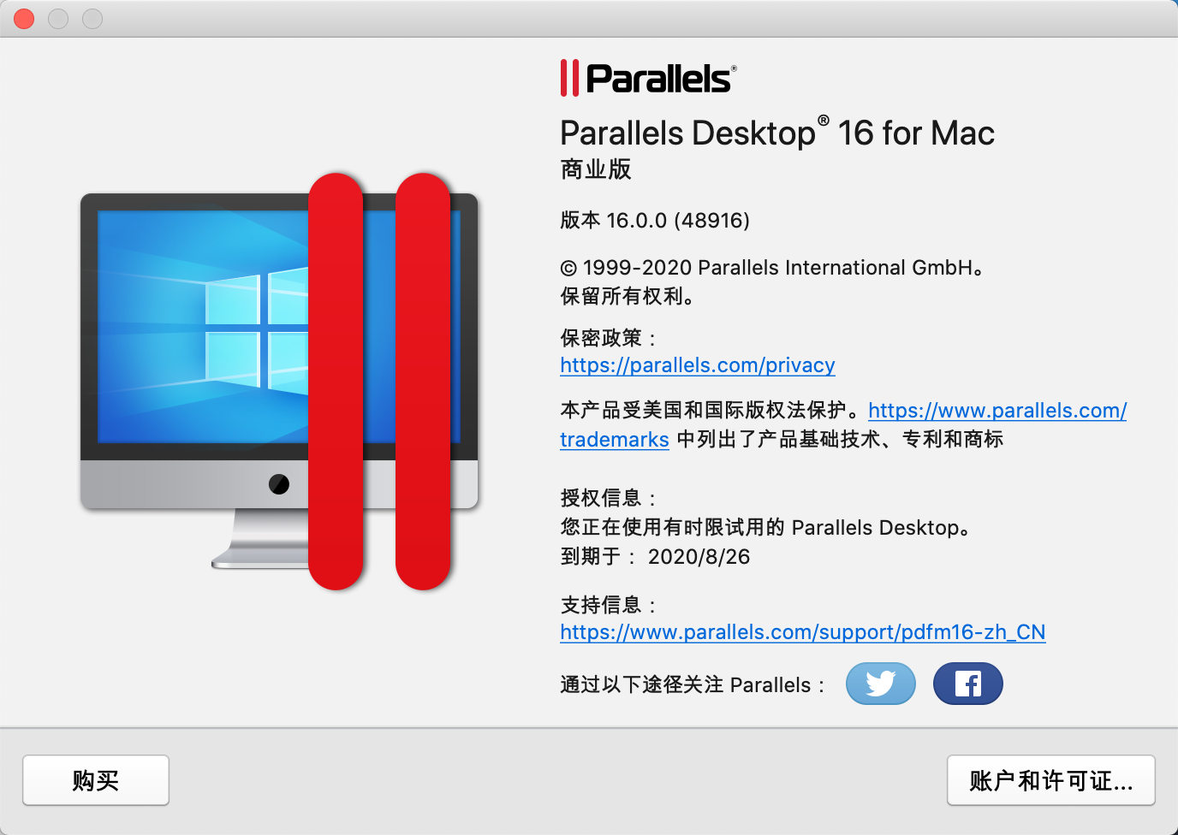
成功安装pd。。。可是目前暂时没有破解版的16，穷逼的我只能暂时免费试用14天，坐等大神破解或者有没有组队开车的，10个人，一人差不多70块钱就够了一年，挺方便的。

直接挂载后把里面的文件复制到桌面的pd文件夹，在在终端执行：
sudo ./install #即可成功安装

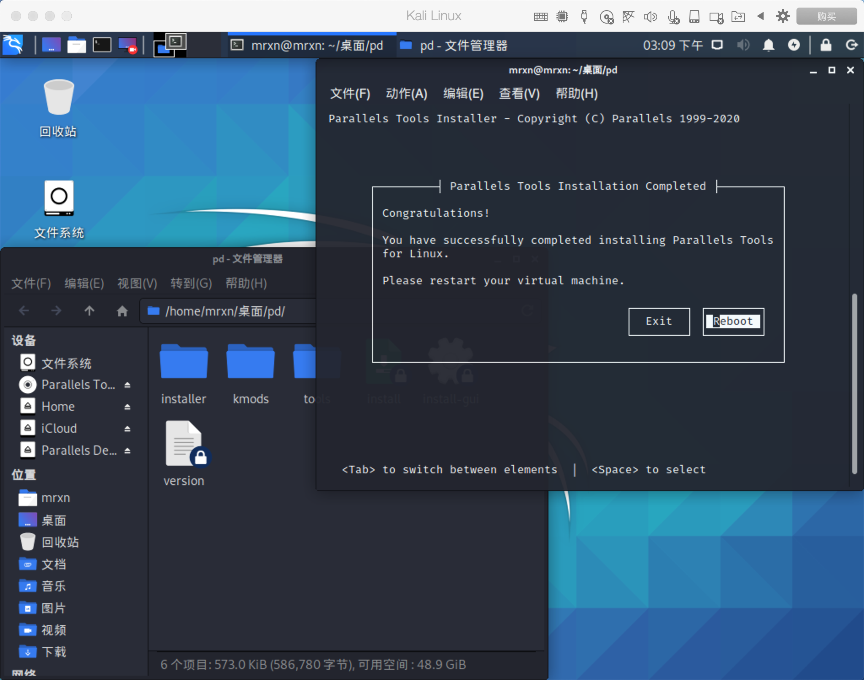
安装完pd后重启系统即可：
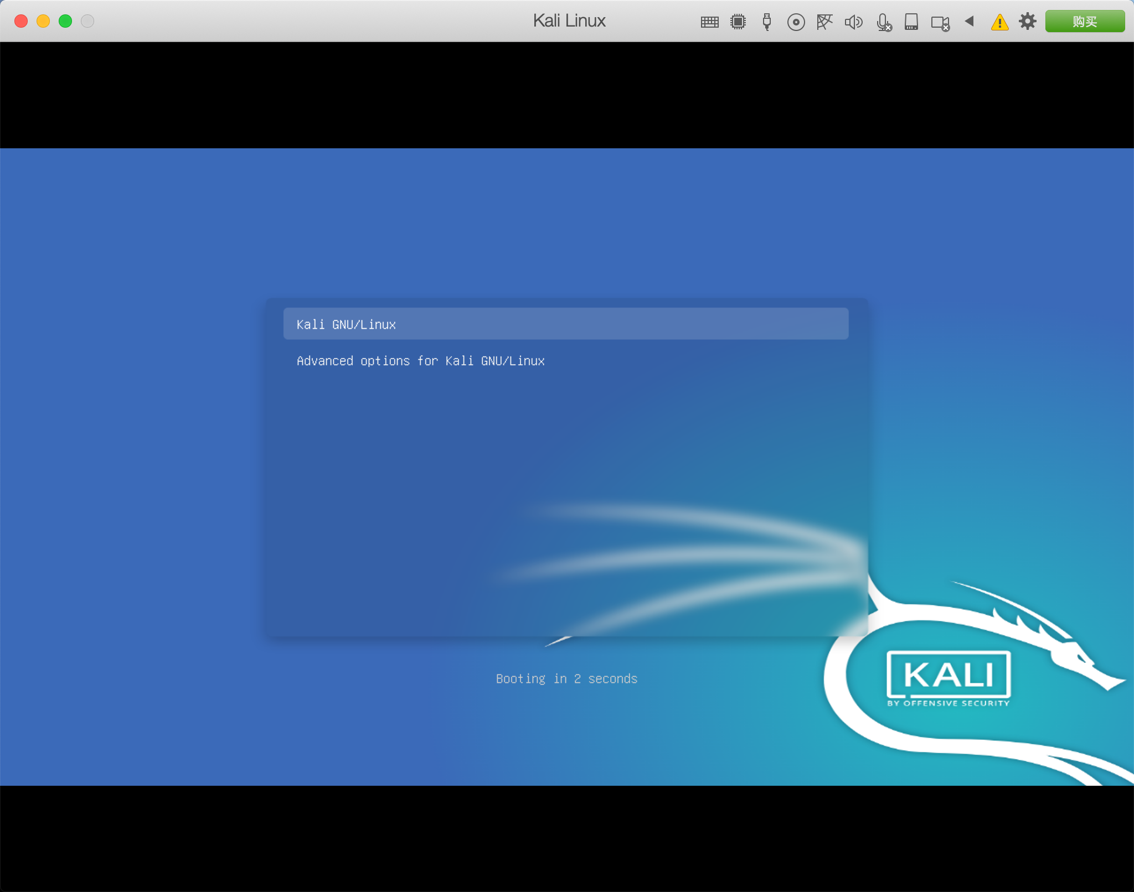
就可以开心的复制、拖拽缩放大小了。
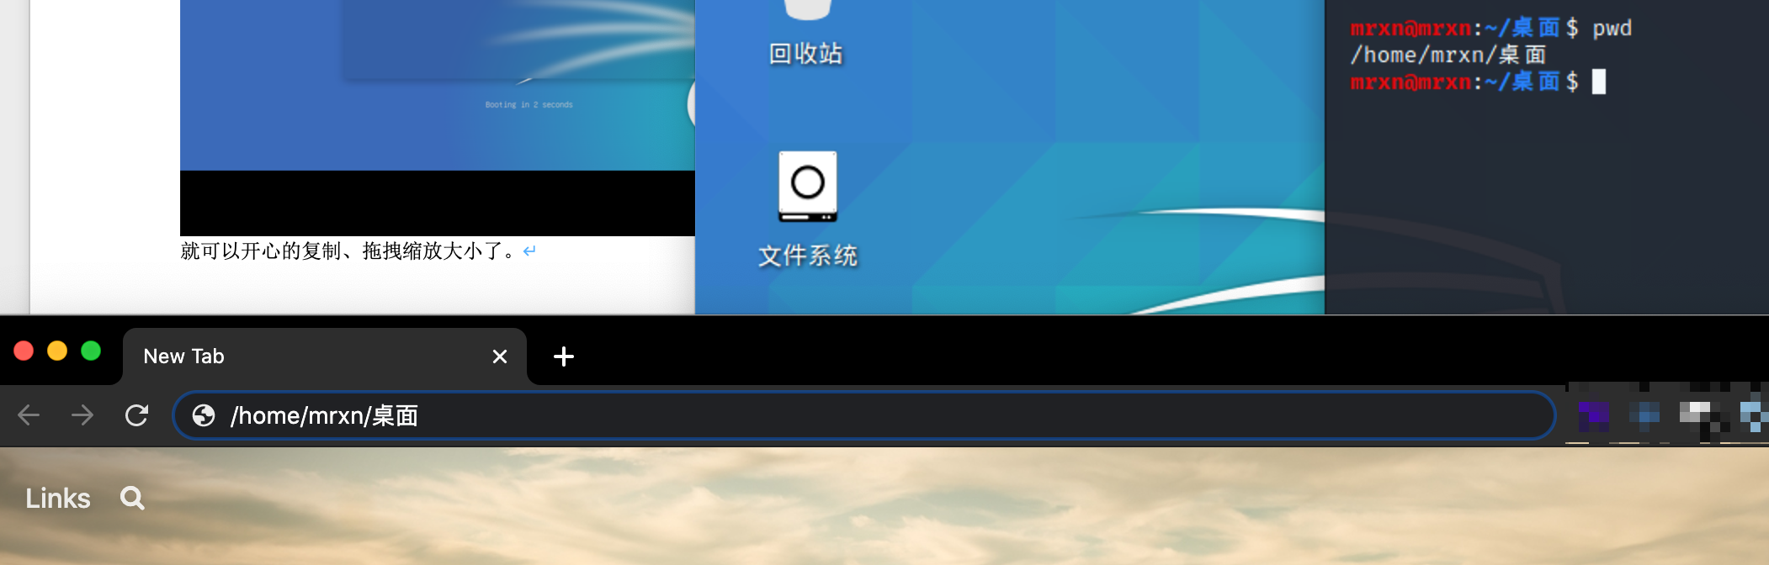
真好！
快，有没有小伙伴想组队开车的，找我。
安装告一段落，接下来就是安装输入法：
安装编码：
sudo dpkg-reconfigure locales
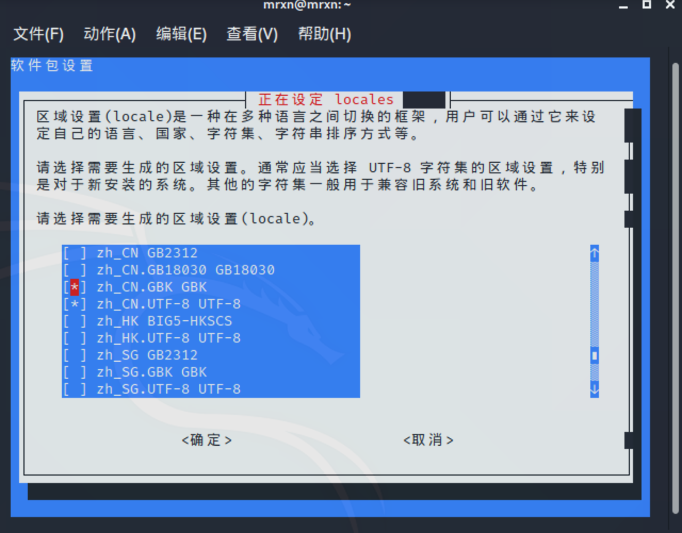
设置默认编码，选择utf-8
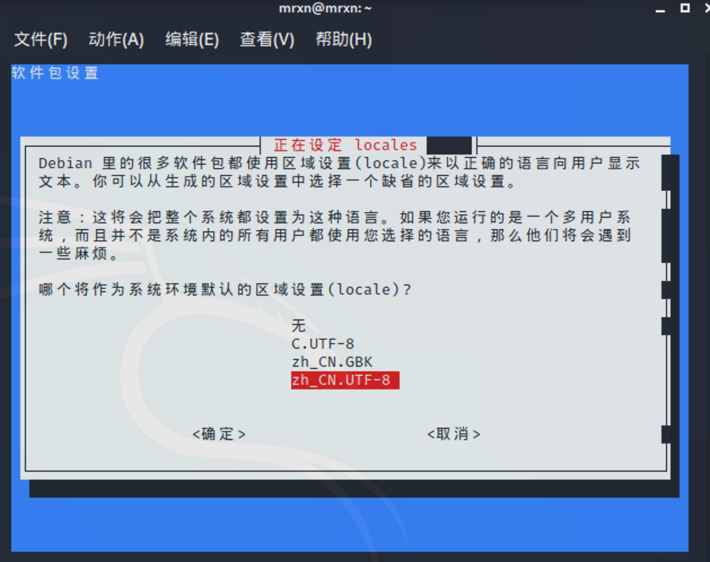
安装字体和输入法：
sudo apt install fcitx -y
sudo apt install fcitx-googlepinyin -y
配置输入法：
im-config
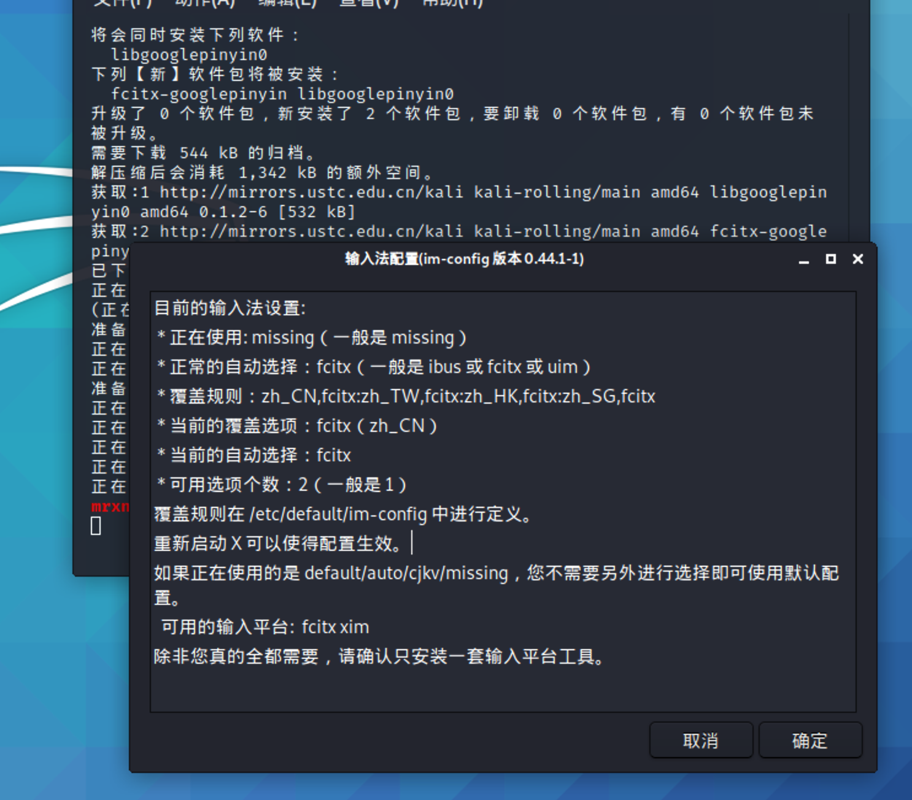
其他直接下一步，这里选择 fcitx小企鹅即可：
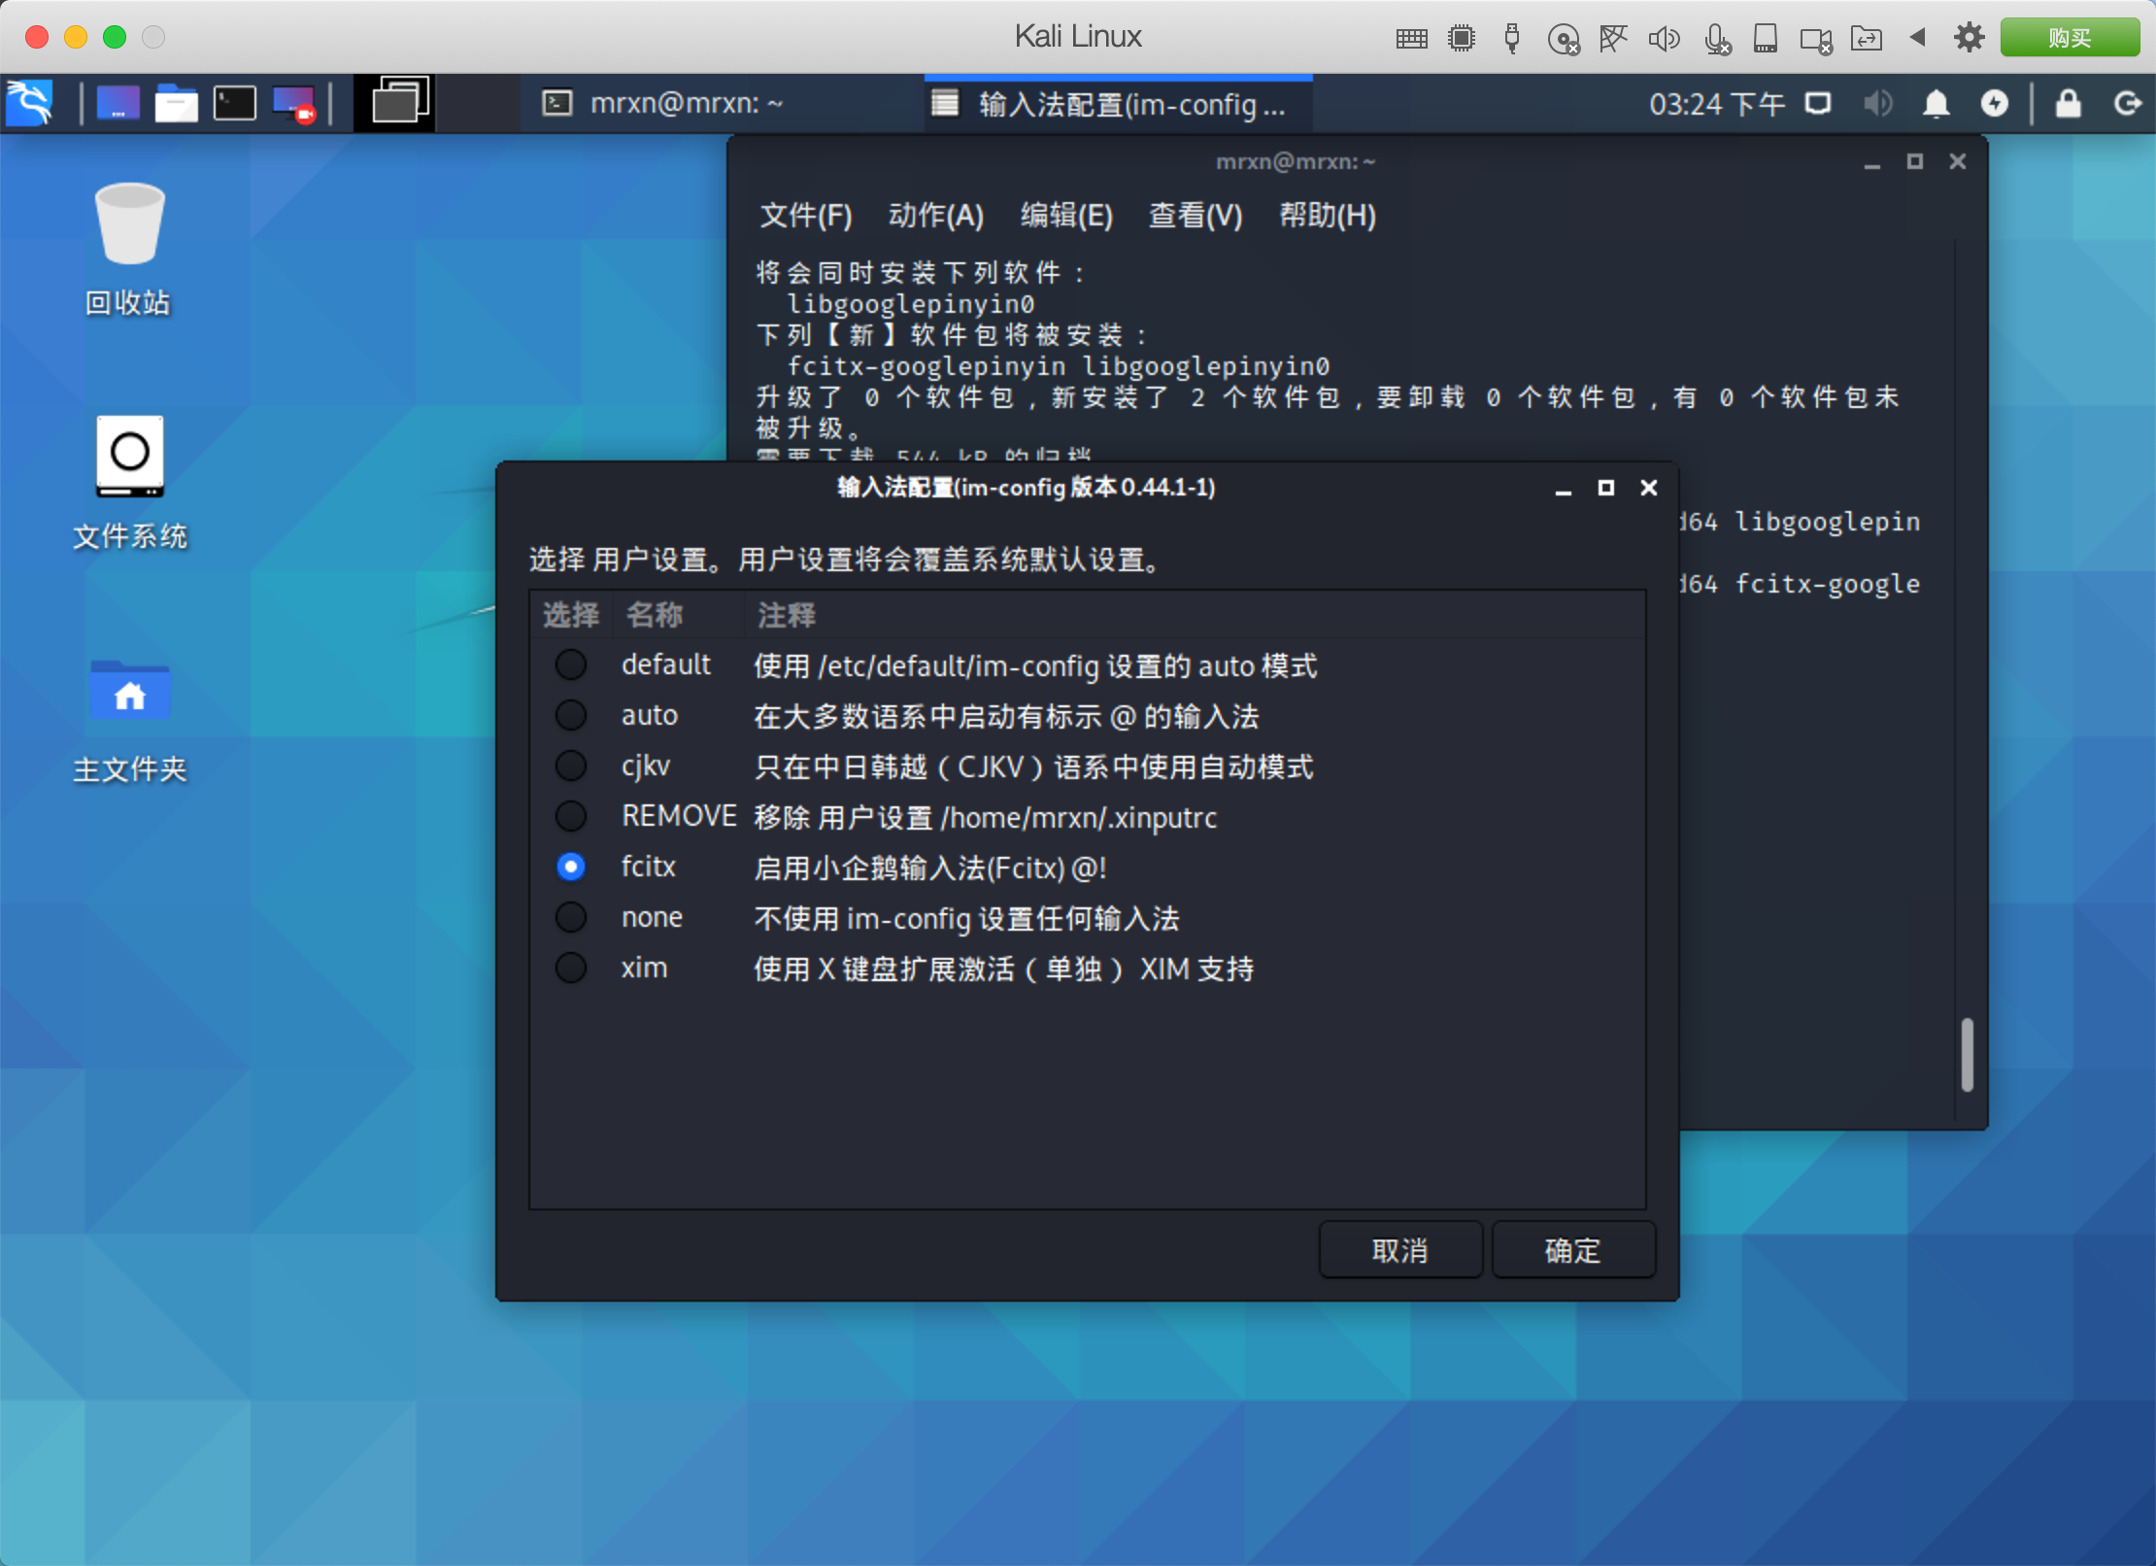
如果你系统安装有ibus 请卸载：sudo apt remove ibus
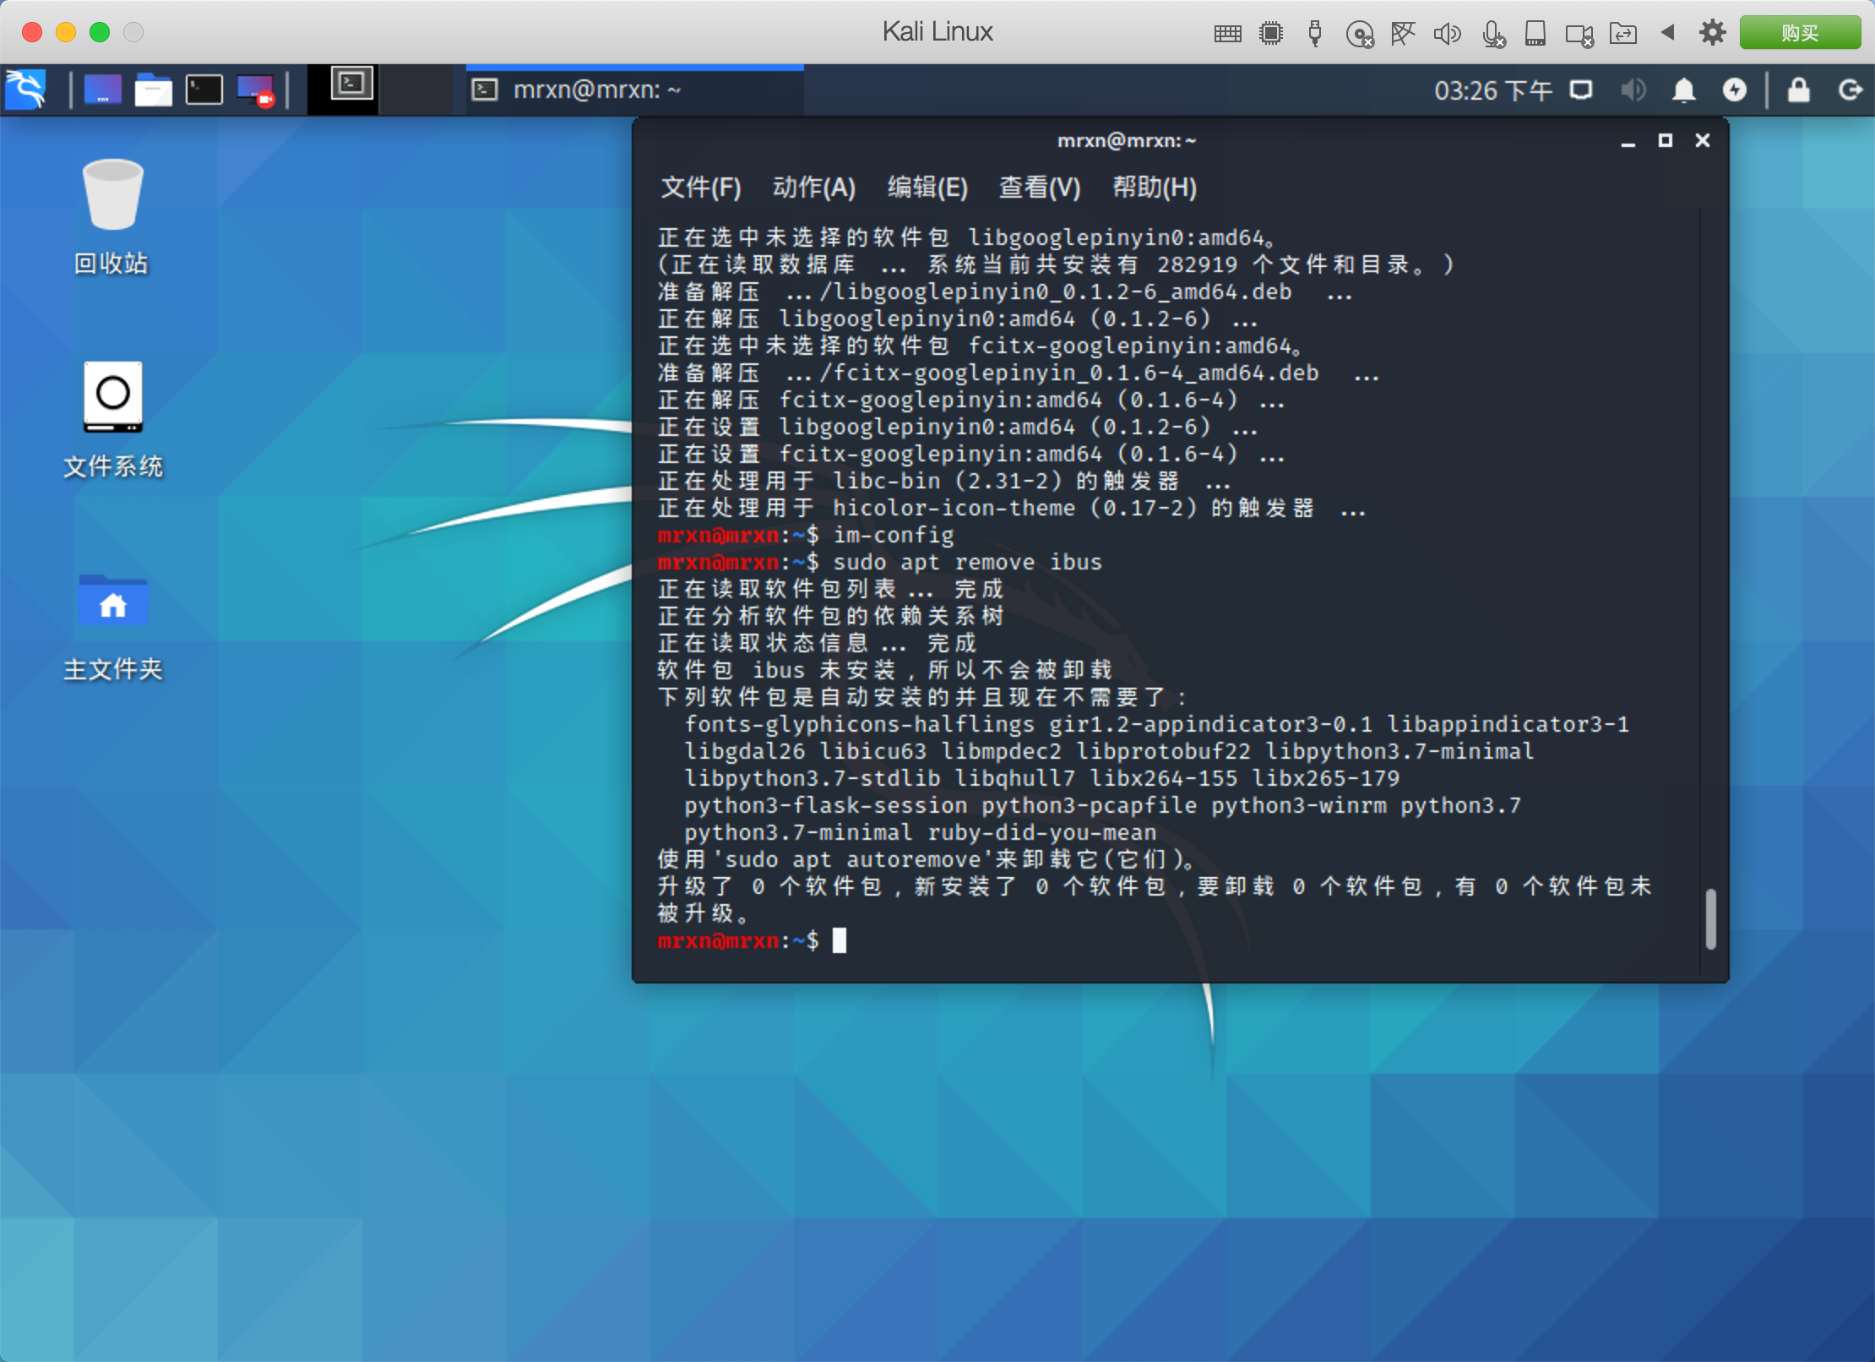
然后重启系统。
重新登录进系统在终端输入：fcitx-configtool来配置输入法：

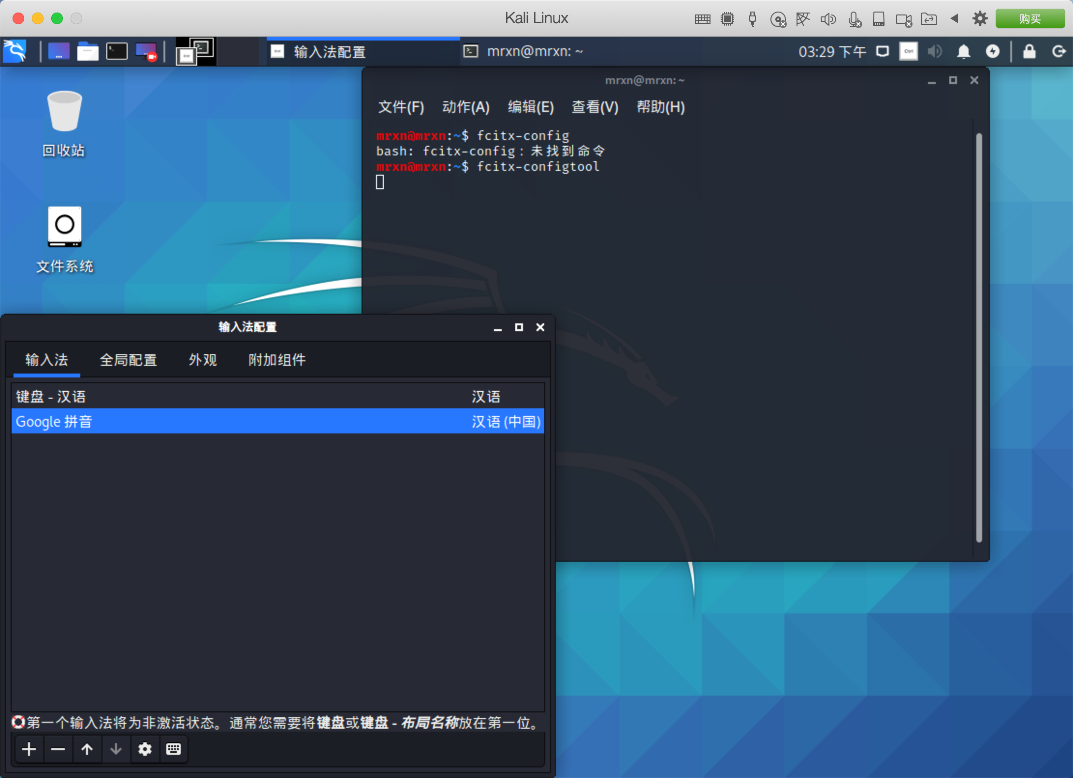
配置一下输入法的切换自己熟悉的就ok
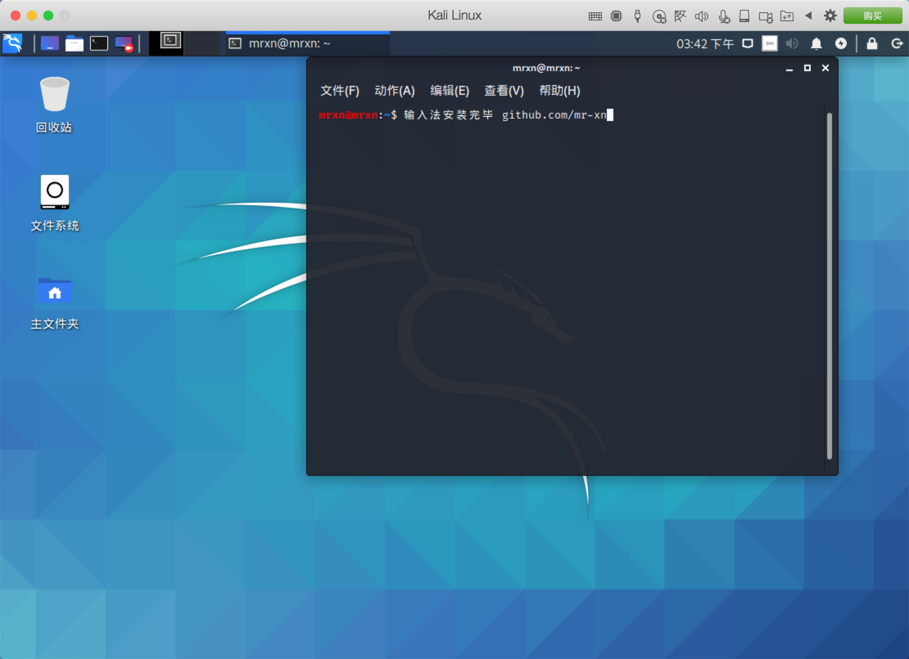
安装正确输入法后在状态栏的顶部有个图标，可以随时点开配置：
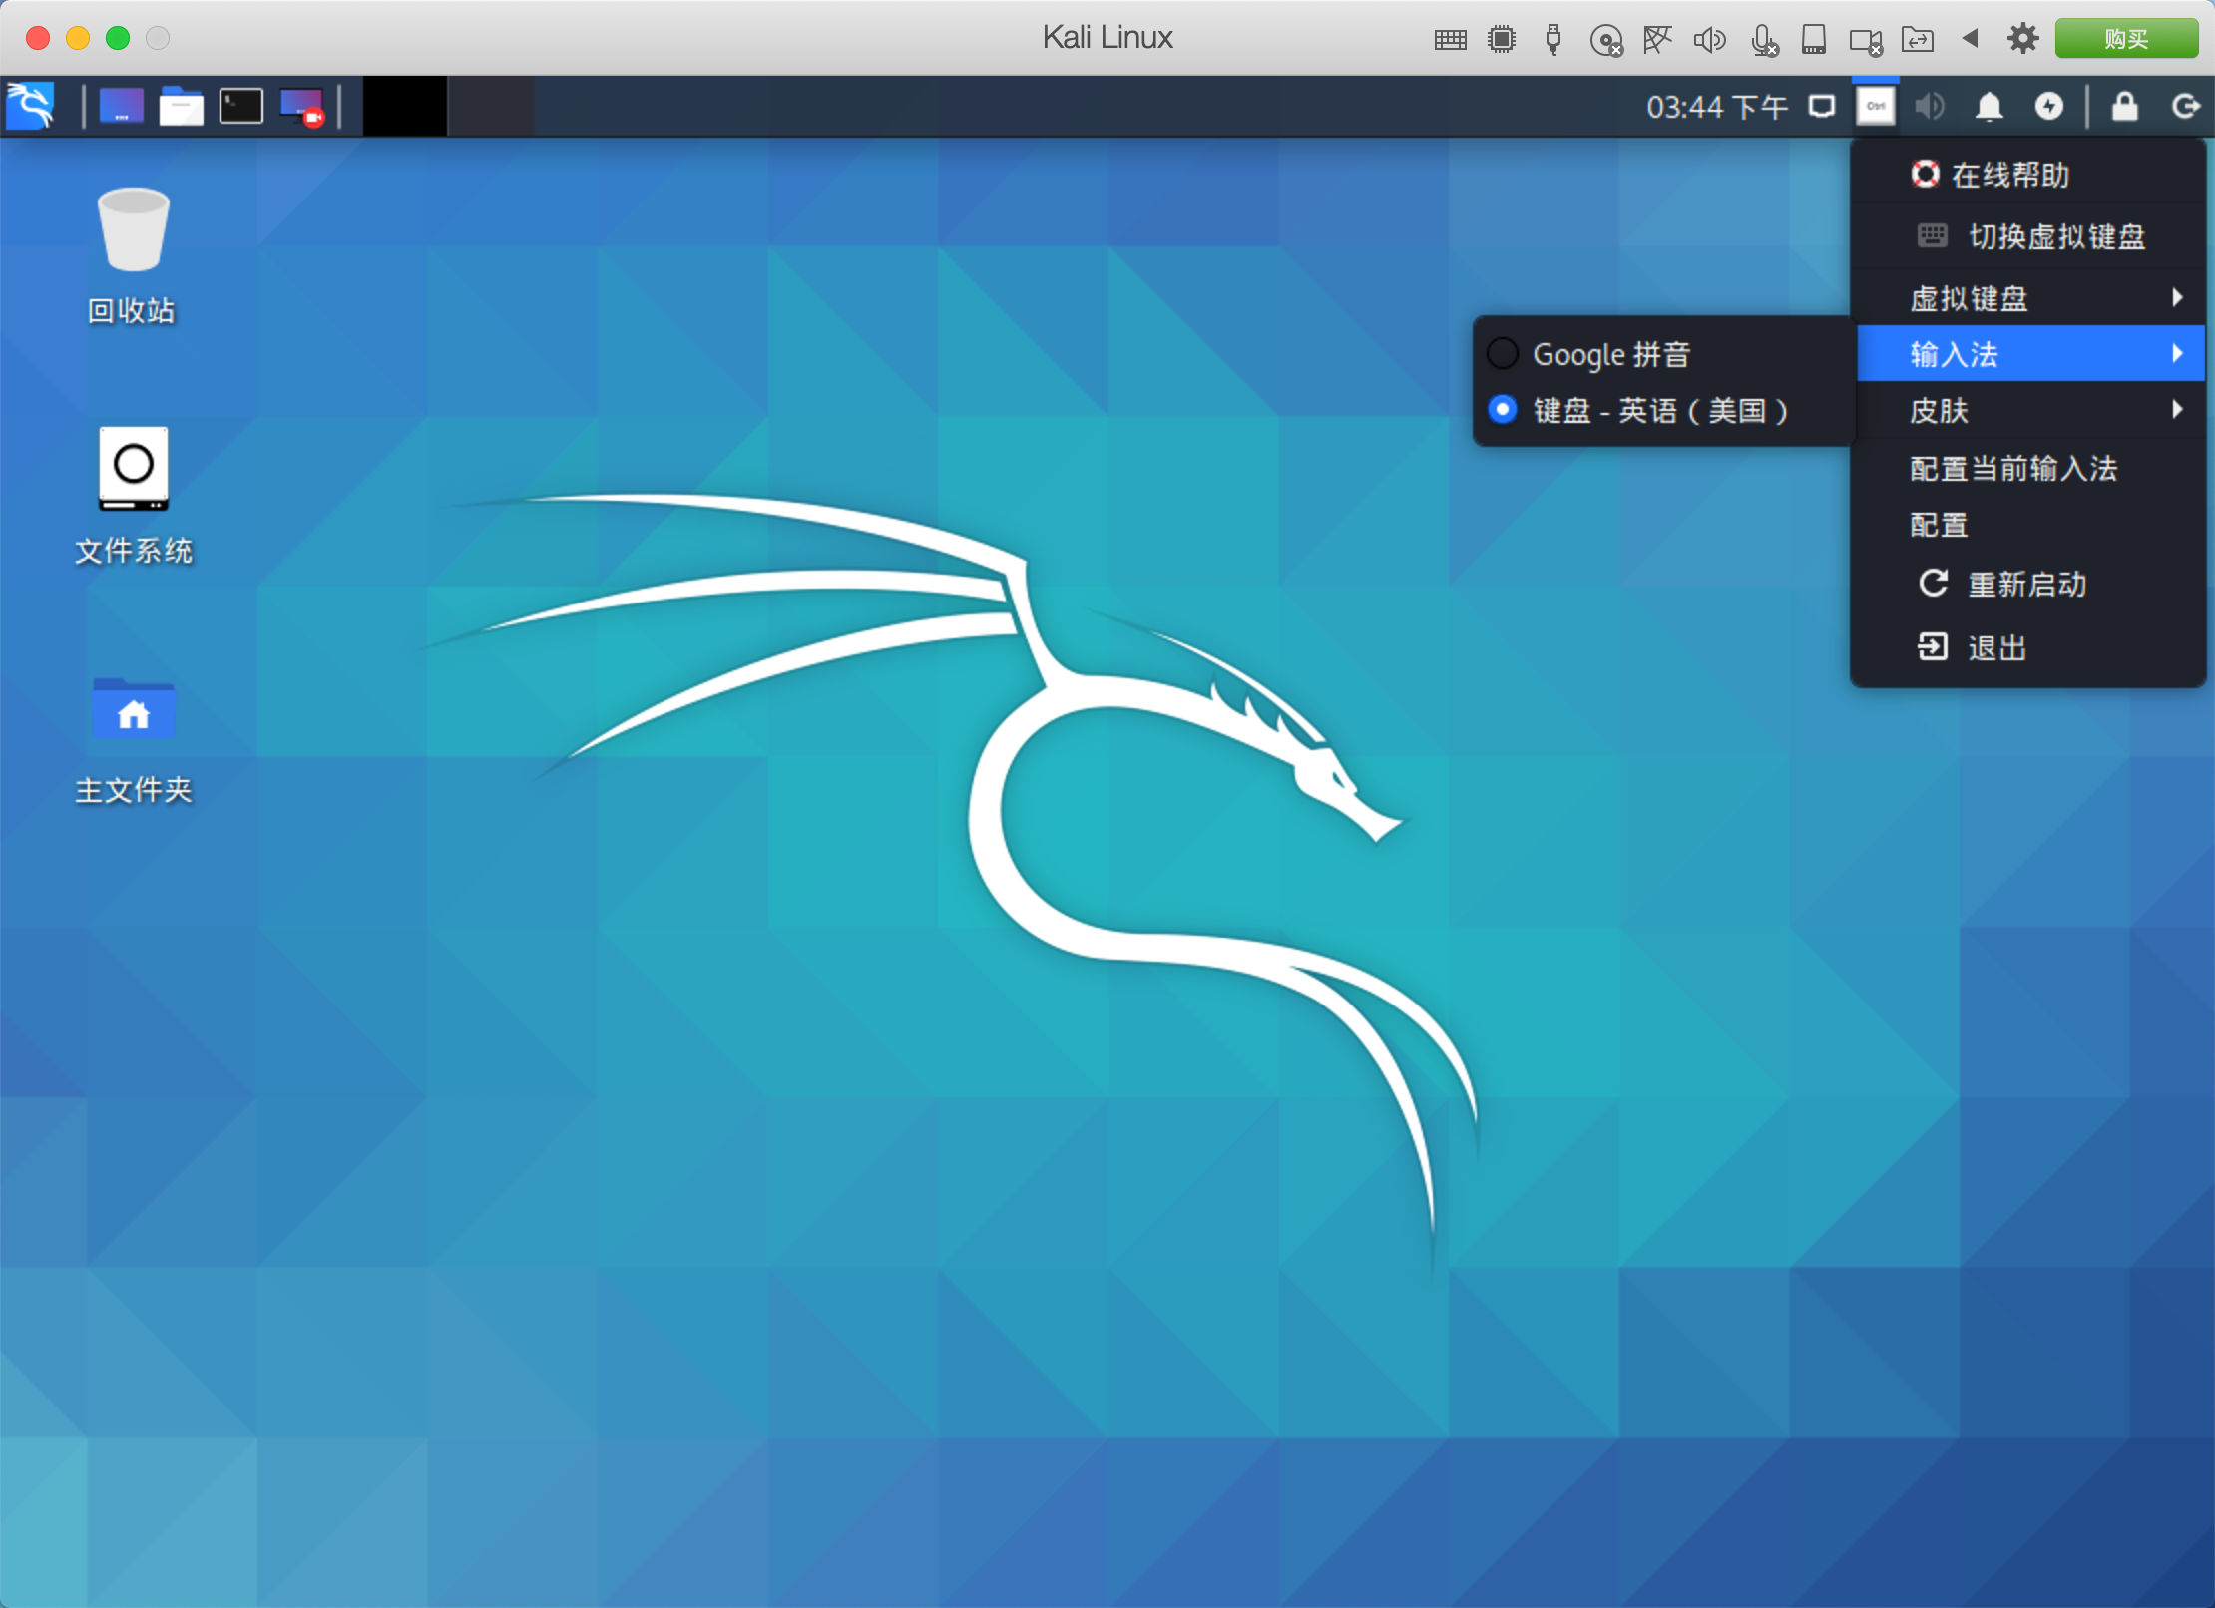
至此，安装输入法，安装pd工具箱就全部完成了。记得可以把出事完成的做一个快照，可以方便的随时恢复到初始的干净状态哦。
最后六个彩蛋：
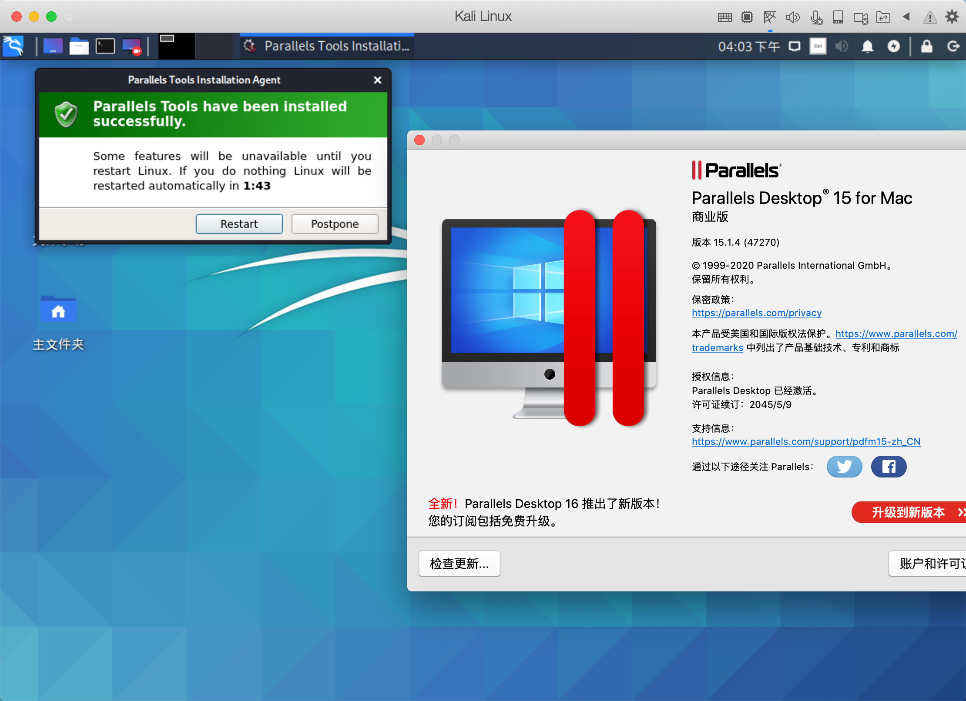
其实就是卸载了16，再安装我的15，启动kali自动安装好了。
经过测试，第一次更新pd后，再次启动后就不要更新了，就可以使用复制粘贴功能，但是只能复制字符，不能复制文件这些。

